ОГЛАВЛЕНИE
ВВЕДЕНИЕ 2
ИДЕНТИФИКАЦИЯ ТОРГОВОГО АВТОМАТА И ЕГО ХАРАКТЕРИСТИК 2
В СЛУЧАЕ СБОЯ 2
ТРАНСПОРТИРОВКА И ХРАНЕНИЕ 2
ИСПОЛЬЗОВАНИЕ АВТОМАТА ДЛЯ ПРОДАЖИ ГОРЯЧИХ НАПИТКОВ В ОТКРЫТЫХ ЕМКОСТЯХ 2
РАСПОЛОЖЕНИЕ ТОРГОВОГО АВТОМАТА 3
ПРЕДОСТЕРЕЖЕНИЯ ПРИ УСТАНОВКЕ 3
ПРЕДОСТОРОЖНОСТИ ПРИ ЭКСПЛУАТАЦИИ АВТОМАТА 3
ПРЕДОСТЕРЕЖЕНИЯ ПРИ УТИЛИЗАЦИИ 3
ТЕХНИЧЕСКИЕ ХАРАКТЕРИСТИКИ 3
ПОТРЕБЛЕНИЕ ЭНЕРГИИ 4
ЗАМОК ИЗМЕНЯЕМОЙ КОМБИНАЦИИ 5
АКСЕССУАРЫ 5
ЗАГРУЗКА И ЧИСТКА 6
УПРАВЛЕНИЕ И ИНФОРМАЦИЯ 6
ЗАГРУЗКА СТАКАНЧИКОВ 7
ЗАГРУЗКА КОФЕ 7
ЗАГРУЗКА САХАРА И РАСТВОРИМЫХ ПРОДУКТОВ 7
ОБРАБОТКА МИКСЕРОВ И ДЕТАЛЕЙ ПОДАЧИ ПРОДУКТОВ 7
ОЧИСТКА ПОДАТЧИКА САХАРА 8
ЕЖЕНЕДЕЛЬНАЯ ОЧИСТКА КОФЕЙНОГО МОДУЛЯ 8
ВОССТАНОВЛЕНИЕ МОДУЛЯ СМЯГЧЕНИЯ ВОДЫ 9
ВЫВОД ИЗ ЭКСПЛУАТАЦИИ 9
УСТАНОВКА 10
РАСПАКОВКА ТОРГОВОГО АВТОМАТА 10
УСТАНОВКА НАДПИСЕЙ К ПРОДУКТАМ 10
ПОДКЛЮЧЕНИЕ АВТОМАТА К ВОДОПРОВОДУ 10
ПОДКЛЮЧЕНИЕ АВТОМАТА К ИСТОЧНИКУ ПИТАНИЯ 11
ПЕРЕКЛЮЧАТЕЛЬ ОТКРЫТОЙ ДВЕРИ 11
УСТАНОВКА ПЛАТЕЖНОЙ СИСТЕМЫ 11
ОЧИСТКА ФИЛЬТРОВ СМЯГЧИТЕЛЯ 12
НАПОЛНЕНИЕ ВОДНОЙ СИСТЕМЫ 12
УСТАНОВКА В КОМПЛЕКСЕ АВТОМАТОВ 12
РАБОТА КОФЕЙНОГО МОДУЛЯ 13
ЦИКЛ ВЫДАЧИ КОФЕ 13
ПРОСМОТР И ИЗМЕНЕНИЕ НАСТРОЕК АВТОМАТА 13
СТАНДАРТНЫЕ НАСТРОЙКИ 14
ИЗМЕНЕНИЕ объема заварочного отсека 14
НАСТРОЙКА СТЕПЕНИ РАЗМОЛА 14
РЕГУЛИРОВКА ДОЗЫ КОФЕ 14
РЕГУЛИРОВКА ТЕМПЕРАТУРЫ ВОДЫ 14

РЕЖИМЫ РАБОТЫ 15
ПОЛЬЗОВАТЕЛЬСКИЙ ИНТЕРФЕЙС 15
НОРМАЛЬНЫЙ РЕЖИМ РАБОТЫ 15
МЕНЮ НАПОЛНЕНИЯ 15
МЕНЮ «ТЕХНИК» 17
НЕИСПРАВНОСТИ 18
программируемые параметры 18
статистика 22
ТЕСТ 22
РАЗНОЕ 23
GSM 23
ОБСЛУЖИВАНИЕ 24
ОБСЛУЖИВАНИЕ МОДУЛЯ ЗАВАРКИ 24
ОЧИСТКА РАЗДАТЧИКА СТАКАНЧИКОВ 25
ЕЖЕГОДНАЯ САНИТАРНАЯ ОБРАБОТКА 25
ОПИСАНИЕ ФУНКЦИЙ ПЛАТ И ИНДИКАТОРОВ 26
ПЛАТА АКТИВАЦИИ 26
ПЛАТА УПРАВЛЕНИЯ БОЙЛЕРА 27
ПЛАТА ЦП 27
НАСТРОЙКА ЭЛЕКТРОННЫХ ПЛАТ 28
ОБНОВЛЕНИЕ ПРОГРАММНОГО ОБЕСПЕЧЕНИЯ 28
ПРОГРАММАТОР 29
АВТОМАТИЧЕСКИЙ ПЕРЕНОС НАСТРОЙКИ 29
ПЕРЕДАВАЕМЫЕ ДАННЫЕ 29
УСТАНОВКА ЯЗЫКА 29
ВОДНАЯ СИСТЕМА 30
ОБОБЩЕНИЕ Меню 32
РАСШИФРОВКА ОБОЗНАЧЕНИЙ НА ПРОВОДКЕ 53

ВВЕДЕНИЕ
Эта техническая документация входит в состав поставки данного торгового автомата и должна всегда прилагаться к нему при перемещении или смене владельца, чтобы доступ к ней имели различные операторы.
Перед началом установки и эксплуатации автомата необходимо внимательно ознакомиться с инструкциями, изложенными в этом руководстве, т.к. они содержат важные сведения по безопасной установке, инструкции по эксплуатации и обслуживанию автомата.

Это руководство разделено на три части.
Первая часть описывает операции загрузки и очистки автомата в местах, которые доступны при открывании двери ключом, не требующие использования других инструментов.
Вторая часть содержит инструкции по правильной установке автомата и всю необходимую информацию по его оптимальной эксплуатации.
Третья часть описывает операции по обслуживанию автомата, включая использование инструментов для доступа к потенциально опасным частям автомата.
Операции, описанные во второй и третьей частях, должны выполняться только квалифицированным персоналом, обладающим знаниями о функционировании автомата с точки зрения правил электрической безопасности и требований здравоохранения.

ИДЕНТИФИКАЦИЯ ТОРГОВОГО АВТОМАТА И ЕГО ХАРАКТЕРИСТИК
Каждый автомат определяется своим собственным серийным номером, расположенным на информационной табличке, которая закреплена на автомате справа.
Только эта табличка (см. Рис. ниже) будет признана изготовителем и содержит все данные, которые дают полную техническую информацию, поставляемую изготовителем. Также она помогает при подборе запасных частей.

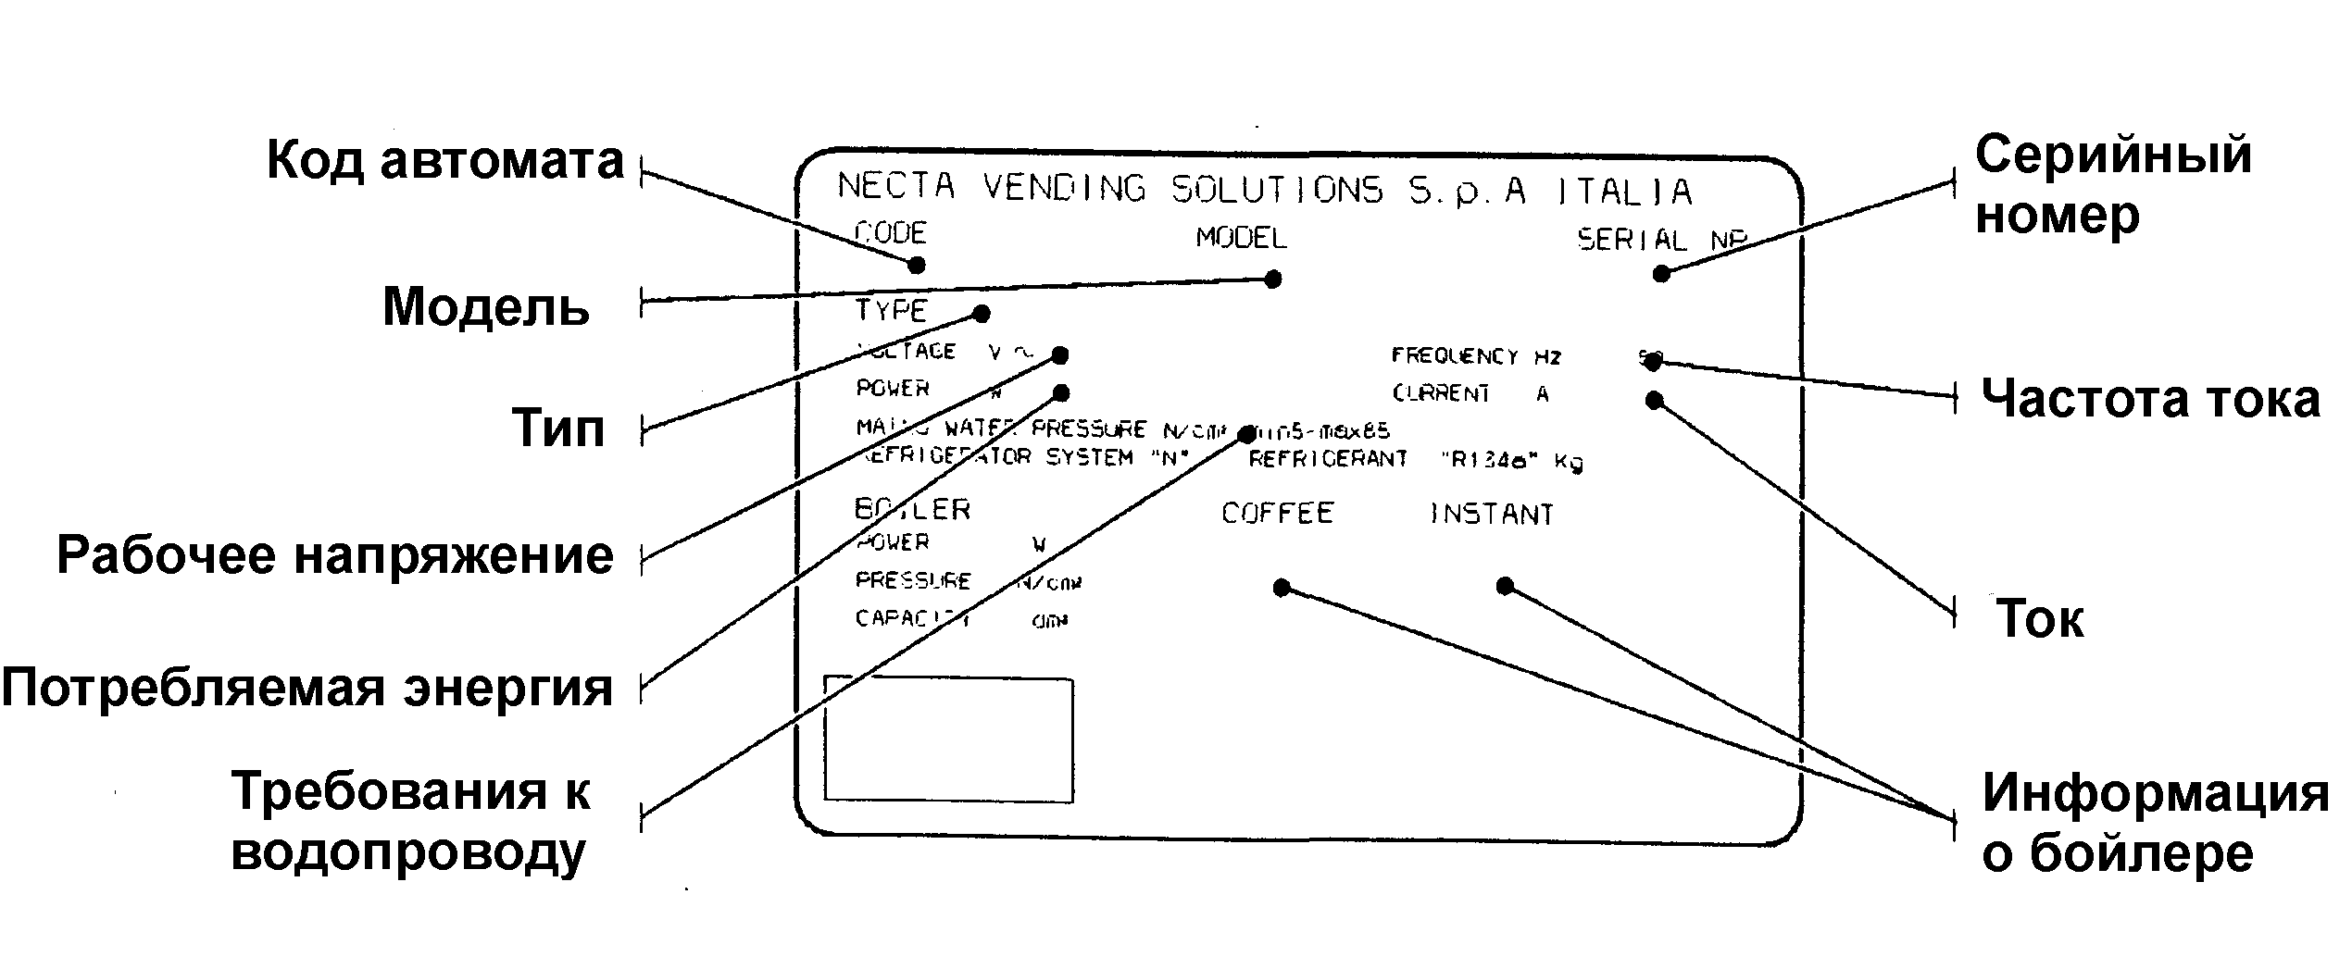

Рис. 1

В СЛУЧАЕ СБОЯ
В большинстве случаев технические неисправности устраняются небольшими ремонтными операциями; и все же прежде, чем обращаться к производителю, мы рекомендуем внимательно прочитать данное руководство.
В случае серьезных неисправностей или сбоев, которые не могут быть исправлены, обращайтесь:

NECTA VENDING SOLUTIONS SpA
Via Roma 24
24030 Valbrembo
Italy
– Tel/ +39 – 035606111

ТРАНСПОРТИРОВКА И ХРАНЕНИЕ
При погрузке и выгрузке автомата следует соблюдать особую осторожность во избежание повреждений.
Автомат можно поднимать моторизированным или ручным погрузочным каром, и вилки следует поместить под автомат со стороны, помеченной символом на упаковке.

Запрещается:
- переворачивать торговый автомат;
- тянуть торговый автомат веревками и др.;
- поднимать торговый автомат за его бока;
- поднимать торговый автомат канатами или веревками;
- трясти и ударять торговый автомат и его упаковку.
Автомат следует хранить в сухой комнате, при температуре от 0º С до 40º C.
Избегайте установки автоматов один на другой, и всегда храните их в вертикальном положении, как показано стрелками на упаковке.

ИСПОЛЬЗОВАНИЕ АВТОМАТА ДЛЯ ПРОДАЖИ ГОРЯЧИХ НАПИТКОВ В ОТКРЫТЫХ ЕМКОСТЯХ
(Например: пластиковые стаканчики, керамические стаканчики, кружки)
Автомат по продаже напитков в открытых емкостях может быть использован только для продажи и выдачи напитков полученных:
- заваркой продуктов таких как кофе или чай;
- растворением растворимых и лиофилизированных продуктов;
Эти продукты должны быть заявлены производителем как «пригодные для продажи в автоматах» в открытых емкостях.
Выданные продукты должны быть употреблены немедленно. Ни в коем случае они не должны быть сохранены и/или упакованы для употребления позже.
Любое другое использование недопустимо и опасно.

РАСПОЛОЖЕНИЕ ТОРГОВОГО АВТОМАТА
Торговый автомат не подходит для размещения на улице. Он должен быть установлен в сухом помещении с температурой от 2º С до 32º C, и не в местах, где струи воды используются для очистки (например, в больших кухнях и т.п.).
Автомат следует устанавливать близко к стене, так, чтобы расстояние от задней панели до стены было не менее 4 см, что обеспечит необходимую вентиляцию.
Автомат не должен быть накрыт тканью или чем-то подобным.
Автомат должен быть установлен с уклоном, не превышающим 2º.
В случае необходимости отрегулируйте положение автомата при помощи регулируемых ножек (см. Рис. 12).

ПРЕДОСТЕРЕЖЕНИЯ ПРИ УСТАНОВКЕ
Операции установки и последующего обслуживания автомата должны производится только квалифицированным персоналом, обученным правильному обращению с автоматом согласно действующим стандартам.
Автомат продается без платежной системы. Установщик такой системы несет полную ответственность за любой вред, нанесенный автомату или вещам или людям, который повлекла за собой неудачная установка.
Исправность торгового автомата и его соответствие действующим правилам и требованиям к системам такого типа должны проверяться не реже, чем раз в год квалифицированным персоналом.
От всех упаковочных материалов следует избавляться способом, безопасным для окружающей среды.

ПРЕДОСТОРОЖНОСТИ ПРИ ЭКСПЛУАТАЦИИ АВТОМАТА
Следующие предосторожности помогут защитить окружающую среду:
- использовать только биоразлагаемые продукты при очистке автомата;
- должным образом избавляться от контейнеров из-под продуктов, которые использовались при загрузке и очистке автомата;
- выключать автомат в периоды его бездействия, таким образом экономя существенное количество энергии.

ПРЕДОСТЕРЕЖЕНИЯ ПРИ УТИЛИЗАЦИИ
Когда автомат надо будет утилизовать, все действующие законы об охране окружающей среды должны быть строго соблюдены. А именно:
- железистые, пластиковые материалы и т.п. должны быть сданы в специально отведенные для этого места;
- изоляционные материалы должны быть сданы соответствующим организациям.

ТЕХНИЧЕСКИЕ ХАРАКТЕРИСТИКИ
Высота 1700 мм
Высота с контейнером 1985 мм
Ширина 540 мм
Глубина 690 мм
Общая глубина при открытой двери 1120 мм
Вес 114 кг

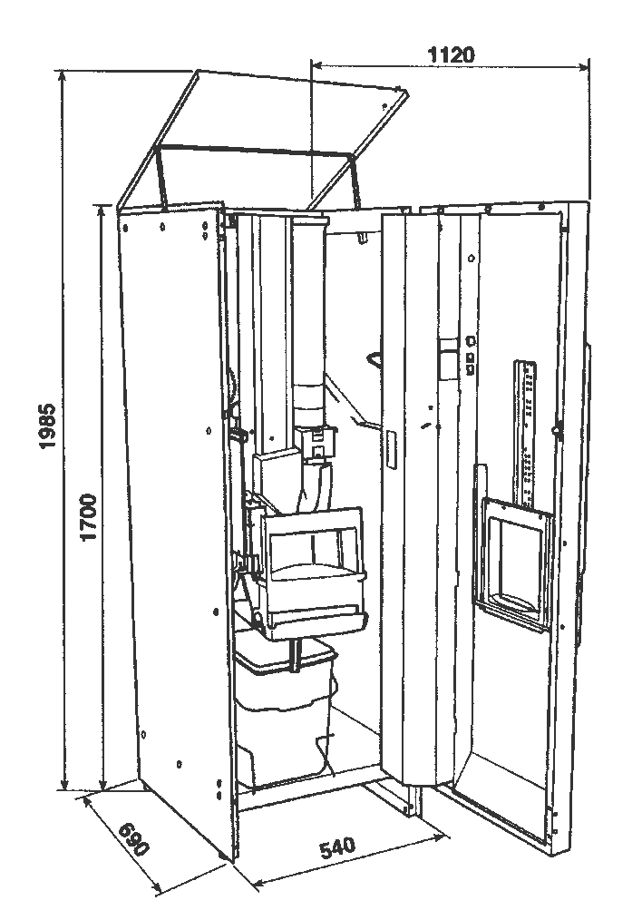

Рис. 2

Напряжение питания 230~ В
Частота 50 Гц
Установленная мощность 1800 Вт
РАЗДАТЧИК СТАКАНЧИКОВ
Подходит для стаканчиков с диаметром ободка 70-71 мм, вместимость примерно 490 стаканчиков.

ПЛАТЕЖНАЯ СИСТЕМА
В автомате предусмотрена установка платежных систем с протоколами Executive, BDV или MDB, а также установка монетоприемника на 24 В.
Помимо места для монетного механизма в автомате предусмотрено пространство для установки (опциональной) большинства наиболее распространенных платежных систем.

ЦЕНЫ
Для каждой порции может быть установлена своя программируемая цена.
Стандартные настройки содержат одинаковые цены для всех заказов.

ЯЩИК ДЛЯ МОНЕТ
Сделан их алюминированного пластика. Замок и корпус доступны как аксессуары.

ПОДАЧА ВОДЫ
Из водопровода с давлением воды от 5 до 85 Н/см².
Программным обеспечением предусмотрен контроль подачи воды из внутренней канистры (опциональный набор)

ДОСТУПНЫЕ НАСТРОЙКИ
эспрессо: степень размола; объем доз кофе и воды.
растворимый: установка времени, доза кофе.

Температуры
Настраивается посредством программного обеспечения.

ДАТЧИКИ
- Наличия стаканчиков
- Наличия воды
- Наличия кофе
- Наличия кофейного модуля
- Опустошения контейнера жидких отходов
- Достижения рабочей температуры
- Положения подвижных желобов выдачи

ПРЕДОХРАНИТЕЛЬНЫЕ ДАТЧИКИ
Датчик открытой двери
Термостат бойлера, сбрасывающийся вручную
Блокировка потока воздушной пробки
Электромагнитный клапан переполнения
Опустошение полного контейнера жидких отходов
Датчик короткого замыкания/сбоя в сенсоре бойлера
Защита по времени для:
Насоса
Выдачи кофе
Дозатора кофе
Кофемолки
Мотора поворота отсека стаканчиков
Предохранители для:
Трансформатора (основного и дополнительного) электропитания панели и монетного механизма
Защита от перегрева для:
Дозаторов
Дозатора кофе
Магнитов выдачи кофе
Насоса
Электрических миксеров
Мотора кофемолки

ЕМКОСТЬ КОНТЕЙНЕРОВ
Кофейных зерен 3.2 кг
Размешивателей около 450
Стаканчиков около 490
Для растворимых продуктов могут использоваться контейнеры емкостью, в зависимости от модели, 3.5 или 11 литров или двухотсековые контейнеры

Объем  контейнера (л) |  |  | Двухотсековый
Объем  контейнера (л) | 4.5 | 11 | 3.5 | 7
Растворимый кофе, кг | 1.2 |  | 0.9 | 1.8
Молоко | 1.3 | 3.2 | 1.0 | 2.0
Шоколад | 3.1 | 7.5 | 2.4 | 4.8
Сахар | 4.2 |  | 3.3 | 6.6
Лимонный чай, кг | 4.3 |  | 3.4 | 6.8

ПОТРЕБЛЕНИЕ ЭНЕРГИИ
Потребление энергии автоматом зависит от многих факторов, таких как температура и вентиляция в комнате, где он установлен, температура воды и бойлера и т.д.
При температуре окружающей среды 22º C было отмечено следующее потребление энергии:

 | Espresso | Instant
30 порций напитка | 1.26 л | 1.22 л
Средняя температура напитков | 81.2º C | 73.7º C
Потребление энергии
Для достижения рабочей температуры | 51.71 ВтЧ | 174.1 ВтЧ
24 ч в состоянии готовности | 2102 ВтЧ | 1824 ВтЧ
30 порций в час | 231.7 ВтЧ | 168.5 ВтЧ

Вышеприведенные данные о энергопотреблении получены из усредненных значений и должны рассматриваться лишь как показатели.

ЗАМОК ИЗМЕНЯЕМОЙ КОМБИНАЦИИ
Некоторые модели автомата снабжены замком изменяемой комбинации.
Замок снабжен двумя серебристыми ключами для нормального открывания и закрывания.
Замок может быть настроен при помощи набора, доступного в качестве аксессуара, который позволяет изменять комбинацию замка.
Этот набор включает ключ изменения (черный) для текущей комбинации замка и ключ изменения (золотой) и рабочий (серебристый) для новых комбинаций.
Набор ключей изменения и рабочих с другими комбинациями поставляется по заказу.
Могут быть заказаны дополнительные наборы рабочих ключей (серебристых) с комбинацией, выбитой на них.
В основном, используется только рабочий ключ , а ключи изменения комбинации (золотые) можно держать в качестве запасных.
Не используйте ключ изменения для обычного открывания, т.к. это может повредить замок.

Для изменения комбинации сделайте следующее:
вставьте ключ изменения текущей комбинации (черный) и поверните в положение изменения (отметка на 120º);
выньте ключ изменения текущей комбинации и вставьте ключ нового изменения (золотой);
поверните в положение «закрыто» (0º) и выньте ключ изменения.
У замка теперь новая комбинация.
Ключи со старой комбинацией не могут быть использованы для новой комбинации.

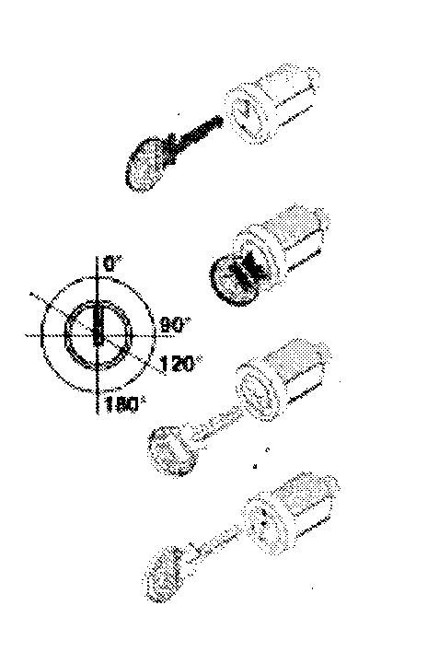

Рис. 3

АКСЕССУАРЫ
На автомат могут быть установлены разнообразные аксессуары для изменения его производительности:
Установочные комплекты поставляются с собственными инструкциями по установке, которые должны быть строго соблюдены для обеспечения сохранности автомата.
Установка и последующая проверка должны выполняться только квалифицированным персоналом, обладающим знаниями о функционировании автомата с точки зрения правил электрической безопасности и требований здравоохранения.

ЗАГРУЗКА И ЧИСТКА

ДАТЧИК ОТКРЫТОЙ ДВЕРИ
Когда дверь открыта, специальный рычажок отключает питание электрической системы автомата, позволяя совершать описанные ниже операции по загрузке и очистке в полной безопасности.
Все операции, требующие, чтобы автомат был под напряжением при открытой двери, должны выполняться ТОЛЬКО персоналом, осведомленным об особой опасности в таких ситуациях.
Чтобы подключить питание к системе при открытой двери, просто вставьте специальный ключ в отверстие (4) (см. Рис. 4).
Дверь может быть закрыта только при вынутом ключе и опущенной верхней панели автомата.

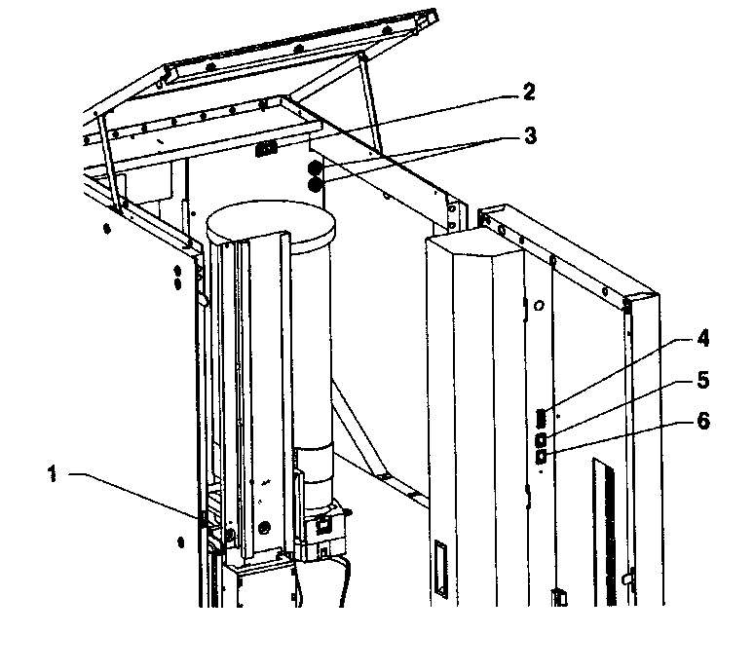

Рис. 4

- Рычажок двери
- Постоянно подключенный разъем (макс. ~230В 2А)
- Сетевые предохранители
- Последовательный порт RS232
- Кнопка доступа к программированию
- Кнопка промыва миксера

ОБСЛУЖИВАНИЕ И ДЕЗИНФЕКЦИЯ

Согласно действующим требованиям к безопасности и требованиям здравоохранения, оператор торгового автомата несет ответственность за гигиеничность элементов, соприкасающихся с пищевыми продуктами, во избежание размножения бактерий.
При установке водные цепи и части, соприкасающиеся с пищевыми продуктами, должны быть подвергнуты санитарной обработке, чтобы удалить все бактерии, которые могли скопиться на них за время хранения.
Некоторые обеззараживающие средства (такие как хлорные моющие средства) рекомендуется использовать также для очистки поверхностей, не контактирующих с пищевыми продуктами.
Некоторые части автомата могут быть повреждены сильными чистящими средствами.
Производитель не несет никакой ответственности за вред, причиненный несоблюдением вышеуказанного или использованием сильных или токсичных химикатов.
Питание автомата необходимо отключить перед любыми операциями, требующими удаления отдельных частей автомата.

УПРАВЛЕНИЕ И ИНФОРМАЦИЯ
Все элементы управления и информация расположены на внешней стороне двери (см. Рис. 2).
Надписи на меню порций и инструкции по использованию автомата должны быть вставлены во время установки, согласно выбору таблицы порций.

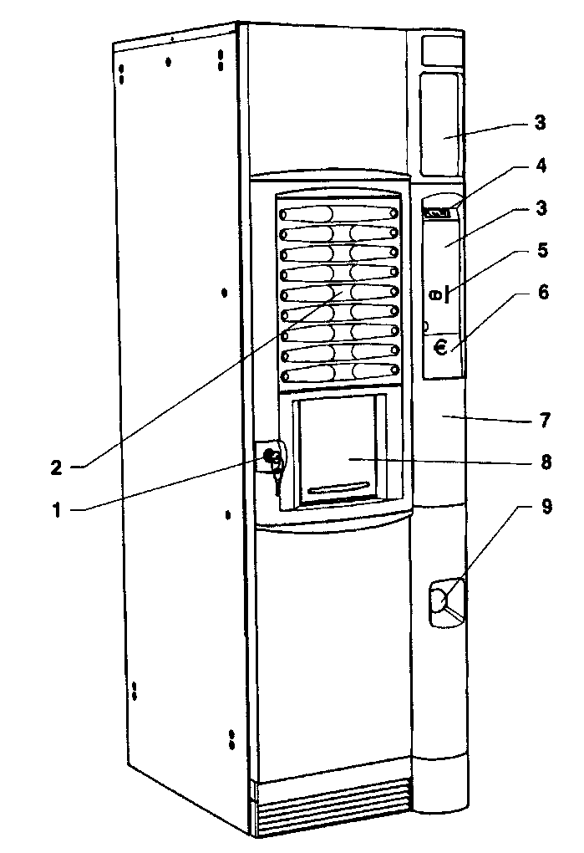

Рис. 5

- Замок
- Меню доступных напитков
- Место для расположения платежной системы
- ЖК дисплей 2x16 символов
- Отверстие для монет/возврата монет
- Доска инструкций по применению
- Место для связи с пользователем
- Отсек выдачи
- Крышка возврата монет

Кнопка Программирование, используемая для доступа к функциям автомата, и кнопка очистки миксеров находятся внутри автомата, справа от отсека для монетного механизма.

ЗАГРУЗКА СТАКАНЧИКОВ
При загрузке стаканчиков в первый раз (т.е. когда раздатчик стаканчиков абсолютно пуст) сделайте следующее:
- отключите питание автомата;
- поверните полку наружу, преодолевая сопротивление фиксирующего магнита;
- снимите крышку с контейнера стаканчиков;
- заполните отсеки стаканчиками, кроме отсека, расположенного над отверстием выдачи;
- включите автомат, полный отсек автоматически будет помещен над отверстием выдачи;
- заполните пустой отсек;
- при помощи специально кнопки осуществите выдачу одной или более стаканчиков и верните крышку на место.
Полка раздатчика стаканчиков снабжена двойным шарниром, облегчающим доступ к раздатчику стаканчиков, особенно когда автомат установлен в комплексе автоматов.
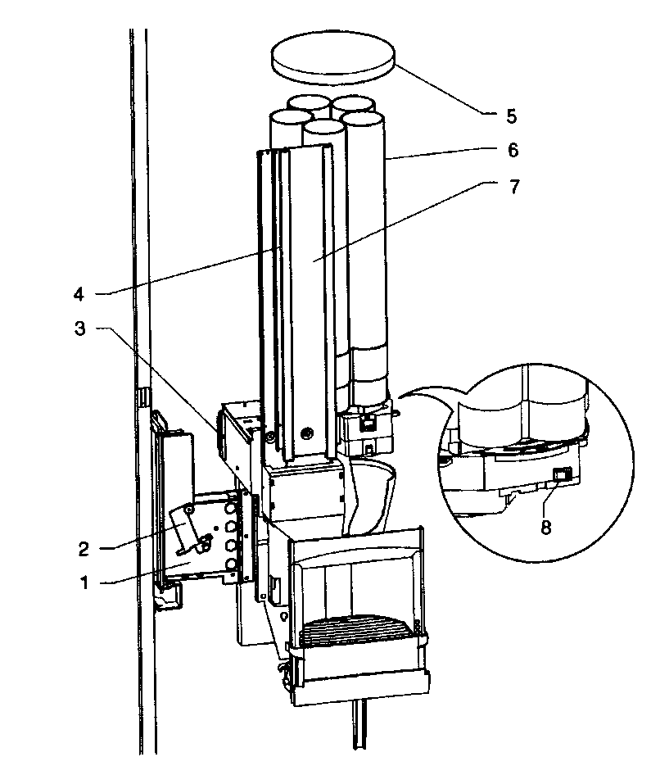

Рис. 6

- Шарнирная полка
- Рычаг разблокировки шарнира
- Магнит позиционирования полки
- Изменяемый податчик размешивателей
- Крышка
- Держатель стаканчиков
- Держатель размешивателей
- Кнопка выдачи стаканчика

ЗАГРУЗКА КОФЕ
Поднимите крышку и наполните загрузочную воронку кофе, убедившись, что задвижка полностью открыта (см. Рис. 7).

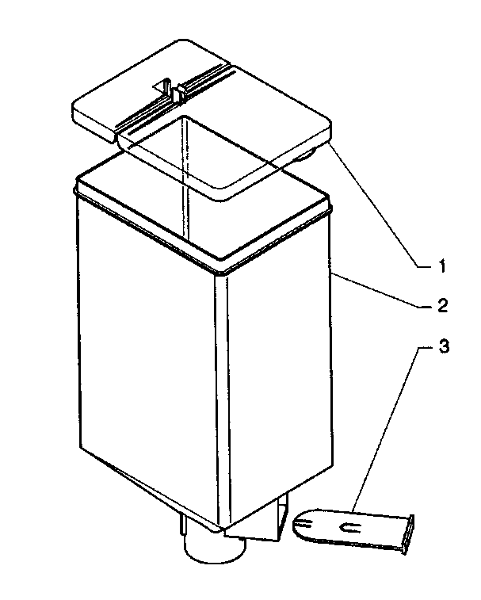

Рис. 7

- Крышка
- Кофейная загрузочная воронка
- Задвижка

ЗАГРУЗКА САХАРА И РАСТВОРИМЫХ
ПРОДУКТОВ
К каждому контейнеру приклеена наклейка с названием продукта.
После снятия крышки наполните каждый контейнер соответствующими продуктами, не сжимая их, чтобы предотвратить уплотнения. Убедитесь, что продукты не содержат комков.

ОБРАБОТКА МИКСЕРОВ
И ДЕТАЛЕЙ ПОДАЧИ ПРОДУКТОВ
При установке автомата и потом по крайней мере раз в неделю или чаще, в зависимости от интенсивности использования и качества воды, необходимо полностью обработать (очистить и дезинфицировать) миксеры и трубки подачи чтобы обеспечить чистоту распространяемых продуктов.
Следующие части необходимо чистить:
- ящики сбора порошков, миксер и трубки подачи растворимых напитков;
- трубки и желоба выдачи;
- трубку подачи кофе;
- желоб подачи сахара;
- отсек выдачи;
- снимите крышки, воронки для порошков и воды, краны, ящики сбора порошков и колеса с миксеров (см. Рис. 8);

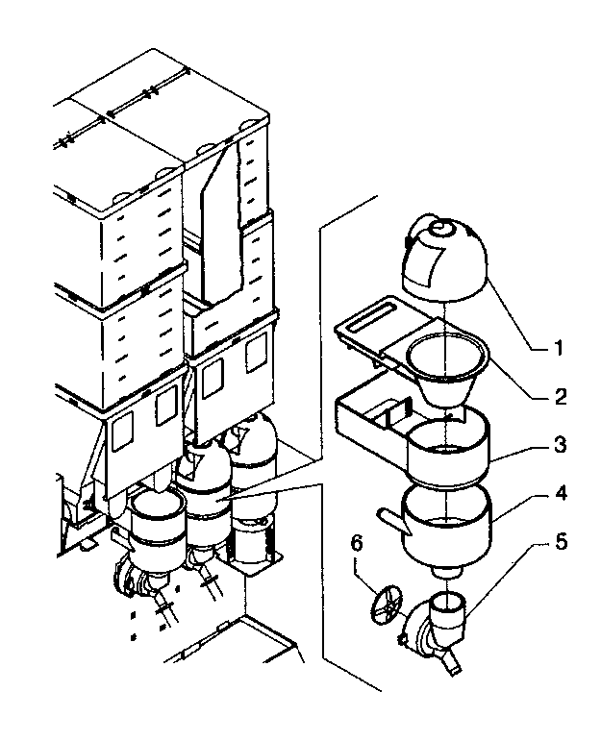

Рис. 8

- Кран для порошка
- Воронка для порошка
- Ящик сбора порошка
- Кран для вод
- Кран миксера
- Ротор миксера

- чтобы отвинтить роторы, зафиксируйте пальцем диск, закрепленный на оси миксера;
- промойте все детали с чистящим средством; убедитесь, что весь налет и осадок удален, при необходимости воспользуйтесь щеткой;
Дезинфекцию следует проводить дезинфицирующим чистящим средством на хлорной основе.
- замочите все детали в заранее приготовленном растворе чистящего средства около 20 минут;
- установите на место краны и воронки;
- установите на место ящики накопления порошков, предварительно прополоскав и просушив их.
После установки всех деталей необходимо сделать следующее:
- перейти в режим «Наполнение», чтобы очистить миксеры (см. соответствующий раздел) а добавьте по несколько капель чистящего средства на хлорной основе в разные воронки.
- После дезинфекции полностью ополосните все компоненты, чтобы удалить все видимые остатки моющего средства.

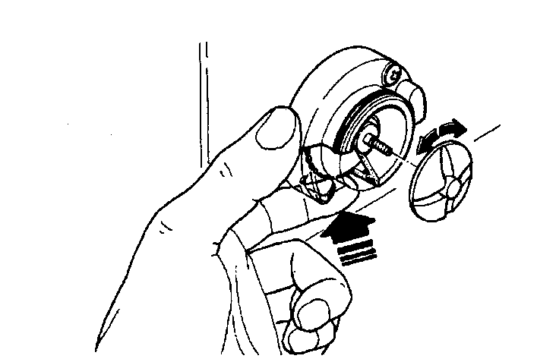

Рис. 9

ОЧИСТКА ПОДАТЧИКА САХАРА
Для моделей с подачей сахара непосредственно в стаканчик, очистку системы подачи сахара при помощи горячей воды (см. Рис. 10) следует периодически проводить следующим образом:
- отпустите пружину возврата;
- поднимите гибкий рычажок, чтобы высвободить иглу;
- достаньте иглу и трубку выдачи;
- полностью промойте и просушите;
- после очистки установите все детали в обратном порядке.
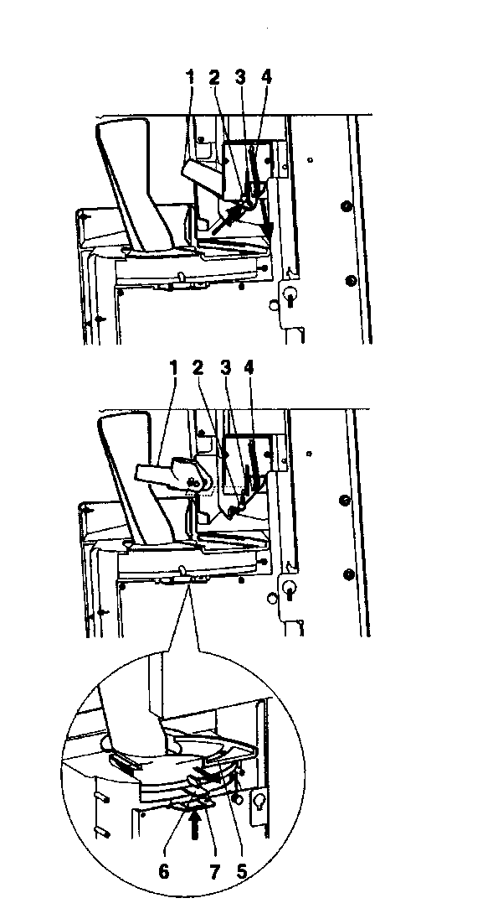

Рис. 10

- Трубка подачи сахара
- Игла
- Гибкий рычаг
- Пружина возврата
- Держатель стаканчиков
- Рычаг разблокировки держателя стаканчиков
- Фиксатор лотка

ЕЖЕНЕДЕЛЬНАЯ ОЧИСТКА
КОФЕЙНОГО МОДУЛЯ
После каждой загрузки автомата, или по крайней мере раз в неделю необходимо удалять осадок пыли с внешних частей кофейного модуля, особенно с кофейной воронки.

ВОССТАНОВЛЕНИЕ МОДУЛЯ СМЯГЧЕНИЯ
ВОДЫ (Опциональный)
Смоляной наполнитель, содержащийся в модуле смягчения, необходимо восстанавливать не реже одного раза в неделю или даже чаще, в зависимости от жесткости используемой воды (см. таблицу).

Жесткость воды |  | Количество порций
° F | ° G | 60 мл | 130 мл
10 | 5,6 | 25000 | 12500
20 | 11,2 | 12500 | 6000
25 | 14 | 11000 | 5250
30 | 16,8 | 9400 | 4500
40 | 22,4 | 6300 | 3000
50 | 28,0 | 5500 | 2500

Чтобы правильно восстановить наполнитель, сделайте следующее:
- извлеките смягчитель из тумбы и энергично встряхните его, чтобы удалить протоки, которые могли образоваться в наполнителе;
- засыпьте 1.5 кг хлорида натрия (поваренной соли);
- присоедините боковой шланг к крану и прикрепите среднюю резинку-держатель к точке слива, так, чтобы ток воды был

В ТОЧНОСТИ
как на рисунке 11
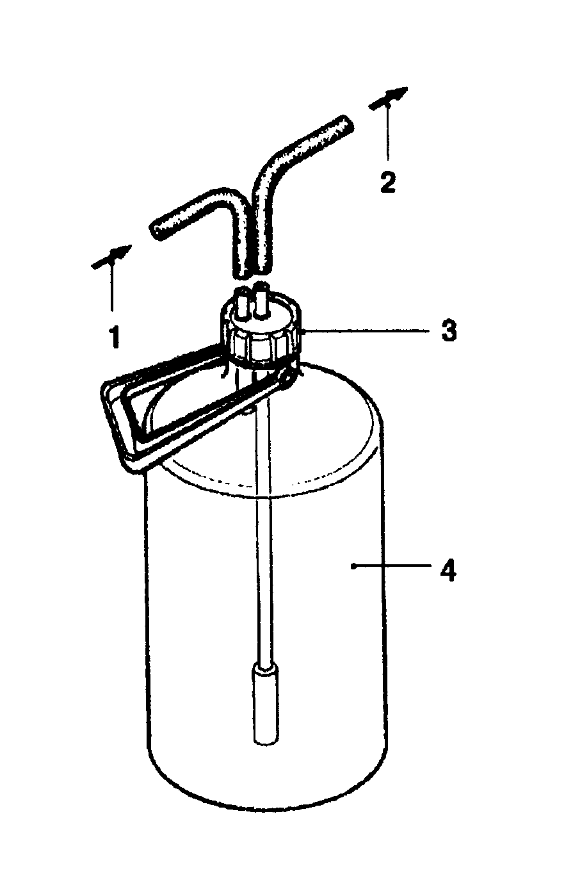

Рис. 11

- От крана
- К автомату
- Крышка
- Смягчитель

- отрегулируйте поток воды до такой степени, чтобы соль полностью растворялась в 20 литрах воды за 35 минут;
- в процессе восстановления следите за тем, чтобы смягчитель всегда был полон воды и выпускайте весь воздух, который может попасть в него;
- в конце этой процедуры убедитесь, что выходящая вода больше не соленая; рекомендуется также проверить жесткой воды специальными химическими реактивами: жесткость выходящей воды должна быть 0 ° F

ВЫВОД ИЗ ЭКСПЛУАТАЦИИ
Если по какой-либо причине автомат отключают на период, превышающий срок хранения продуктов, следует:
- опустошить контейнеры и полностью промыть их с моющим средством на хлорной основе, которое используется для миксеров;
- опустошить дозатор, сливая кофе до тех пор, пока не будет выдано сообщение о том, что он пуст.
- полностью опустошить воздушную пробку и бойлер растворимых продуктов, ослабив фиксацию шланга.

УСТАНОВКА
Операции установки и последующего обслуживания автомата должны производится при включенном автомате и только квалифицированным персоналом, обученным правильному обращению с автоматом и информированным о риске при таких работах.
Автомат должен быть установлен в сухом помещении, в котором температура всегда от 2º С до 32º C.
При установке водные цепи и части, соприкасающиеся с пищевыми продуктами, должны быть подвергнуты санитарной обработке, чтобы удалить все бактерии, которые могли скопиться на них за время хранения.

РАСПАКОВКА ТОРГОВОГО АВТОМАТА
После снятия упаковки убедитесь, что автомат не поврежден.
Если вы не уверены в этом, не используйте автомат.
Никакие части упаковки (пластиковые мешки, пенопласт. гвозди и т.д.) нельзя оставлять там, где до них могут добраться дети.
От упаковочных материалов следует избавляться только в специально отведенных местах, а все перерабатываемые материалы должны быть сданы в соответствующие организации.

Важное замечание!!
Автомат должен быть установлен с наклоном, не превышающим 2º.
В случае необходимости отрегулируйте положение автомата при помощи регулируемых ножек (см. Рис. 10).

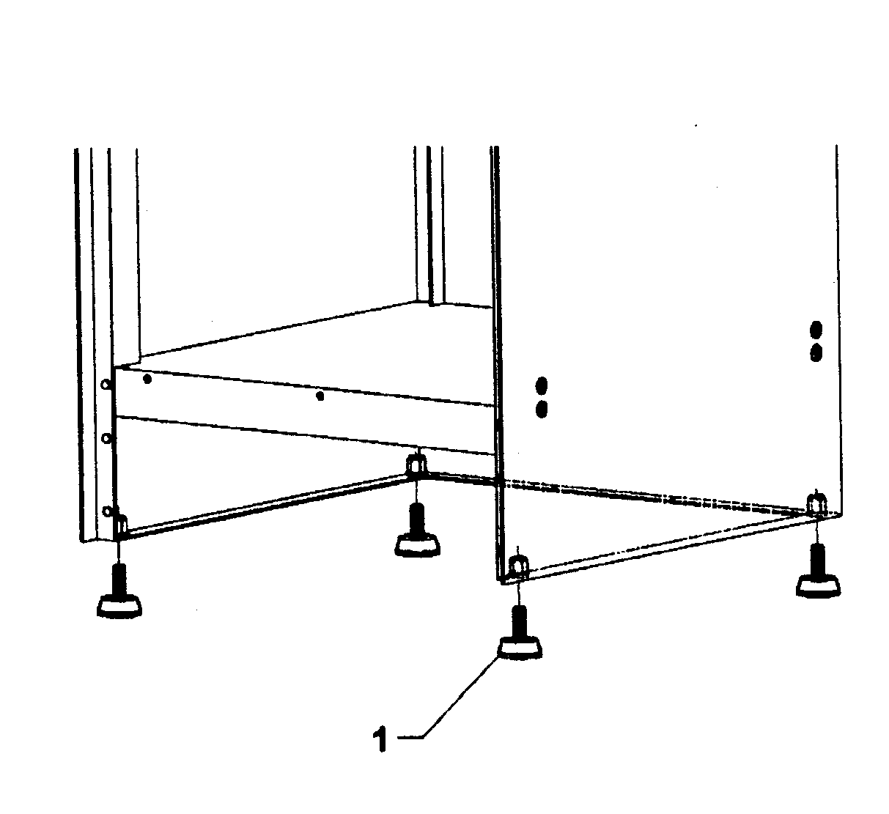

Рис. 12

- Регулируемая ножка

УСТАНОВКА НАДПИСЕЙ К ПРОДУКТАМ
Надписи с названиями доступных напитков поставляются с автоматом и должны быть установлены в специальные слоты во время установки, после удаления упаковки. В зависимости от модели некоторые кнопки могут не использоваться (см. таблицу доз порций).

ПОДКЛЮЧЕНИЕ АВТОМАТА
К ВОДОПРОВОДУ
Автомат должен быть подсоединен к источнику питьевой воды, Давление воды должно быть в пределах от 5 до 85 Н/см².
Пустите воду из водопровода, пока не польется чистая вода без примесей.
Для подключения подачи воды к узлу (3/4” gas) электромагнитного клапана подачи воды (см. Рис. 13) используйте шланг, способный выдержать давление воды в водопроводе и пригодный для работы с пищевыми продуктами (мин. внутренний диаметр 6 мм)
Рекомендуется устанавливать вентиль подачи воды вне автомата в легко доступном месте.

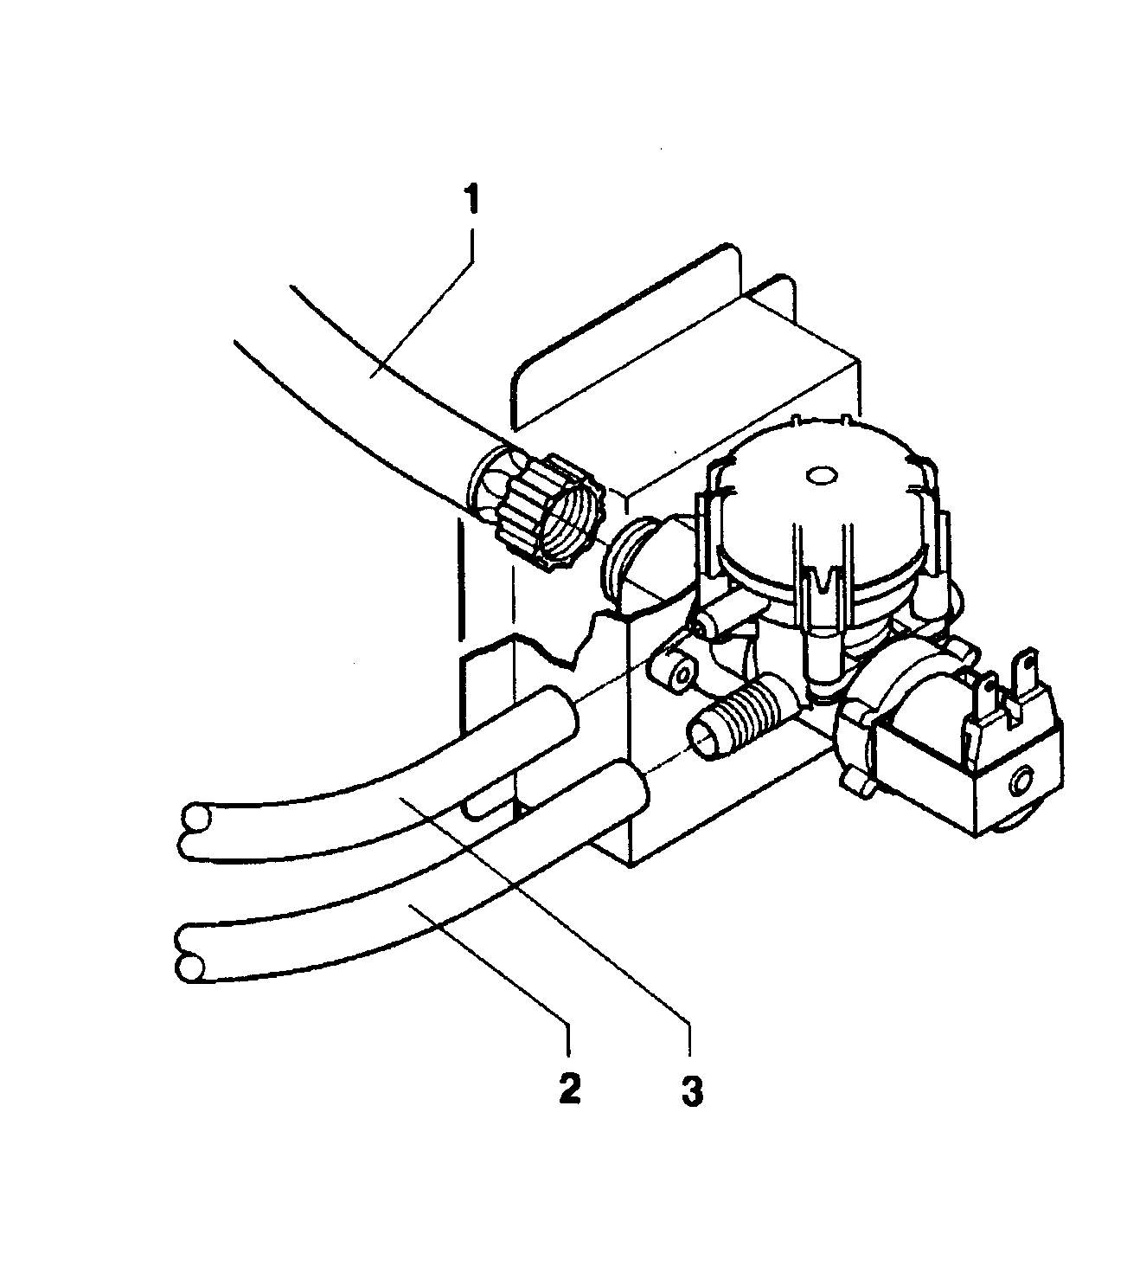

Рис. 13

- Шланг входного потока воды (3/4” gas)
- Шланг подачи воды
- Шланг переполнения

ДАТЧИК ПЕРЕПОЛНЕНИЯ
Электромагнитный клапан подачи воды (см. Рис. 13) оснащен датчиком переполнения, механически останавливающим подачу воды в случае неисправности в самом электромагнитном клапане или в устройстве управления уровнем воды в бойлере.
Для возвращения к нормальному функционированию следует:
- отключить питание автомата;
- слить воду из шланга переполнения;
- перекрыть подачу воды при помощи крана вне автомата;
- ослабить соединение, предохраняющее трубку подачи электромагнитного клапана, чтобы сбросить остаточное давление водопровода, а затем снова затянуть (см. Рис. 13);
- открыть кран и включить автомат.

ПОДКЛЮЧЕНИЕ АВТОМАТА К
ИСТОЧНИКУ ПИТАНИЯ
Автомат рассчитан на работу от однофазного напряжения ~240 В и защищен предохранителями 15 А.
Перед подключением убедитесь, что эти характеристики соответствуют характеристикам электросети, а точнее:
- напряжение источника должно быть в пределах, допустимых для контактов (к которым производится подключение);
- главный выключатель должен выдерживать необходимую пиковую нагрузку, и в то же время обеспечивать надежное отсоединение от сети, разводя контакты как минимум на 3 мм.
Главный выключатель, вывод питания и пробка должны быть расположены в легко доступном месте.
Электрическая безопасность обеспечивается только при надежном и правильном заземлении согласно действующим стандартам безопасности.
Это основополагающее требование к безопасности должно регулярно проверяться, и при подозрениях систему должны протестировать квалифицированные специалисты.
Кабель питания – с фиксированным предохранителем. Любая замена должна производиться только квалифицированным персоналом, с использованием только кабелей типа HO5 RN-F или HO5 V V-F или HO7 RN-F с сечением 3x1-1,5 мм².

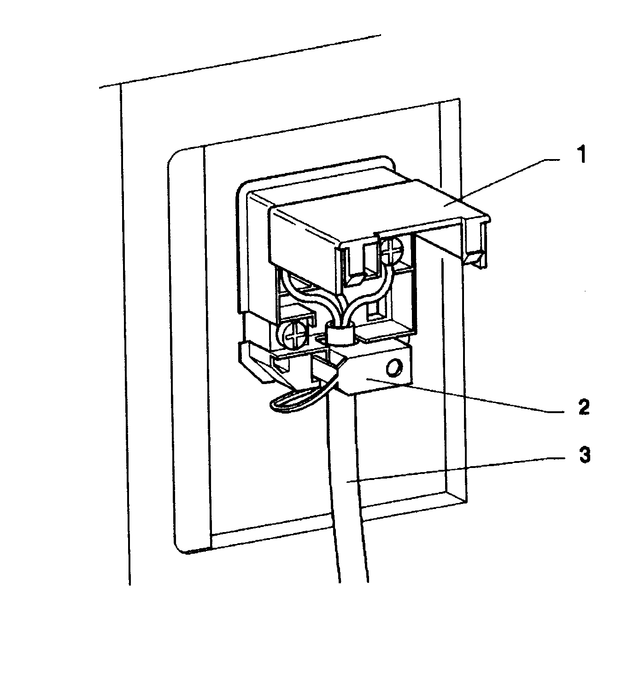

Рис. 14

- Кабель от источника
- Зажим кабеля
- Крышка

Не используйте переходников, тройников/двойников и/или удлинителей.
ПРОИЗВОДИТЕЛЬ НЕ НЕСЕТ НИКАКОЙ ОТВЕТСТВЕННОСТИ ЗА ЛЮБОЙ ВРЕД, ПРИЧИНЕННЫЙ НЕВЫПОЛНЕНИЕМ ВЫШЕУКАЗАННЫХ ПРАВИЛ БЕЗОПАСНОСТИ.

ПЕРЕКЛЮЧАТЕЛЬ ОТКРЫТОЙ ДВЕРИ
Когда дверь открыта, специальный переключатель отключает питание от электрических систем автомата.
Чтобы подключить систему при открытой двери, просто вставьте специальный ключ в отверстие (см. Рис. 1).
При открытой двери нет доступа к частям, находящимся под напряжением. Внутри автомата под напряжением только детали, защищенные специальными корпусами и отмеченные табличкой «before removing the cover disconnect the electricity» («Перед снятием крышки отключите электричество»).
Перед снятием этих крышек необходимо отключить автомат от сети питания.
Дверь может быть закрыта только после того, как ключ будет вынут из переключателя и верхняя панель будет опущена.

УСТАНОВКА ПЛАТЕЖНОЙ СИСТЕМЫ
Автомат продается без платежной системы, и установщик такой системы несет полную ответственность за любой вред, причиненный машине или имуществу или людям неправильной установкой.
Установите монетный механизм, уделяя внимание, в зависимости от типа, следующему:
- закрепите монетный механизм на крепление, выбирая наиболее подходящие крепежные отверстия;
- ослабьте крепежный винт и отрегулируйте желоб отверстия для монет в соответствии с отверстием монетного механизма;
- ослабьте крепежные винты и отрегулируйте уровень отверстия селектора.
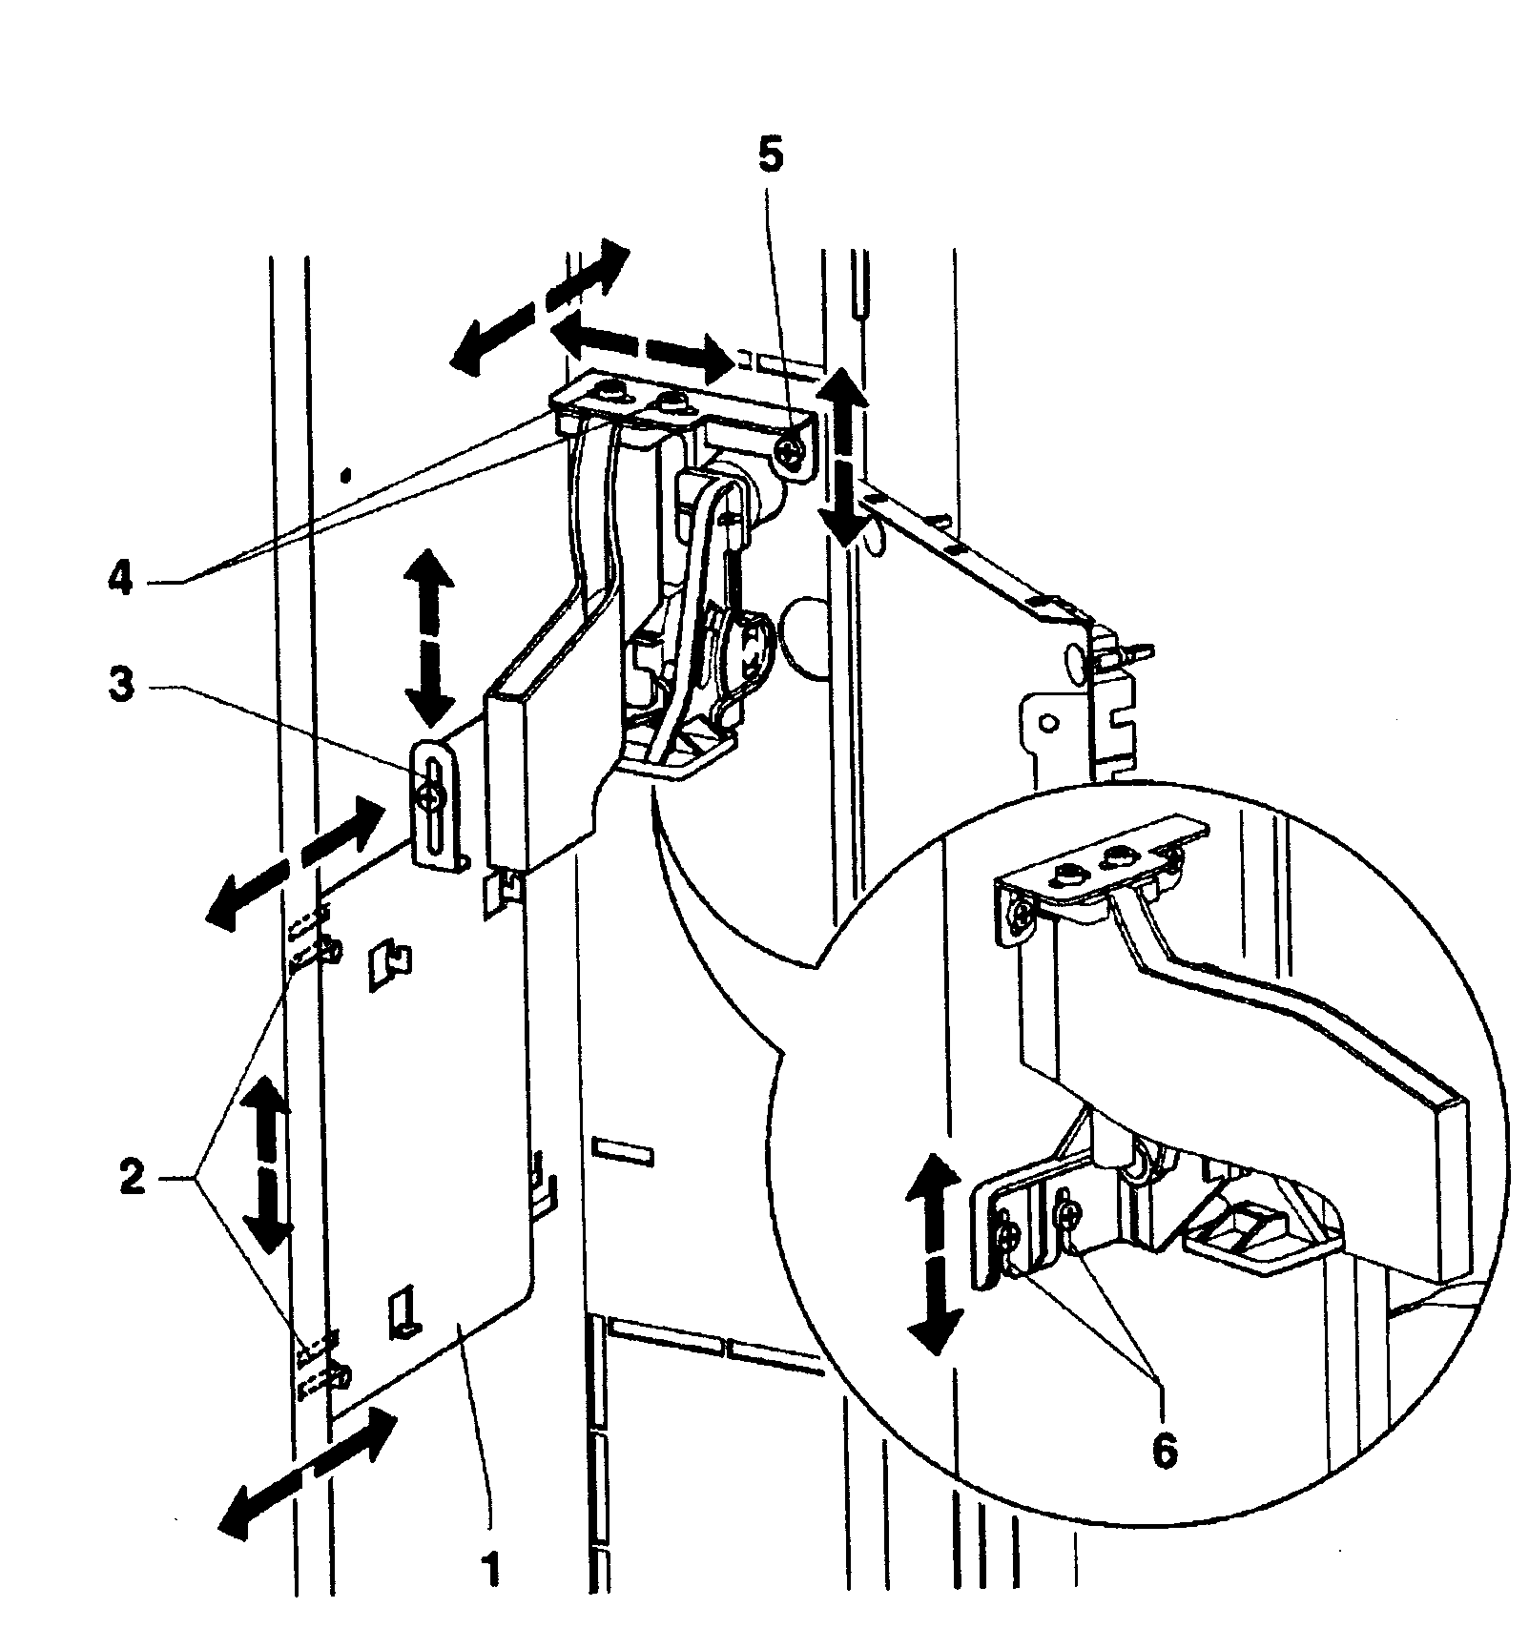

Рис. 15

- Крепление для монетного механизма
- Регулировка крепления монетного механизма
- Крепежная скоба крепления монетного механизма
- Регулировка желоба монет
- Вертикальная регулировка желоба монет
- Регулировка рычага возврата монет

ОЧИСТКА ФИЛЬТРОВ СМЯГЧИТЕЛЯ
(ТОЛЬКО МОДЕЛИ С)
Перед заполнением водной системы автомата необходимо очистить смоляной фильтр, находящийся в смягчителе, выполнив следующее:
- отсоедините шланг, идущий к воздушной пробке от фитинга смягчителя (см. Рис. 16);
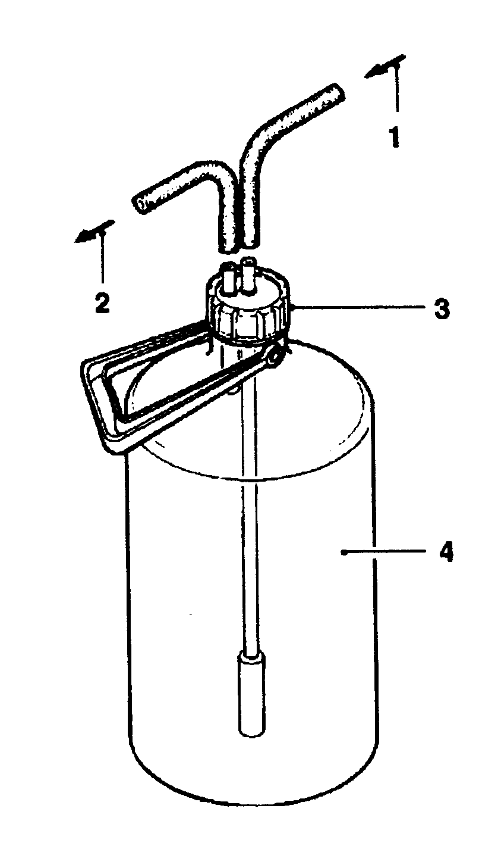

Рис. 16

- От входного электромагнитного клапана
- К воздушной пробке
- Крышка
- Модуль смягчения

- вставьте шланг, поставляющийся с автоматом, в освободившийся фитинг, и направьте его к сливу;
- включите автомат;
- выпустите воздух из смягчителя, ослабив пробку, подождите, пока он наполнится водой и затяните пробку, дайте паре литров воды протечь, пока не пойдет чистая;
- установите обратно шланг, подсоединенный к воздушной пробке.

НАПОЛНЕНИЕ ВОДНОЙ СИСТЕМЫ
Если воздушная пробка сообщает об отсутствии воды более 10 секунд после включения автомата, автоматически начинается установочный цикл, а именно:
- дисплей будет показывать
«УСТАНОВКА»
на протяжении всего цикла;
- воздушная пробка и бойлер растворимых будут наполнены;
- (только для моделей эспрессо) электромагнитный клапан откроется, чтобы выпустить воздух и набрать 800 мл воды.
Важно: Если в ходе установочного цикла нет тока воды из водопровода, автомат будет заблокирован, пока вода не появится или пока автомат не будет выключен.
Эту операцию необходимо проводить вручную, используя специальную функцию из меню «тест» в режиме «Техник», если установлен комплект (опциональный) для подачи воды из внутренней канистры или после любых операций обслуживания, требующих опустошения бойлера, но не воздушной пробки.

УСТАНОВКА В КОМПЛЕКСЕ АВТОМАТОВ
Система управления автомата предусматривает соединение в комплекс с другими торговыми автоматами при помощи специальных комплектов.
Это делает возможным использование одной платежной системы и удаленного соединения (GSM) для нескольких автоматов.
В случае установки в комплексе автоматов, этот автомат может быть настроен в качестве «ведущего», управляющего вторым автоматом, или «ведомого», предоставляя управление другому автомату.
Режимы работы в этих случаях сильно различаются.
Это руководство описывает использование автомата, установленного отдельно, при установке в комплексе обратитесь к руководству, поставляемому с комплектом для соединения.

РАБОТА КОФЕЙНОГО МОДУЛЯ

ЦИКЛ ВЫДАЧИ КОФЕ
После заказа кофе, запускается кофемолка и работает, пока контейнер дозатора кофе не наполнится (см. Рис. 17).
Когда дозатор наполнен, доза молотого кофе высыпается в кофейный модуль.
Кофе попадает в вертикальный отсек заварки (1) (см. Рис. 18).
Ручка устройства раздачи, зацепив диск (2), расположенный вне модуля, поворачивается на 180º, заставляя отсек заварки повернуться, а верхний поршень (3) опуститься (см. Рис. 18).
От давления воды предзаварочная пружина (5) сжимается и нижний поршень (4) опускается на 4 мм, образовывая таким образом водную подушку, которая и позволяет получить дозу кофе.
В конце цикла выдачи, в течение трехсекундной паузы, предзаварочная пружина легким давлением на данную дозу кофе выпускает воду через третий выход электромагнитного клапана выдачи.
Завершая оборот, устройство раздачи заставляет вращающийся рычаг (6) поднять клапаны и дозу кофе.
В то же время, когда отсек заварки возвращается в вертикальное положение, зацеп на контейнере с кофе останавливает данную дозу кофе и опрокидывает ее. Нижний поршень теперь возвращается в крайнее нижнее положение.
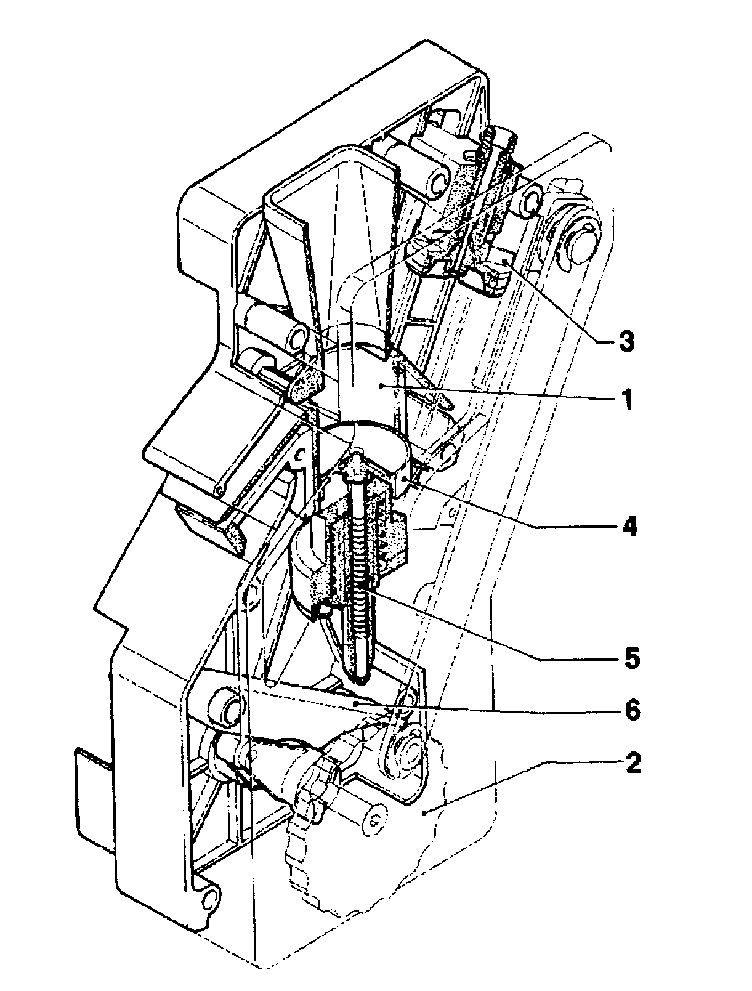

Рис. 17

- Отсек заварки
- Внешний диск
- Верхний поршень
- Нижний поршень
- Предзаварочная пружина
- Вращающийся рычаг
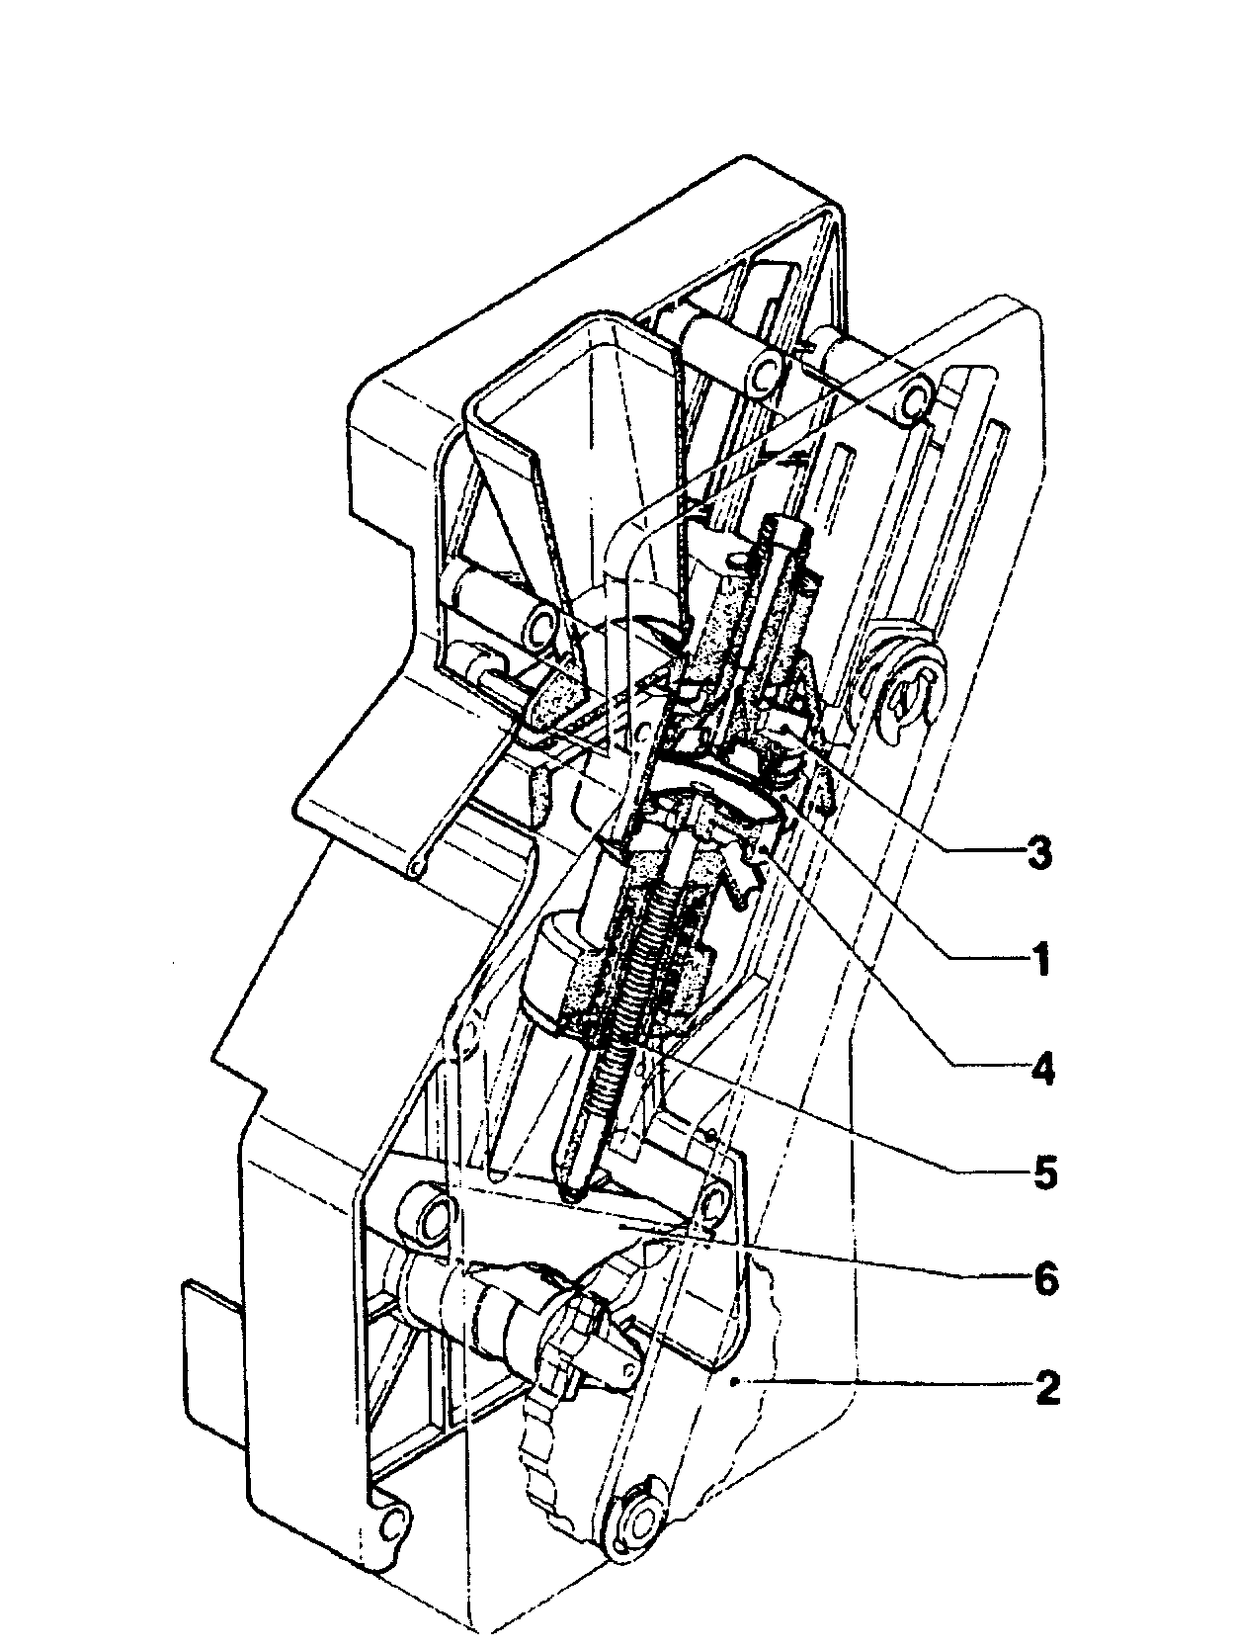

Рис. 18

- Отсек заварки
- Внешний диск
- Верхний клапан
- Нижний клапан
- Предзаварочная пружина
- Вращающийся рычаг

ПРОСМОТР И ИЗМЕНЕНИЕ
НАСТРОЕК АВТОМАТА
Чтобы получить наилучшие результаты при приготовлении продуктов, проверьте следующее:
для кофе
Что текущая доза кофе не сильно сжата и сухая.
Степень размола кофе.
Вес молотого кофе.
Температуру готовых напитков.
Количество воды.

Для растворимых продуктов
Вес растворимых продуктов.
Количество воды.
Температуру напитков.
Если стандартные настройки надо изменить, следуйте инструкциям в следующей части этого руководства.
Вес растворимых продуктов, количество воды и температура напрямую контролируются микропроцессором. Чтобы их изменить, необходимо выполнить соответствующие процедуры программирования.

СТАНДАРТНЫЕ НАСТРОЙКИ
Торговый автомат поставляется со следующими установками:
- температура кофе (в кране) около 85..89º С;
- температура растворимых напитков (в кране) около 75º С;
Стандартные настройки автомата устанавливают одинаковую цену, исчисляемую количеством монет, для всех порций.

ИЗМЕНЕНИЕ объема заварочного отсека
Кофейный модуль может работать с дозами кофе от 5.5 до 7.5 г, когда верхний поршень расположен соответствующим образом.
Чтобы изменить положение поршня (см. Рис. 19):
- удалите фиксирующую шайбу из ее паза;
- поставьте поршень в нужную выемку:
  - менее глубокие выемки для доз от 5.5 до 7.5 г;
  - более глубокие выемки для доз от 6.5 до 8.5 г.

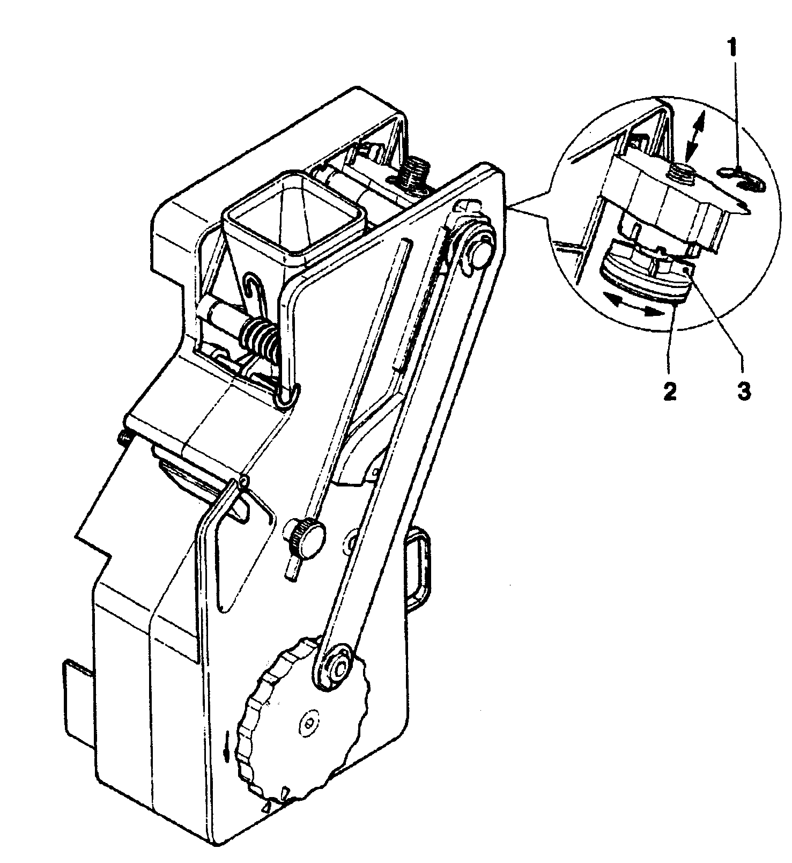

Рис. 19

- Фиксирующая шайба
- Верхний поршень
- Маркирующие ребра

НАСТРОЙКА СТЕПЕНИ РАЗМОЛА
После выбора нужной степени размола, поверните ручку на кофемолке (см. Рис. 15):
- против часовой стрелки для более грубого помола;
- по часовой стрелке для более тонкого помола.
Для оптимальных результатов рекомендуется изменять степень размола во время работы кофемолки.
ВАЖНО: После настройки степени размола необходимо сделать хотя бы 2 пробных заказа, чтобы оценить новую степень размола кофе:
чем тоньше помол, тем больше времени уходит на приготовление кофе и наоборот.

РЕГУЛИРОВКА ДОЗЫ КОФЕ
Рычажок изменения дозы может быть установлен в одну из 6 выемок:
- перевод рычажка вверх увеличивает дозу;
- перевод рычажка вниз уменьшает дозу;
- каждое деление изменяет дозу примерно на 0.25 г.
Кроме того, когда рычажок поднят вверх до конца, гликерное колесо можно вывести из паза в регуляторе доз (см. Рис. 14) и перевести в другой паз для изменения средней дозы до:
- малой 6 г.  0.5
- средней 7 г.  0.5
- большой 8 г.  0.5
Чтобы получить дозу, достаточно снять кофейный модуль и воспользоваться специальной функцией меню «тест» в режиме «Техник» (см. соотв. главу).

Важное замечание!!
При возвращении кофейного модуля на место обратите особое внимание на положение поршня. Ориентировочные выемки на диске и выемки на корпусе модуля должны совпадать (см. Рис. 23).

РЕГУЛИРОВКА ТЕМПЕРАТУРЫ ВОДЫ
Температура бойлера управляется программным обеспечением и может быть настроена прямо из меню.
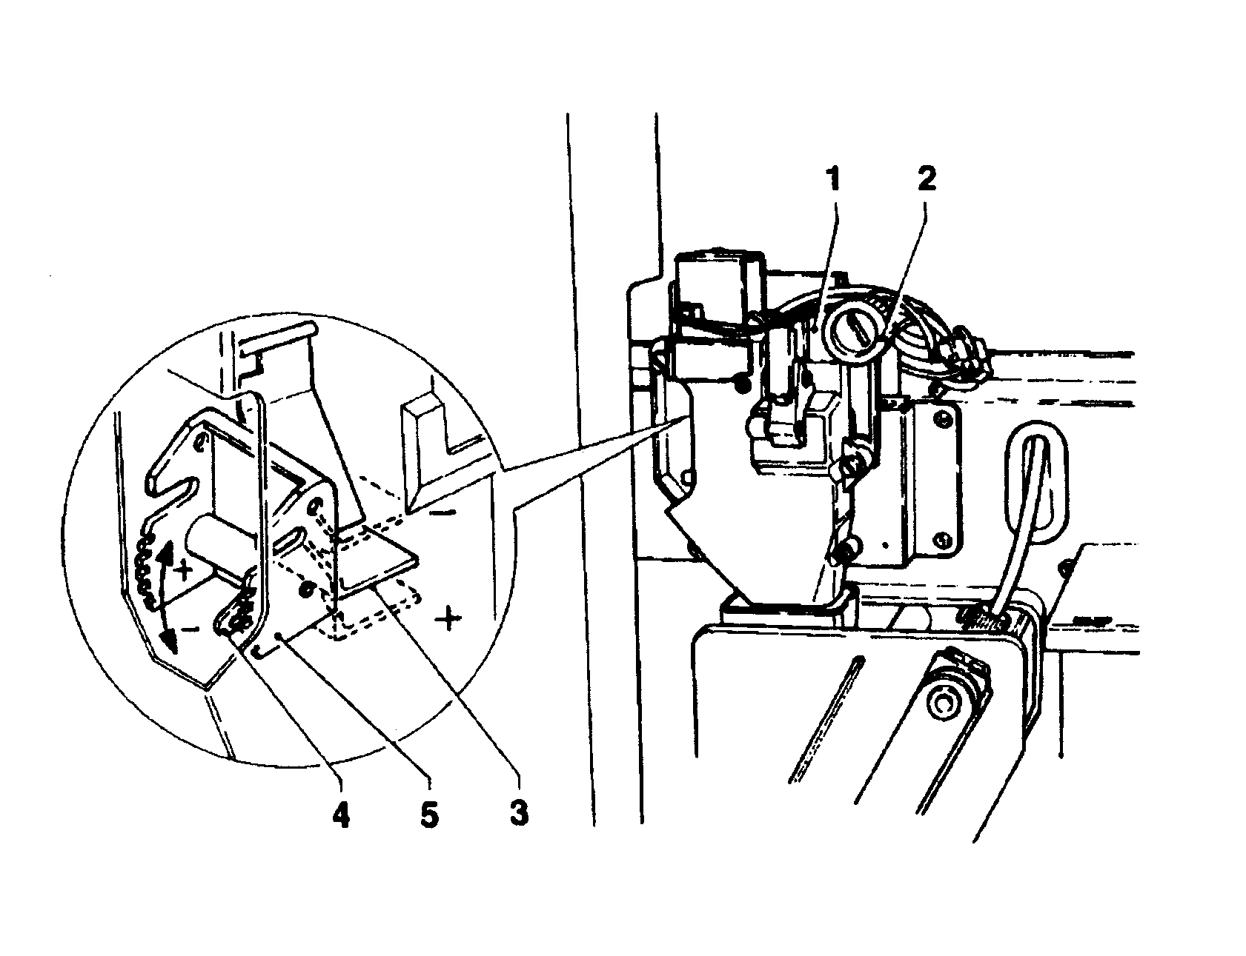

Рис. 20

- Кофемолка
- Ручка изменения помола
- Регулятор дозы
- Рычажок изменения дозы
- Ориентировочные выемки

РЕЖИМЫ РАБОТЫ
В автомате доступны три режима работы; кнопки могут иметь различные функции в зависимости от режима работы автомата.
Доступные режимы работы:

ДИСПЛЕЙ ФУНКЦИИ

Нормальный режим работы Монеты принимаются
напитки разливаются

Режим обслуживания Пробные заказы
обслуживание автомата

Режим программирования Программирование
различных параметров

ПОЛЬЗОВАТЕЛЬСКИЙ ИНТЕРФЕЙС
Взаимодействие между системой и пользователем происходит через следующие компоненты:
- Жидкокристаллический дисплей (ЖКД) 2 строки по 16 символов
- Внешняя кнопочная панель с кнопками, имеющими следующие функции в режимах «Наполнение» и «Техник» (см. Рис. 21):

Кнопки прокрутки «⬆» и «⬇» :
Для перехода к следующему или предыдущему пункту меню.

Кнопка подтверждения « » :
Для перехода от меню к подменю или для подтверждения информации на дисплее.

Кнопка выхода «⬅»
Для возврата из подменю к меню более высокого уровня, или для отмены текущей информации на дисплее. Также используется для перехода из режима «Наполнение» в режим «техник» и наоборот.
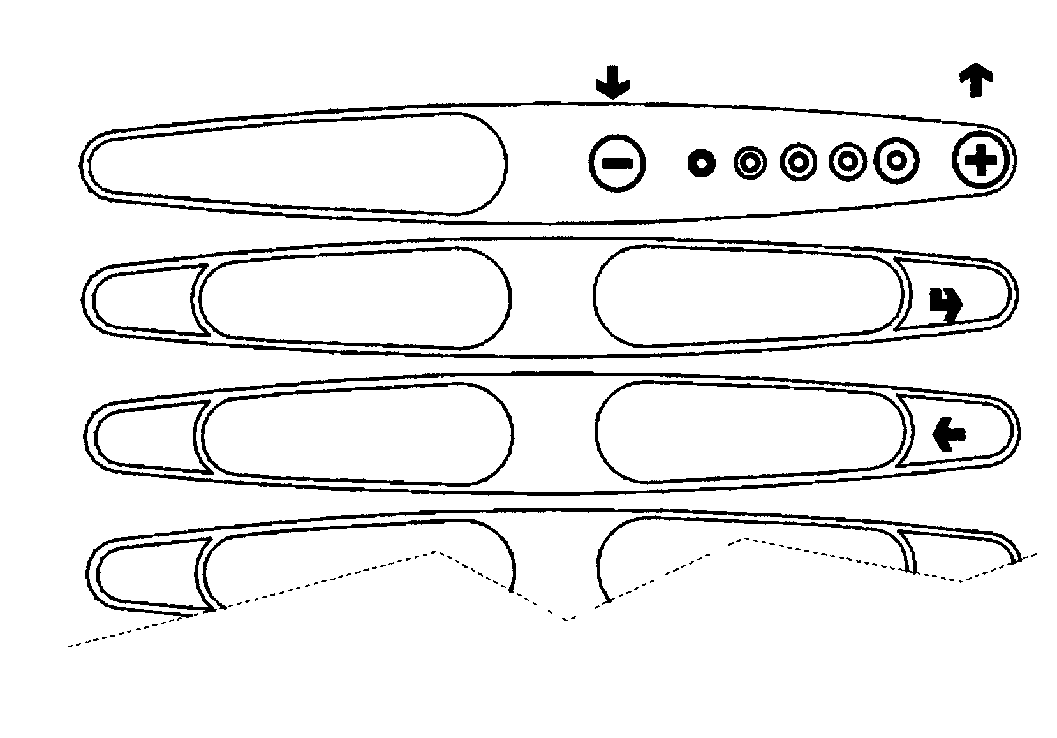

Рис.21

НОРМАЛЬНЫЙ РЕЖИМ РАБОТЫ
При включении автомата отображаются на сообщение «Kikko» и версия программного обеспечения отображаются на несколько секунд.
Автомат производит проверку бойлера, при необходимости автоматически наполняя бойлер, после чего переходит в нормальный режим работы.
Появляющиеся сообщения о производимых операциях постоянны, а инструкции, требующие действия от пользователя, мигают; сообщения включают следующие:

МЕНЮ НАПОЛНЕНИЯ
После одиночного нажатия кнопки программирования, расположенной в отделении для монетного механизма, автомат переходит в режим «Меню наполнения».
Первый пункт меню «наполнение» выведен на дисплей, предоставляя доступ к следующим функциям:
«Статистика» | Чтение данных
«Цены» | Изменение цены для одной порции
«Контроль трубок» | Ручное наполнение и опустошение трубок выдачи сдачи (BDV - MDB)
«Температура бойлера» | Отображение температуры бойлера в градусах С
«Тест» | Полный заказ  Выдача воды  Выдача порошков  Выдача без принадлежностей  Выдача принадлежностей
“GSM” | Сброс счетчиков до сигнала

СТАТИСТИКА

Данные о действиях автомата хранятся как в основном счетчике, так и в относительных счетчиках, которые могут быть обнулены без потери всех данных.

ПЕЧАТЬ
Подсоедините последовательный принтер (или терминал) RS232 с характеристиками: 9600 Baud, 8 бит данных, без проверки четности, 1 стоповый бит к последовательному порту, расположенному на панели с кнопками, для печати всей статистики, а именно:

Полная
1 - счетчик единичных заказов;
2 - счетчик по интервалам времени;
3 - счетчик скидок;
4 - счетчик неисправностей;
5 - данные монетного механизма.

Относительная
1 - счетчик единичных заказов;
2 - счетчик по интервалам времени;
3 - счетчик скидок;
4 - счетчик неисправностей;
5 - данные монетного механизма.
Распечатка будет содержать также код автомата, дату и версию программного обеспечения.
Чтобы подключить принтер, сделайте следующее:
- нажмите кнопку подтверждения печати « », отобразится сообщение «Подтвердить?»;
- подключите принтер перед подтверждением;
- нажмите кнопку подтверждения « » еще раз для начала печати.

ВЫВОД
После нажатия кнопки подтверждения « » будут последовательно отображены данные, описанные в параграфе «Печать статистики»,.

УДАЛЕНИЕ СТАТИСТИКИ
Статистика может быть сброшена для относительных счетчиков глобально (все виды данных) или выборочно для:
- заказов;
- неисправностей;
- данных монетного механизма
Нажмите кнопку подтверждения « », и замигает сообщение «Подтвердить?».
Нажмите кнопку подтверждения « »,
сообщение «Работаю» появится на несколько секунд и вся статистика будет сброшена.

ЦЕНЫ НА НАПИТКИ

Эта функция используется для изменения цен на каждую порцию и для каждого интервала времени (если запрограммированы).

УПРАВЛЕНИЕ ТРУБКАМИ СДАЧИ
Доступом к функции «Управление трубками» трубки со сдачей могут быть наполнены или опустошены вручную.

Подтвердите заполнение, и дисплей покажет
«Кредит: ---------», значение суммы денег, доступных в трубках сдачи; опустите нужную монету в селектор и дисплей покажет сумму денег, доступную в трубках сдачи.
При подтверждении выдачи можно выбрать, какую из какой трубки сдачи будет выдача. При каждом нажатии кнопки подтверждения « », из активной трубки выдаётся монета.

ВЫВОД ТЕМПЕРАТУРЫ
При помощи этой функции можно считывать, прямо в ºC, температуру кофейного бойлера и бойлера растворимого кофе.

ТЕСТОВАЯ ВЫДАЧА
Для полного или частичного теста выдачи каждая кнопка управляет своим (см. таблицу доз порций)
Важно: Для напитков на основе кофе эспрессо выдаются только добавки с частичной выдачей порошков и воды; если заказ не требует добавок, выдается сообщение «Заказ отключен», обозначающее недоступный заказ.

СООБЩЕНИЯ ДО СИГНАЛА GSM
Управляющее программное обеспечение может послать сигнал «на исходе» по GSM модему, когда заданное количество единиц или грамм порошка какого-либо продукта было использовано. При этой функции счетчики, контролирующие предварительные сигналы, сбрасываются.

МЕНЮ «ТЕХНИК»
После нажатия кнопки «⬅» из режима «Наполнение» автомат переходит в режим «Меню техник».
Первый пункт меню «техник»а отображается на дисплее, предоставляя доступ к следующим функциям:

Неисправности Чтение текущих неисправностей
Удаление
Статус внешних ламп

Прогр.параметры Деньги Цены
Монетные механизмы
Десятичная точка

Напитки Дозы воды
Дозы порошков
Аксессуары
Статус напитка
Кнопка напитка

Параметры Температура бойлера
автомата Канистра
Кнопка промывки
Кнопка останова
N служебных заказов
Автоматическая
промывка
Время поворота
стопки стаканчиков
Энергосбережение

Дисплей Язык
Приглашающая фраза
Настраив. сообщения

Предвар. заказы Без стаканчика
Дополнительный сахар
Меньше сахара
Меньше воды (Mokka)
Больше порошка
Меньше порошка
Эспрессо
Кофейный порошок

Разное Выдача в кувшин Установка числа порций

Пароль Включение запроса и
установка пароля
Статистика Электрический счетчик Чтение и удаление

Вывод Счетчик заказов

Удалить Частично
Полностью

Показать относительно Счетчик заказов

Удалить относительно Частично
Полностью

Показывать счетчик при запуске

Печать Частично

Относительная распечатка Частично
Полностью

Выдача напитка Полный
Только вода
Только порошки
Только напиток
Только принадлежности

Специальные функции Поворот модуля
Выдача кофе
Опустошить бойлер
Ручная установка

Автотест Запуск в
последовательности:
.дозаторы
.миксеры
.раздатчик стаканчиков
.раздатчик
размешивателей
.неоновые лампы
.светодиод двери
.кнопки
.подвижные краны
.поворот модуля
.контейнер отходов.

Разное Информация о автомате Дата установки Коды автомата Идентификационный
код автомата

Код оператора Идентификационный
код оператора

Инициализация

GSM PIN код Установка кода

До сигнала Установка порога
Сброс счетчиков

НЕИСПРАВНОСТИ

ЧТЕНИЕ ТЕКУЩИХ НЕИСПРАВНОСТЕЙ
Когда отображается функция «Неисправности» , нажмите кнопку подтверждения « » чтобы вывести текущие неисправности.
Если текущих неисправностей нет, то после нажатия кнопки подтверждения « » будет отображено сообщение «Конец неисправностей».
Возможные неисправности отображаются в следующих случаях:

Сбой водной системы
Если микропереключатель воздушной пробки закрыт дольше, чем одну минуту, входной электромагнитный клапан останется под напряжением, пока не восстановится ток воды.

Бойлер
Автомат блокируется, если после 10 минут нагревания от включения автомата или от последнего заказа кофейный бойлер не достигает рабочей температуры.

Подвижные краны
Если краны не достигают рабочего положения, автомат отключается.
Нет стаканчиков
Когда открывается микропереключатель опустошения отсека стаканчиков, активируется мотор сдвига. Если после полного поворота раздатчика стаканчиков микропереключатель не закрывается, автомат блокируется.

Модуль эспрессо
Это неисправность из-за механической блокировки модуля или его отсутствия. Автомат не блокируется, но все напитки с кофе отключаются.

Неисправность кофе
Если после 15-секундного периода размола кофе не получена доза, все напитки с кофе отключаются.

Выдача кофе
Если после выдачи дозы молотого кофе микропереключатель дозатора кофе сообщает о наличии кофе в отсеке дозы, все напитки с кофе отключаются.

Объемный счетчик
Невыполнение вычислений объемного счетчика за максимум отведенного времени.

Наполнение контейнера отходов
Происходит когда срабатывает поплавок контейнера жидких отходов.

Воздушная пробка
Автомат блокируется, если после 7 заказов микропереключатель не подал сигнал об отсутствии воды.

Монетный механизм
Автомат блокируется если он получает импульс продолжительностью более двух секунд на линию монетоприемника или связь с последовательным монетным механизмом не происходит более 30 секунд (протокол Exclusive) или 75 секунд (протокол BDV).

Данные ОЗУ
Одна или более область ОЗУ содержит неверные данные, которые были заменены значениями по умолчанию.
Автомат продолжит работать, но рекомендуется инициализировать его как можно скорее.

Управляющая плата автомата
Сбой в диалоге между платой ЦП и управляющей платой автомата.

СБРОС
Подтверждением этой функции сбрасываются все текущие неисправности.

программируемые параметры

ДЕНЬГИ

Этот набор функций управляет всеми параметрами, касающимися системы оплаты и цен.

ЦЕНЫ НА НАПИТКИ

Для каждого напитка могут быть установлены 4 разных цены, в соответствии с запрограммированными интервалами времени, для случая, когда включена опция расписания.
Для каждого из 4 интервалов времени (от 0 до 65,535) цены могут устанавливаться глобально (одна цена на все напитки) или для каждого заказа.
Если большинство продуктов продается по одной цене, то удобно будет установить цену глобально и потом заменить её для остальных продуктов другими ценами.

ИНТЕРВАЛЫ ВРЕМЕНИ
Для продажи продуктов по разным ценам предусмотрены четыре программируемых интервала времени.
Периоды времени программируются начальным и конечным временем в часах (от 00 до 23) и минутах (от 00 до 59).
Если значения начала и конца интервала установлены в 00.00, то период отключен.
Отсчет времени ведется внутренними часами, программируемыми как:
день/месяц/год неделя-день 1-7
а затем
часы/минуты/секунды.

МОНЕТНЫЕ МЕХАНИЗМЫ

Можно выбрать, какие протоколы платежных систем доступны для предоставления функциям доступа к ним.
Доступные протоколы:
- Executive (minidip SW2 OFF)
- 24 В монетоприемники
- BDV (minidip SW2 OFF)
- MDB
После выбора одной из систем можно контролировать ее функции.

EXECUTIVE
Следующие платежные системы доступны для системы Executive:
- Стандартная
- Price Holding
- Coges
- U-key

МОНЕТОПРИЕМНИКИ
Когда отображена функция «Линии Монетопр.» (установка линий) из меню «техник», может быть установлено значение 6 монетных линий монетоприемника.

BDV/MDB
Меню протоколов BDV и MDB относительно похожи. Нижеследующая структура показывает их различия.

Тип раздачи
Установка режима работы для многократной или одиночной выдачи. При многократной, сдача не возвращается после успешной выдачи, но кредит доступен для дальнейших заказов. При нажатии кнопки возврата монет, доступный кредит возвращается, если его сумма меньше чем максимальная сумма сдачи.

Контроль кредита
Эта функция включает/отключает возврат кредита если не сделано ни одного заказа.
Если включена, эта функция задержит кредит, пока не будет сделан первый заказ. Если же напиток не может быть выдан по какой-либо причине, сдача будет выдана по запросу.

Максимальный кредит
Эта функция используется для задания максимального принимаемого кредита.

Максимальная сдача
Можно установить предел общего количества сдачи, возвращаемой монетным механизмом при нажатии кнопки возврата или после выдачи одного заказа.

Принимаемые монеты
Можно задать, какие монеты из распознаваемых монетоприемником, будут приниматься.
Найдите на бирке на монетном механизме соответствие монет и значений, показывающее расположение монет.

Не принимаемые монеты (только BDV)
Эта функция задает возврат монет в режиме «точное число».
Найдите на бирке на монетном механизме соответствие монет и значений, показывающее расположение монет.
Отключение возврата монет (только MDB)
Эта функция отключает возврат заданной монеты.
Кнопки выдачи (только BDV)
Эта функция включает или отключает кнопки на монетном механизме, используемые для выдачи монет из трубок сдачи.
Значение «точного числа» (только BDV)
Это значение определяет комбинацию пустых трубок, переводя монетный механизм в режим «точное число». Возможные комбинации пустых трубок указаны ниже. Для простоты комбинации описаны относительно трубок A, B и C, где трубка А получает монеты меньшего достоинства, а трубка С – большего.

0 = A или (B и C)
1 = A и B и C
2 = только A и B
3 = A и (B или C)
4 = только A
5 = только A или B (по умолчанию)
6 = A или B или C
7 = только A или B
8 = только A или C
9 = только B и C
10 = только B
11 = только B или C
12 = только C

Устройства C.P.C. (только BDV)
Общается с монетным механизмом если устройства установлены или удалены из последовательного интерфейса. (Устройства C.P.C. типа – модуль мониторинга всегда включен по умолчанию).
Минимальный уровень трубок
Выводит сообщение «Опустите точную сумму», чтобы пользователь добавлением числа монет от 0 до 15 к запрограммированному числу монет установил статус «трубки сдачи полны».
Свободный розлив (только BDV)
Большинство систем оплаты с протоколом BDV управляют функцией свободного розлива.
Но есть и системы без этой функции.
В этом случае, если необходимо выдать бесплатные напитки, бесплатный розлив должен быть включен при помощи VMC (vending machine control, Управление Торговым Автоматом, отключено по умолчанию) и цена напитка должна быть установлена равной нулю.
Сдача немедленно (только BDV)
По протоколу BDV величина внесенного за заказ кредита обрабатывается после того, как автомат послал сообщение «Успешный заказ».
Когда данная функция включена (по умолчанию - отключена), сообщение о сумме посылается в начале выдачи.
ДЕСЯТИЧНАЯ ТОЧКА
Нажмите кнопку подтверждения «  » чтобы было показано положение десятичной точки, т.е.:
0 десятичная точка отключена
1 XXX.X
2 XX.XX
3 X.XXX
Нажмите кнопку подтверждения «  », эти значения начнут мигать и могут быть изменены при необходимости.

ЗАКАЗЫ

Меню заказов состоит из различных подменю, которые позволяют установить разные параметры.
ДОЗЫ ВОДЫ
Доза воды (выраженная в импульсах объемного счетчика для моделей Espresso и в мл для моделей Instant)
Время работы миксера может быть запрограммировано.
Также можно установить скорость тока воды каждого электромагнитного клапана, выраженную в мл/с (значения по умолчанию в мл/с указаны в таблице доз порций), чтобы подсчитать количество выдаваемой воды.
ДОЗЫ ПОРОШКОВ
Доза порошка, выраженная в граммах, может быть установлена для каждой кнопки заказа и таким образом для продукта, назначенного для нее; дисплей показывает название выбранного продукта.
Для верного перевода значений доз продуктов может быть установлена скорость потока одного модуля дозировки, выраженная в г/c, чтобы подсчитать количество выдаваемой воды.
Также возможно запрограммировать дозы продукта «глобально», т.е. установить для всех напитков одной операцией.
КАНИСТРА
Эта функция используется для определения, используется ли для подачи воды из внутренней канистры или из водопровода.
ПРИНАДЛЕЖНОСТИ
Выдача сахара, размешивателя и стаканчика может быть включена или отключена для каждой кнопки заказа.
СОСТОЯНИЕ ЗАКАЗА
Каждая кнопка заказа может быть включена либо отключена.
КОМБИНАЦИЯ КНОПКА/НАПИТОК
Эта функция используется для изменения порядка заказов, присвоенных панели с кнопками.
ПАРАМЕТРЫ ТОРГОВОГО АВТОМАТА

ТЕМПЕРАТУРЫ
Эта функция используется для установки рабочей температуры, выраженной в ºС, для бойлеров, в текущее время установленных в автомате.
После выбора бойлера, нажмите кнопку подтверждения «  », значение температуры на дисплее начнет мигать и может быть изменено при необходимости.
ВКЛЮЧИТЬ КНОПКУ ПРОМЫВКИ
Эта функция используется для включения/отключения кнопки промывки «⬇», которая блокирует заказы с кофе во время обычной работы.
УСТАНОВКА СЧЕТЧИКА ВОССТАНОВЛЕНИЙ
Можно вызвать отображение сообщения «Восстановите смягчитель воды» при доступе к режиму «Фильтр» после заданного количества выданных напитков.
АВТОМАТИЧЕСКАЯ ПРОМЫВКА
Опция установки времени, когда производится промывка миксеров и поворот установленных заварочных модулей. При установленном времени 24.00 эта функция отключена (по умолчанию).
ЗАДЕРЖКА ПОВОРОТА ОТСЕКА
Эта функция используется для установки задержки при повороте отсека со стаканчиками чтобы компенсировать инерцию, в зависимости от типа стаканчиков.
ЭНЕРГОСБЕРЕЖНИЕ
Чтобы экономить электроэнергию, когда автомат не используется, эта функция используется для отключения нагрева бойлера и/или внешнего освещения.
Два интервала времени отключения могут быть установлены в пределах недели; дни недели обозначены по возрастанию (1=Понедельник, 2=Вторник и т.д.).
Один Интервал может включать дни разных недель.
Если интервалы пересекаются, автомат останется включенным на меньшее время.
Например, чтобы установить интервалы времени энергосбережения на работу автомата с 07.00 до 22.00 на неделе и оставить его выключенным на выходные, интервалы времени должны быть установлены, при помощи специального меню как указано в таблице ниже.

День |  | 1 | 2 | 3 | 4 | 5 | 6 | 7
Интервал 1 | начало | 00.00 | 00.00 | 00.00 | 00.00 | 00.00 | 00.00 | 00.00
Интервал 1 | конец | 07.00 | 07.00 | 07.00 | 07.00 | 07.00 | 23.59 | 23.59
Интервал 2 | начало | 22.00 | 22.00 | 22.00 | 22.00 | 22.00 | 00.00 | 00.00
Интервал 2 | конец | 23.59 | 23.59 | 23.59 | 23.59 | 23.59 | 00.00 | 00.00

ДИСПЛЕЙ

ЯЗЫК
Для вывода сообщений может быть выбран один из языков, содержащихся в СППЗУ.
ВКЛЮЧЕНИЕ ПРИГЛАШАЮЩЕЙ ФРАЗЫ
В этом меню нажмите кнопку подтверждения «  » для вывода состояния сообщения (включено или отключено). Его можно изменить при помощи кнопок «⬆» и «⬇».
УСТАНОВКА ПРИГЛАШАЮЩЕЙ ФРАЗЫ
4-х строчную фразу можно написать используя кнопки «⬆» и «⬇» для выбора доступных символов. Нажмите кнопку подтверждения «  », первый символ начнет мигать и может быть изменен.
Фраза сохраняется по нажатии кнопки «⬅».
НАСТРОЙКА СООБЩЕНИЙ
Автомат использует стандартные сообщения для вывода информации во время обычной работы (например, «Готов», «Возьмите» и т.д.). Когда эта функция включена, сообщение можно изменить тем же способом, что и приглашающую фразу. Изменения сохраняются как копии стандартных сообщений.
Но если эта функция выключена, снова будут выводиться стандартные сообщения, но измененные будут храниться.
ПРЕДВАРИТЕЛЬНЫЕ ЗАКАЗЫ
Существует возможность назначить на некоторые кнопки выдачу:
- без стаканчика;
- с дополнительным сахаром, т.е. с большим количеством сахара (программируемо) во всех заказах, в которых он выдается;
- мокка, т.е. с уменьшенным количеством воды (программируемо) для кофе.
Кнопки «+» и «-» могут быть использованы для изменения количества сахара или кофе.
Светодиоды сообщат об изменении средней дозы.
- крепкий/слабый, т.е. изменение количества продукта (программируемо) для кофе.
- эспрессо, т.е. изменение количества воды (регулируемо) для заказов с кофе.
- кофейный порошок, т.е. изменение количества продукта (регулируемо) для растворимого и свежезаваренного кофе
Для каждого предварительного заказа можно определить, разрешать ли его, на какую кнопку назначить, изменение цены и процентное изменение дозы продукта.
РАЗНОЕ

ВЫДАЧА В КУВШИН
Некоторые модели, оснащенные специальной кнопкой, поддерживают выдачу нескольких порций (заданное число от 1 до 9, 5 по умолчанию) без стаканчиков, чтобы наполнить кувшин.
ПАРОЛЬ
Это 5-значный цифровой код, требуемый для доступа к программированию. Значением по умолчанию установлено 00000.
ВКЛЮЧЕНИЕ ПАРОЛЯ
Эта функция используется для включения запроса пароля при доступе к программированию; по умолчанию запрос пароля отключен.
ФИЛЬТР МЕНЮ НАПОЛНЕНИЯ
Эта функция используется для установки, какие опции меню наполнения оставить активными, а какие отключить.
Нумерация пунктов меню не меняется даже если некоторые из них отключены.
КНОПКИ ОСОБЫХ ЗАКАЗОВ
Автомат может составить до 4 заказов как альтернативу 24 стандартным.
Эта опция позволяет задать кнопки, на которые они будут назначены (вместо стандартного заказа).

статистика
Данные о действиях автомата хранятся как в основном счетчике, так и в относительных счетчиках, которые могут быть обнулены без потери всех данных.

ОСНОВНОЙ СЧЕТЧИК
Электронный счетчик хранит все заказы, сделанные с последнего сброса.
ВЫВОД ОСНОВНЫХ ДАННЫХ
После нажатия кнопки подтверждения «  » хранимые данные будут последовательно выведены на дисплей с интервалом в 1 секунду, а именно:
1 - счетчик единичных заказов;
2 - счетчик по интервалам времени;
3 - счетчик скидок;
4 - счетчик неисправностей;
5 - данные монетного механизма.

СБРОС ОСНОВНЫХ ДАННЫХ
Статистика может быть сброшена для относительных счетчиков глобально (все виды данных) или выборочно для:
- заказов;
- неисправностей;
- данных монетного механизма
Нажмите кнопку подтверждения « », и замигает сообщение «Подтвердить?».
Нажмите кнопку подтверждения « »,
сообщение «Работаю» появится на несколько секунд и вся статистика будет сброшена.
ВЫВОД ОТНОСИТЕЛЬНЫХ ДАННЫХ
После нажатия кнопки подтверждения «  » хранимые данные будут последовательно выведены на дисплей с интервалом в 1 секунду, а именно:
1 - счетчик единичных заказов;
2 - счетчик по интервалам времени;
3 - счетчик скидок;
4 - счетчик неисправностей;
5 - данные монетного механизма.
СБРОС ОТНОСИТЕЛЬНЫХ ДАННЫХ
Статистика может быть сброшена для относительных счетчиков глобально (все виды данных) или выборочно для:
- заказов;
- неисправностей;
- данных монетного механизма
Нажмите кнопку подтверждения « », и замигает сообщение «Подтвердить?».
Нажмите кнопку подтверждения « »,
сообщение «Работаю» появится на несколько секунд и вся статистика будет сброшена.
ВЫВОД СЧЕТЧИКОВ
Эта функция используется для включения/выключения вывода при включении автомата общего числа продаж с последнего сброса статистики.

ПЕЧАТЬ
Подсоедините последовательный принтер (или терминал) RS232 с характеристиками: 9600 Baud, 8 бит данных, без проверки четности, 1 стоповый бит к последовательному порту, расположенному на панели с кнопками, для печати всей статистики, а именно:

ТЕСТ
ПОЛНЫЙ ЗАКАЗ
Эта функция используется для получения полного заказа при открытой двери и без внесения денег.
СПЕЦИАЛЬНЫЕ ФУНКЦИИ
После доступа к этой функции можно:
- активировать кофейный модуль;
- перемолоть и выдать дозу кофе;
- открыть электромагнитный клапан, чтобы впустить воздух при опустошении бойлера для обслуживания;
- установить бойлер вручную.
АВТОТЕСТ
Эта функция применяется для проверки функционирования основных компонентов автомата.
После нажатия кнопки « » на дисплее появится мигающее сообщение «АВТОТЕСТ».
Нажмите кнопку «⬅» чтобы отменить операцию, подтвердите кнопкой « » отмену; кнопку « » - чтобы подтвердить и начать цикл автотеста.
Последовательно будут выполнены операции:
- дозаторы активируются на 2 секунды
- миксеры запускаются на 2 секунды
- выдается стаканчик
- выдается размешиватель
- включаются флуоресцентные лампы
- зажигаются светодиоды двери
- проверяется панель с кнопками; автомат выводит номера кнопок, которые необходимо нажать, и ждет нажатия прежде, чем перейти к следующей кнопке.
- (только для моделей Espresso) поворачивается кофейный модуль, кофе перемалывается и выдается, когда набирается полная доза.
- переключение контейнера для отходов; автомат ждет, пока микропереключатель контейнера для отходов не будет задействован в ручную.

РАЗНОЕ
Это меню содержит подменю, используемые не так часто, позволяющие управлять функциями, описанными ниже.

ИНФОРМАЦИЯ ОБ АВТОМАТЕ

ДАТА УСТАНОВКИ
Эта функция используется для сохранения текущей даты как даты установки.
Дата выводится вместе со статистикой.
ПРОГРАММИРОВАНИЕ КОДА АВТОМАТА
Когда отображается функция «Код автомата», может быть изменен восьмизначный код, идентифицирующий автомат (0 по умолчанию).
ПРОГРАММИРОВАНИЕ КОДА ОПЕРАТОРА
Когда отображается функция «Код оператора», может быть изменен шестизначный код, идентифицирующий группу автоматов (0 по умолчанию).

ИНИЦИАЛИЗАЦИЯ

Когда отображена функция «Инициализация», торговый автомат может быть инициализирован, восстанавливая все исходные данные.
Эта функция должна использоваться в случае ошибки сбоя данных в памяти или при замене программного обеспечения.
Вся информация о статистике будет сброшена.
Нажмите кнопку подтверждения « », появится сообщение «Подтвердить?». Нажмите кнопку подтверждения « » второй раз, и будут запрошены некоторые параметры, а именно:
«Модель»
Определяет, автомат Espresso или Instant.
«Страна»
Предназначен для определения типа основных доз (например, кофе IT = 45 мл – кофе FR = 80 мл).
Доступные страны:
IT - FR – ES.
«Раскладка»
Набор комбинаций Кнопка/Заказ предусмотрен для каждого набора порций (комбинации, назначенные для каждой раскладки, представлены в таблице выбора порции, которая поставляется с автоматом).
«Канистра»
Предназначен для использования канистры как источника воды. Может быть включена или выключена (источник воды - водопровод).

GSM
Управляющее программное обеспечение может послать сигнал неисправности автомата или «предварительный сигнал» «на исходе» по GSM-модему, когда было сделано заданное для данного продукта число заказов.
PIN код
Эта функция используется для задания идентификационных кодов, которые будут посланы по GSM-модему (опциональный) при запуске автомата.
УСТАНОВКА ПОРОГА
Эта функция используется для установки числа единиц или грамм порошка для данного продукта, после которого по модему будет послан предварительный сигнал «на исходе».
СБРОС СЧЕТЧИКОВ
Этой функцией сбрасываются счетчики, управляющие предварительными сигналами.

ОБСЛУЖИВАНИЕ

Важное замечание!!
Доступ к внутренним деталям автомата с целью их обслуживания и/или ремонта производится через заднюю панель.
Поэтому следует предусмотреть возможность разворота автомата для доступа к задней панели.
Исправность торгового автомата и его соответствие действующим правилам и требованиям к системам такого типа должны проверяться не реже, чем раз в год квалифицированным персоналом.
Отключите автомат перед любыми операциями обслуживания, требующими отсоединения его деталей.
Нижеописанные операции должны выполняться только квалифицированным персоналом, обладающим знаниями о функционировании автомата с точки зрения правил электрической безопасности и требований здравоохранения.

ВВЕДЕНИЕ

Для обеспечения безупречной работы автомата в течение длительного времени автомат должен подвергаться регулярному обслуживанию.
В следующих главах описываются процедуры и частота обслуживания, которые являются только ориентировочными и сильно зависят от условий эксплуатации (например, жесткая вода, влажность и температура, вид продуктов и т.д.).
Список процедур, описанный в этой части руководства, не являются исчерпывающе полным.
Более сложные операции (например, очистка бойлера от оскалины) должны проводиться квалифицированными специалистами, владеющими соответствующими знаниями об автомате.
Для защиты от окисления и действия химических препаратов стальные и лакированные поверхности должны содержаться в чистоте при помощи мягких чистящих средств (нельзя использовать растворители).

Никогда не мойте автомат струей воды.

ОБСЛУЖИВАНИЕ МОДУЛЯ ЗАВАРКИ
Каждые 10000 порций или каждые 6 месяцев необходимо проводить обслуживание кофейного модуля.
Выполняется оно следующим образом:
- снимите с верхнего поршня тефлоновую трубку, соединяющую его с бойлером, следя, чтобы замок не открылся (см. Рис. 23);
- отожмите кнопку, крепящую модуль к скобе;

Снятие верхнего фильтра
- Выньте фиксирующую шайбу из ее паза;
- снимите поршень с крестовины;
- снимите фильтр и крепление поршня.

Снятие нижнего фильтра
- Ослабьте винты A и B настолько, чтобы можно было снять кофейную воронку (см. Рис. 23);
- снимите фиксирующую шайбу нижнего поршня;
- достаньте поршень из заварочного отсека и снимите фильтр.
Замочите все детали, снятые с модуля, в растворе горячего кипятка и чистящего средства для кофейного автомата на 20 минут.
Ополосните и просушите все детали, потом установите их на место в обратном порядке, обращая особое внимание на то, чтобы:
- поршень был установлен в выемку, соответствующую выбранной дозе кофе (см. соотв. главу);
- две ориентировочные выемки совпадали и кофейный модуль был вставлен.
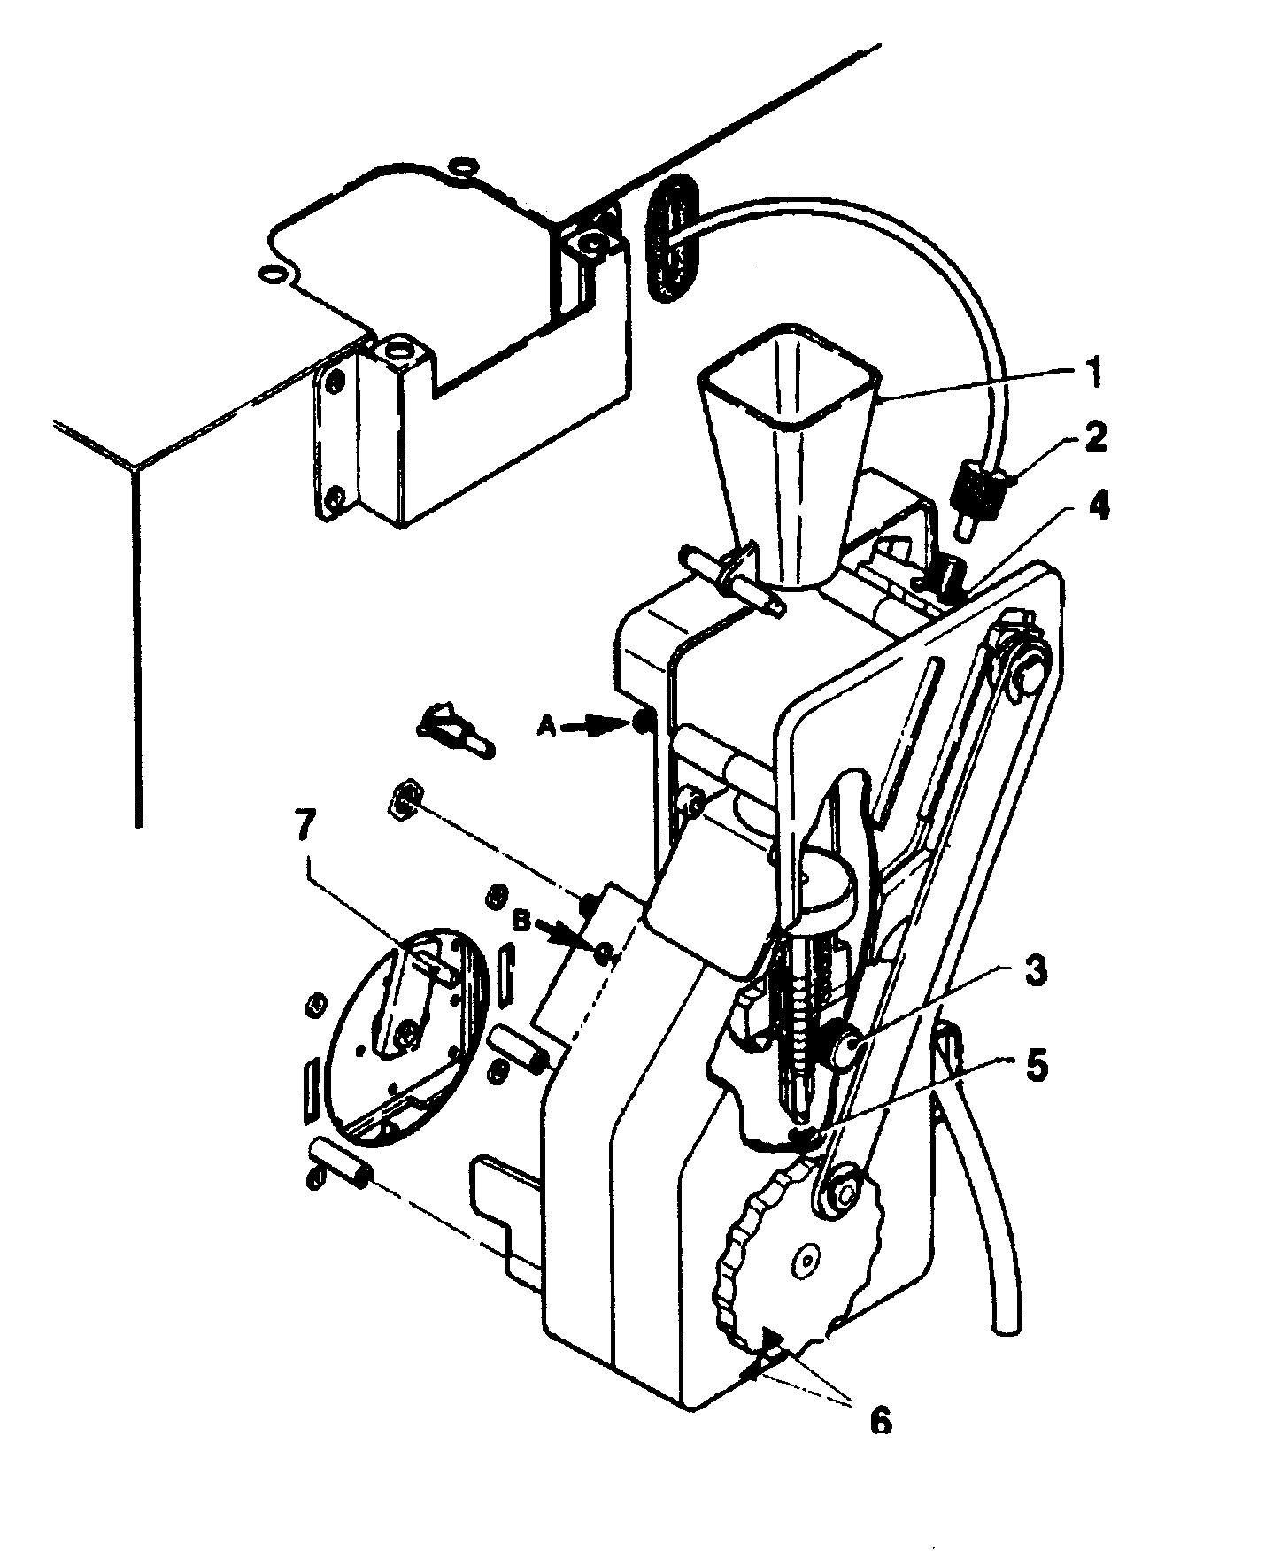

Рис. 23

- Кофейная воронка
- Соединительная трубка бойлера
- Кнопка крепления отсека
- Фиксирующая шайба верхнего поршня
- Фиксирующая шайба нижнего поршня
- Ориентировочные выемки
- Игла ручки дозатора

Важное замечание!!
Убедитесь, что игла ручки дозатора встала точно в нужный паз.

ОЧИСТКА РАЗДАТЧИКА СТАКАНЧИКОВ
Раздатчик стаканчиков устроен таким образом, что его легко разобрать для обслуживания.
Каждый отсек держателя стаканчиков и кольца выдачи могут быть разобраны без использования инструментов.
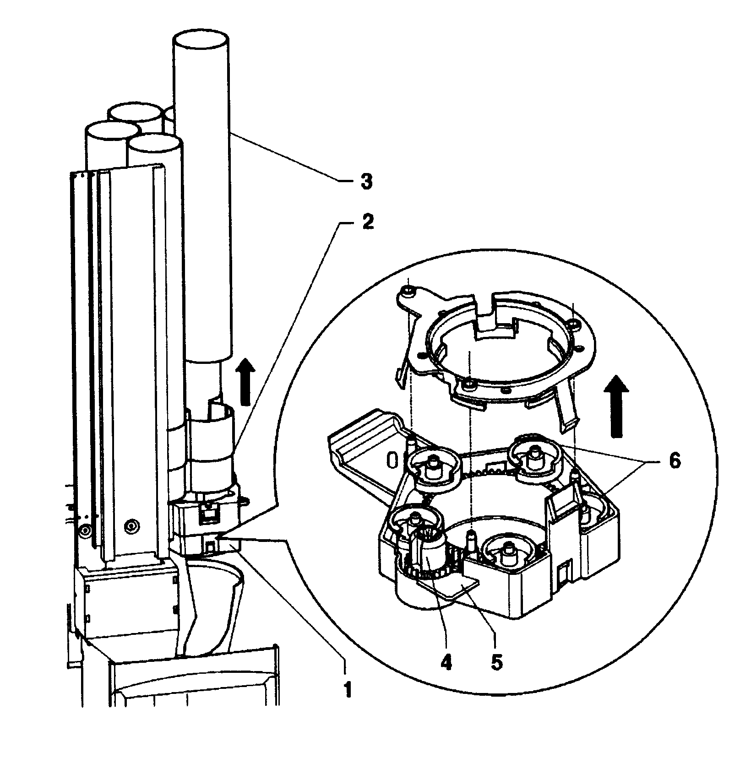
Рис. 24
- Кольцо выдачи стаканчика
- Держатель стаканчиков
- Съемный отсек
- Зацеп активации микропереключателя
- Спиральная опора
- Спирали выдачи стаканчиков
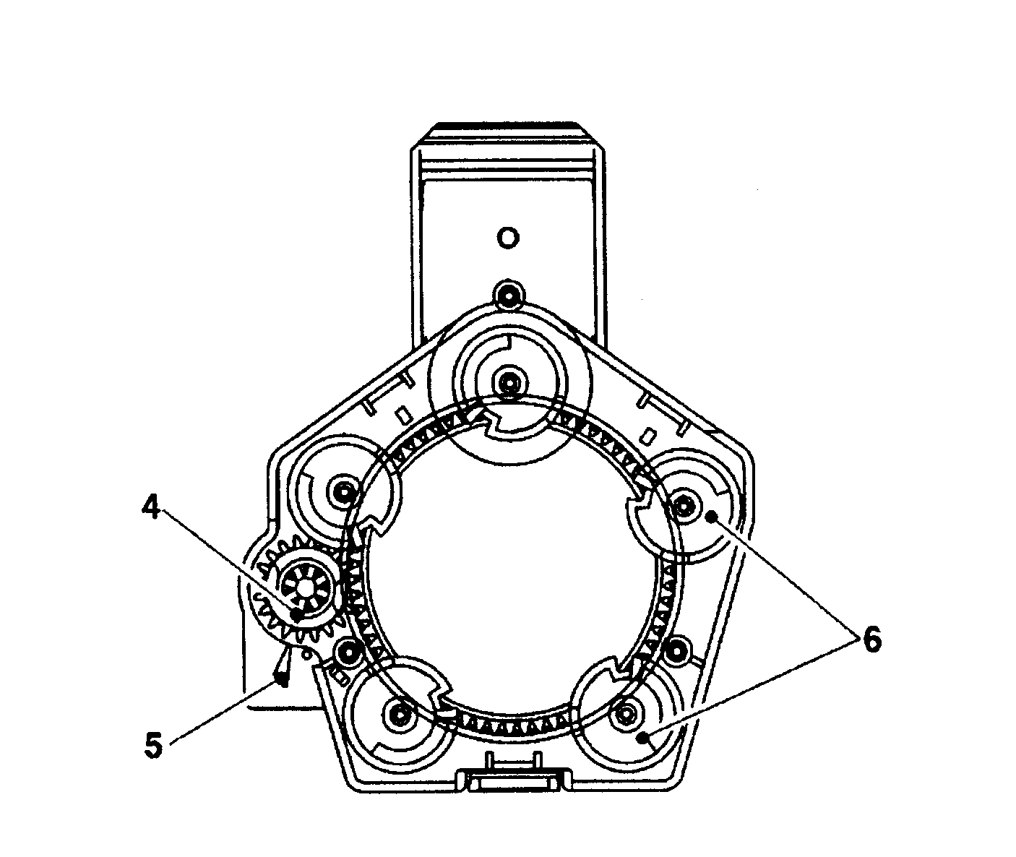
Кольцо выдачи стаканчиков не должно открываться для обычной очистки.
Если при установке обратно необходимы изменения, следует обратить внимание на следующее:
- совместите выемку на зацепе активации микропереключателя со стрелкой на спиральной опоре;
- убедитесь, что спирали ориентированы как показано на рисунке.

ЕЖЕГОДНАЯ САНИТАРНАЯ ОБРАБОТКА
По крайней мере раз в год или чаще, в зависимости от условий эксплуатации автомата и качества воды, необходимо обрабатывать всю систему подачи продуктов следующим образом:
- снимите все части водной системы, контактирующие с продуктами, и полностью разберите их;
- полностью удалите весь осадок и пленку от продуктов, при необходимости воспользуйтесь щеткой;
- все детали необходимо замочить в обеззараживающем составе не менее чем на 20 минут;
- все внутренние поверхности устройства необходимо очистить тем же чистящим составом;
- просушите и установите на место все детали.
Перед запуском устройства необходимо повторить процедуру, описанную в главе «Обработка миксеров
и деталей подачи продуктов».

ОПИСАНИЕ ФУНКЦИЙ ПЛАТ
И ИНДИКАТОРОВ

ПЛАТА АКТИВАЦИИ
Эта плата (см. Рис. 25) активирует, при помощи реле, ~230 В компоненты автомата, также она обрабатывает сигналы от замков и/или микропереключателей на различных потребителях и управляет платой бойлера.
Питание платы 24 В переменного тока.
Необходимое для работы платы напряжение 15 В обеспечивается трансформатором, который защищен предохранителем на 125 mAT на первой обмотке и на 1.25 АТ на второй обмотке. Напряжение выпрямляется и стабилизируется на самой плате.
Также на этой плате расположено СППЗУ (см. Рис. 19).
- желтый светодиод сигнализирует о наличии напряжения 12В;
- зеленый светодиод миганием сигнализирует о корректной работе микропроцессора;
- красный светодиод сигнализирует о работе нагревательного элемента в бойлере.
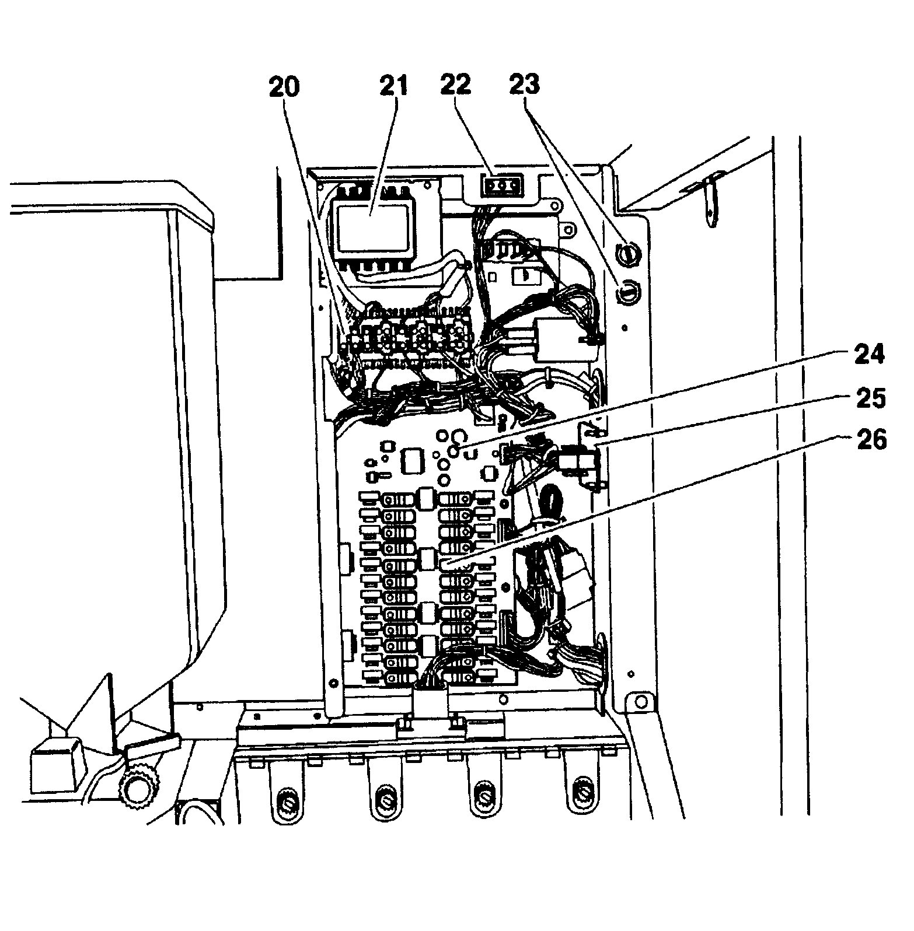

Рис. 25

- Входные сигналы
- Зеленый светодиод
- Красный светодиод
- Не используется
- Разъем для программирования платы (RS232)
- Желтый светодиод
- Питание платы (24 ~В)
- Не используется
- Контроль бойлера и датчика
- Красный светодиод: нагревательный элемент бойлера
- Красный светодиод (Не используется)
- Соединение с платой расширения
- Потребители ~230 В
- Потребители ~230 В
- Потребители ~230 В
- Потребители ~230 В
- Не используется
- Соединение с «шиной корпуса»
- Не используется
- Предохранители трансформатора
- Трансформатор питания платы и монетного механизма
- Постоянно заряженное гнездо
- Сетевые предохранители
- Светодиод
- Плата контроля бойлера
- Реле
Управляющее программное обеспечение платы загружается прямо на микропроцессор (через RS232).
- Зеленый светодиод (2) мигает во время нормальной работы платы
- Желтый светодиод (6) указывает наличие постоянного тока 5 В.
- Красный светодиод (3) горит во время сброса платы
- Красный светодиод (10) указывает рабочее состояние нагревательного элемента Espresso.
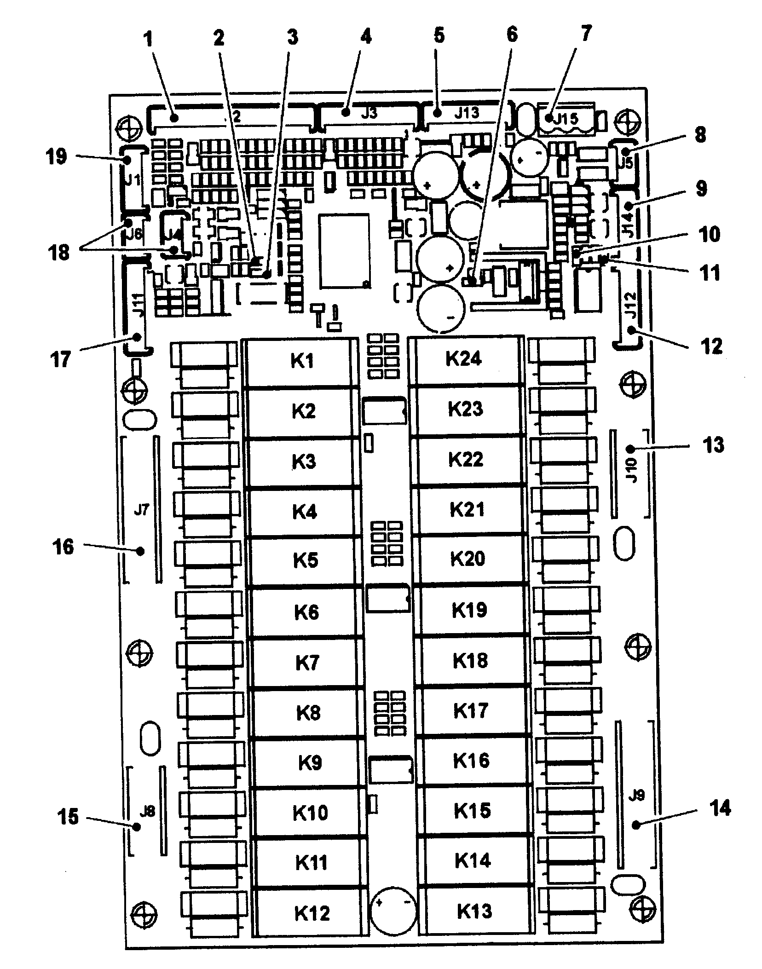

ФУНКЦИИ РЕЛЕ (см. диаграмму проводки)
 |  | ESPRESSO | INSTANT
K1 | = | ESC | MD6
K2 | = | MSB | MSB
K3 | = | MSCB | MSCB
K4 | = | MSP | MSP
K5 | =
K6 | = | LF | LF
K7 | = | MSU | MSU
K8 | = | M | MF4
K9 | = | MF3 | MF3
K10 | = | MF2 | MF2
K11 | = | MF1 | MF1
K12 | = | MDZ | MDZ
K13 | = | PM | E4
K14 | = | ER | E5
K15 | = | E1 | E1
K16 | = | E2 | E2
K17 | = | E3 | E3
K18 | = | EEA | EEA
K19 | = |  | MF5
K20 | = | MAC | MD5
K21 | = | MD4 | MD4
K22 | = | MD3 | MD3
K23 | = | MD2 | MD2
K24 | = | MD1 | MD1

ПЛАТА УПРАВЛЕНИЯ БОЙЛЕРА
Эта плата управляет нагревательным элементом бойлера растворимых напитков (см. Рис. 25).

ПЛАТА ЦП
Плата ЦП (центрального процессора) управляет всеми потребителями энергии, доступными при максимальной конфигурации и обрабатывает входные сигналы от панели с кнопками, платежной системы и управляет платой активации.
Светодиоды во время работы автомата обозначают следующее:
- (3) мигает во время нормальной работы платы ЦП.
- (4) горит при наличии постоянного тока 5 В.
- Красный светодиод (16) горит в случае сброса программного обеспечения.
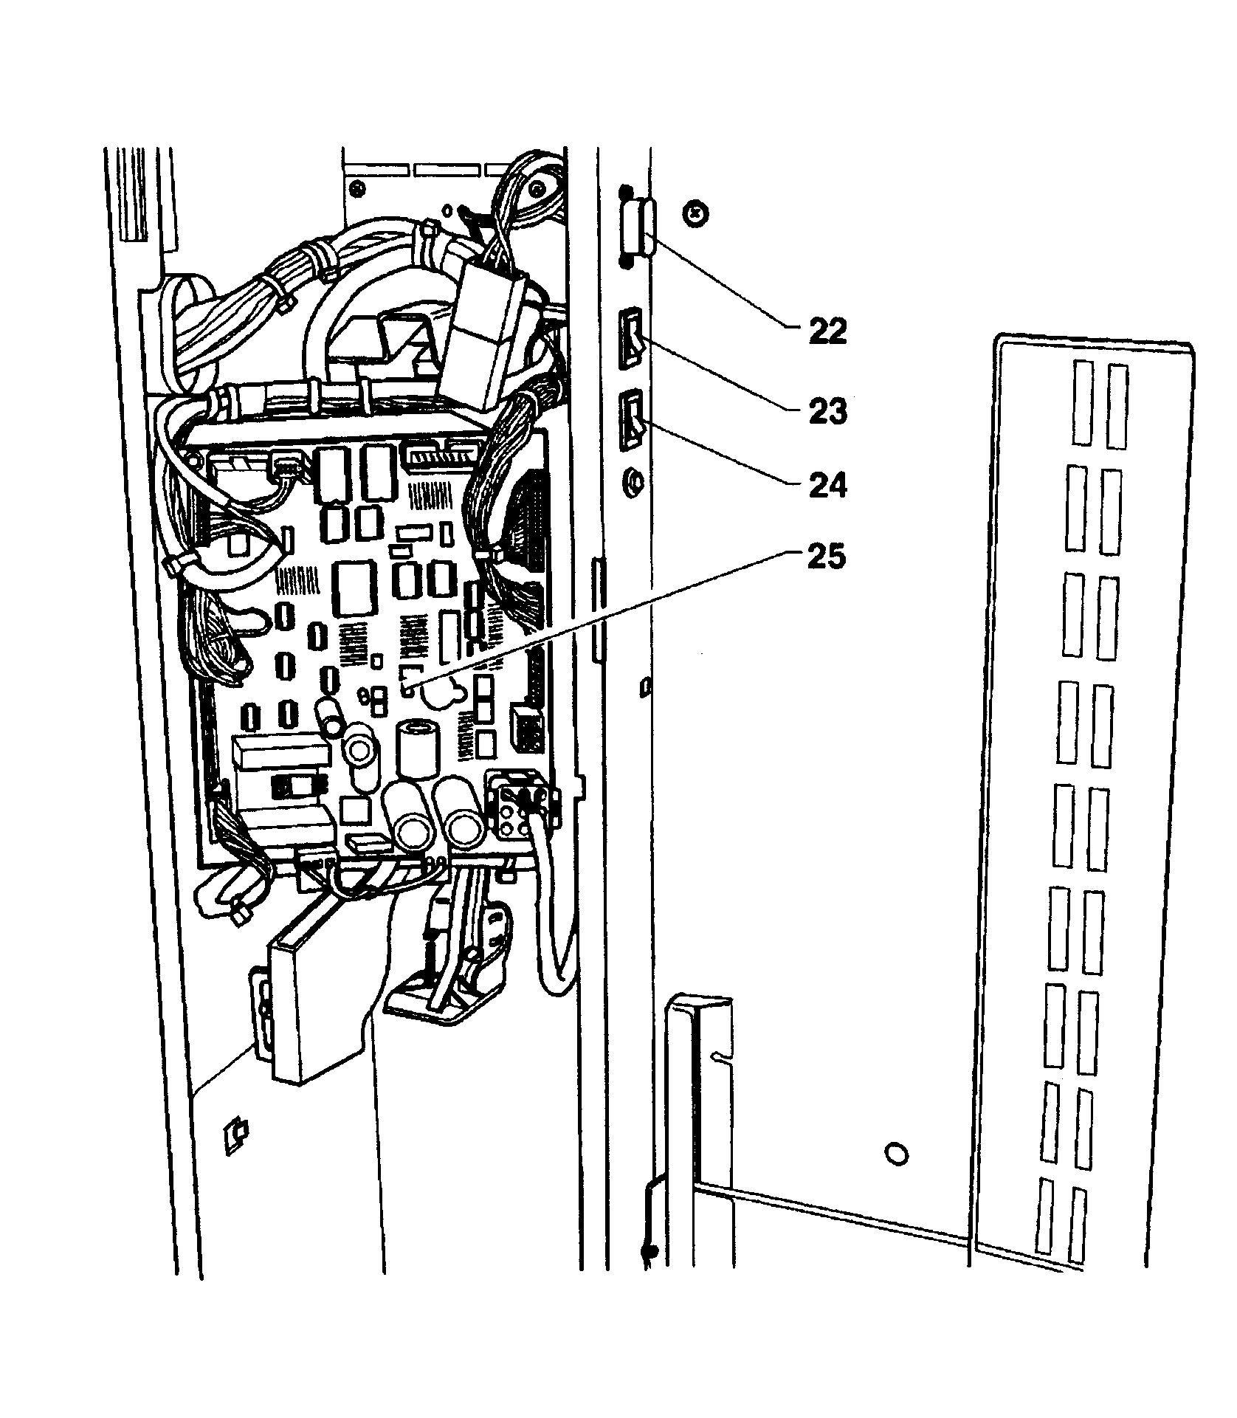

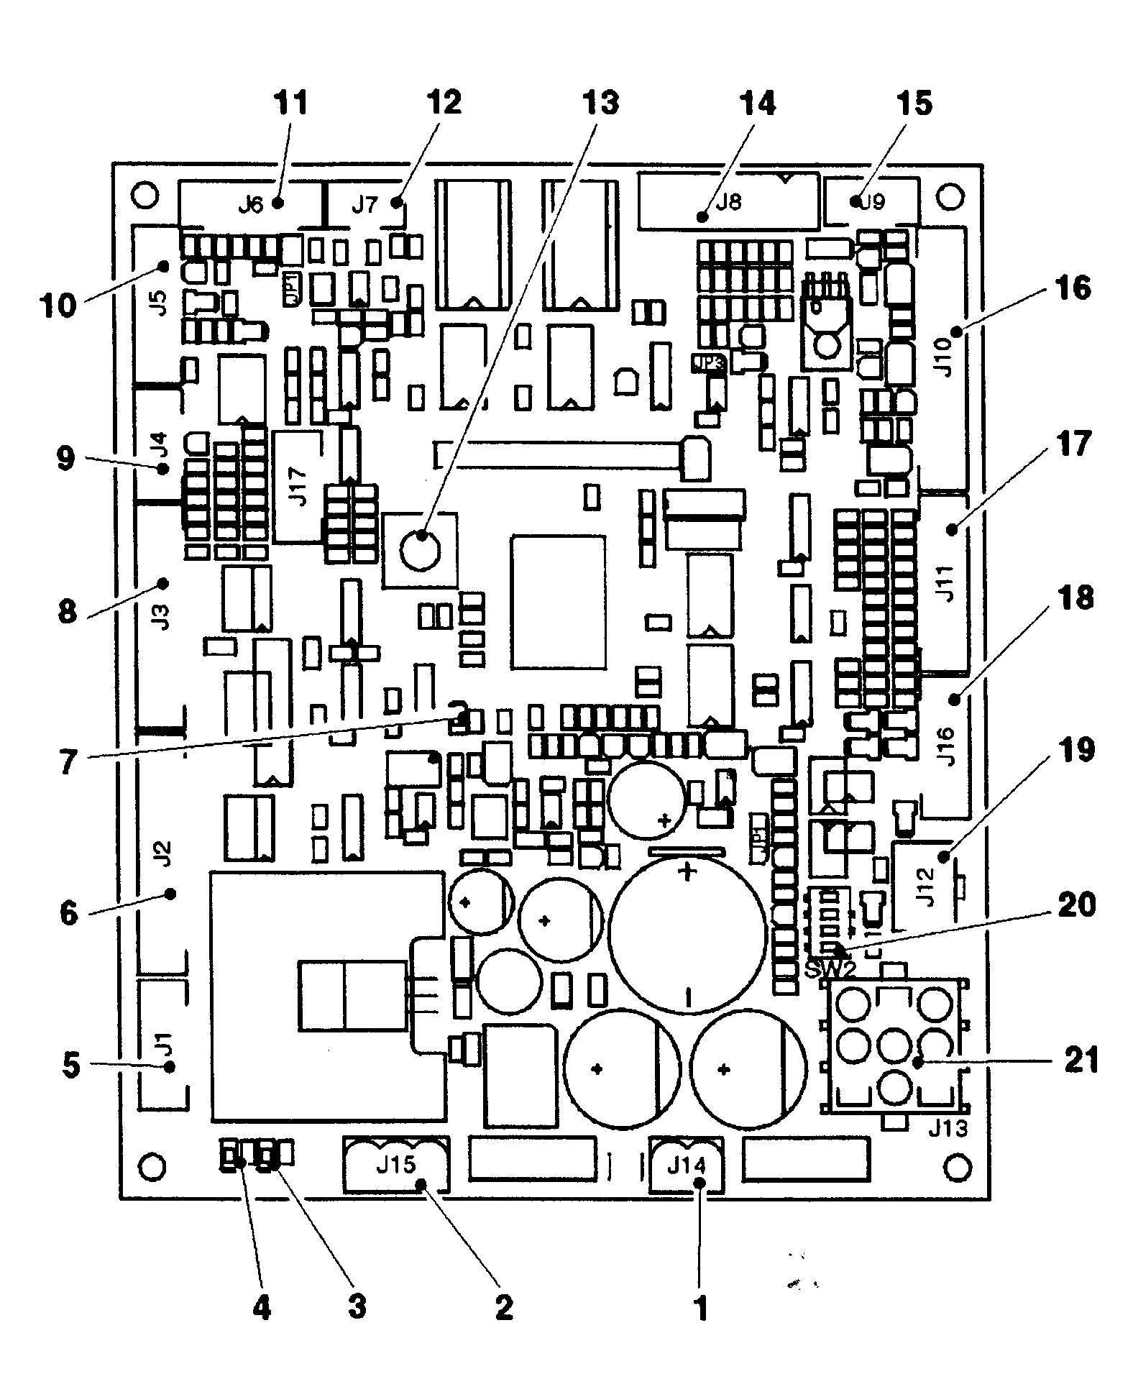

Рис. 26

- J14 Питание монетного механизма
- J15 Питание платы
- Зеленый светодиод: запуск (DL1)
- Желтый светодиод: постоянный ток 5 В
- К светодиоду кнопочной панели
- Не используется
- Красный светодиод: сброс платы ЦП
- J3 Ввод/вывод
- J4 не используется
- J5 программатор (RS232)
- J6 не используется
- J7 шина корпуса
- Кнопка не используется
- J8 Монетоприемники
- J9 не используется
- J10 ЖКД (Жидкокристаллический дисплей)
- J11 Панель с кнопками
- J16 не используется
- J12 Расширение для MDB
- Установка Minidip монетного механизма (SW2)
- J13 Расширение для BDV/EXE
- RS232 последовательный порт
- Кнопка промывки
- Кнопка сброса неисправностей
- Плата ЦП

НАСТРОЙКА ЭЛЕКТРОННЫХ ПЛАТ
Электронные платы разработаны для работы во многих моделях автомата.
При замене платы, или при желании изменить производительность модуля, убедитесь, что конфигурация платы верная и загрузите необходимое программное обеспечение.

ОБНОВЛЕНИЕ ПРОГРАММНОГО ОБЕСПЕЧЕНИЯ
Автомат оснащен CППЗУ Flash, которая может быть изменена при помощи электроники.
Средствами специальной программы и подходящей системы (Персональный Компьютер или сходной) управляющее программное обеспечение автомата может быть обновлено без замены CППЗУ.

ПРОГРАММАТОР (Опционально)

АВТОМАТИЧЕСКИЙ ПЕРЕНОС НАСТРОЙКИ
Использование программатора позволяет считывать запрограммированные последовательности, установленные на данном автомате и переносить их на другие устройства.
Эти данные сохраняются даже при отключенном программаторе благодаря паре батареек Duracell LR03 формата AAA 1.5 В (следует менять каждые 12 месяцев). Программатор также может хранить до двадцати различных программ (настроек).
Чтобы отличить настройки, содержащие данные от пустых из двадцати доступных, используются специальные символы:
< - > = Настройка свободна
<  > = Настройка с данными
При создании настройки доступны только программы, содержащие данные; если содержащих данные настроек нет, на дисплее программатора появится «no data available». Для крепления программатора к автомату используется специальный держатель (см. Рис. 27), соединенный с кабелем платой ЦП.
Войдите в режим «программирование».
Когда как программатор будет вставлен в держатель, произойдет автоматическое соединение, и меню настроек появится на дисплее программатора:
- нажатие кнопки «Е» предоставит доступ к
отображаемой функии;
- нажатие кнопки «О» покажет следующую функцию;
- нажатие кнопки «С» покажет предыдущую функцию.

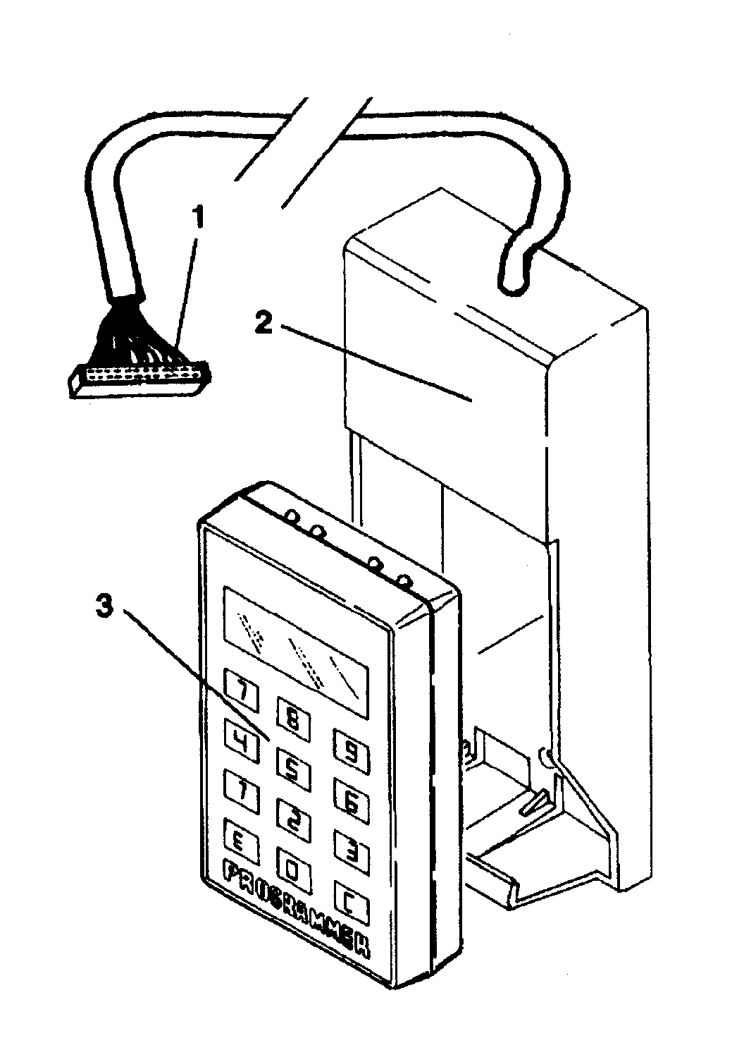

Рис. 27

- Разъем
- Держатель программатора
- Программатор

ПРОГРАММАТОР  ЧТЕНИЕ НАСТРОЕК | ЧТЕНИЕ НАСТРОЕК  НАСТР. 01 <X> |  | НАСТР. 01<X>  Подтвердить?
|
|
|
ЧТЕНИЕ НАСТРОЕК
НАСТР. 20 <X>
ПРОГРАММАТОР  СОЗД. НАСТРОЕК | СОЗД. НАСТРОЕК  НАСТР. 01 <X> |  | НАСТР. 01<X>  Подтвердить?
|
|
|
СОЗД. НАСТРОЕК
НАСТР. 20 <X>

ПЕРЕДАВАЕМЫЕ ДАННЫЕ
Передаваемые данные программирования:
- Таблица цен
- Статус цены/порция
- Позиция десятичной точки
- Данные о скидках
- Интервалы времени
- Параметры охлаждения

УСТАНОВКА ЯЗЫКА
Можно менять конфигурацию программатора, выбирая язык, на котором будут выводиться сообщения или сбрасывая все содержащиеся в нем данные. Чтобы активировать «Конфигурацию программатора» сделайте следующее: ):
- вставьте программатор в держатель и запустите автомат.
- подождите около 10 секунд и нажмите кнопки программатора «С» и «О», после чего появится первая функция:
ЯЗЫК  КОНФИГУРАЦИЯ  КОНФИГУРАЦИЯ | КОНФИГУРАЦИЯ  ИТАЛЬЯНСКИЙ  КОНФИГУРАЦИЯ  ФРАНЦУЗСКИЙ  КОНФИГУРАЦИЯ  НЕМЕЦКИЙ  КОНФИГУРАЦИЯ  АНГЛИЙСКИЙ  КОНФИГУРАЦИЯ  ИСПАНСКИЙ  ИНИЦИАЛИЗОВАТЬ  ИНИЦИАЛИЗОВАТЬ | КОНФИГУРАЦИЯ  Подтвердить?  Подтвердить?
КОНФИГУРАЦИЯ  ВЫХ. ИЗ КОНФИГ. | Выход из меню конфигурации  Программное обеспечение снова начинает с адреса 0000 (как когда автомат включился)

ВОДНАЯ СИСТЕМА
ДЛЯ ESPRESSO
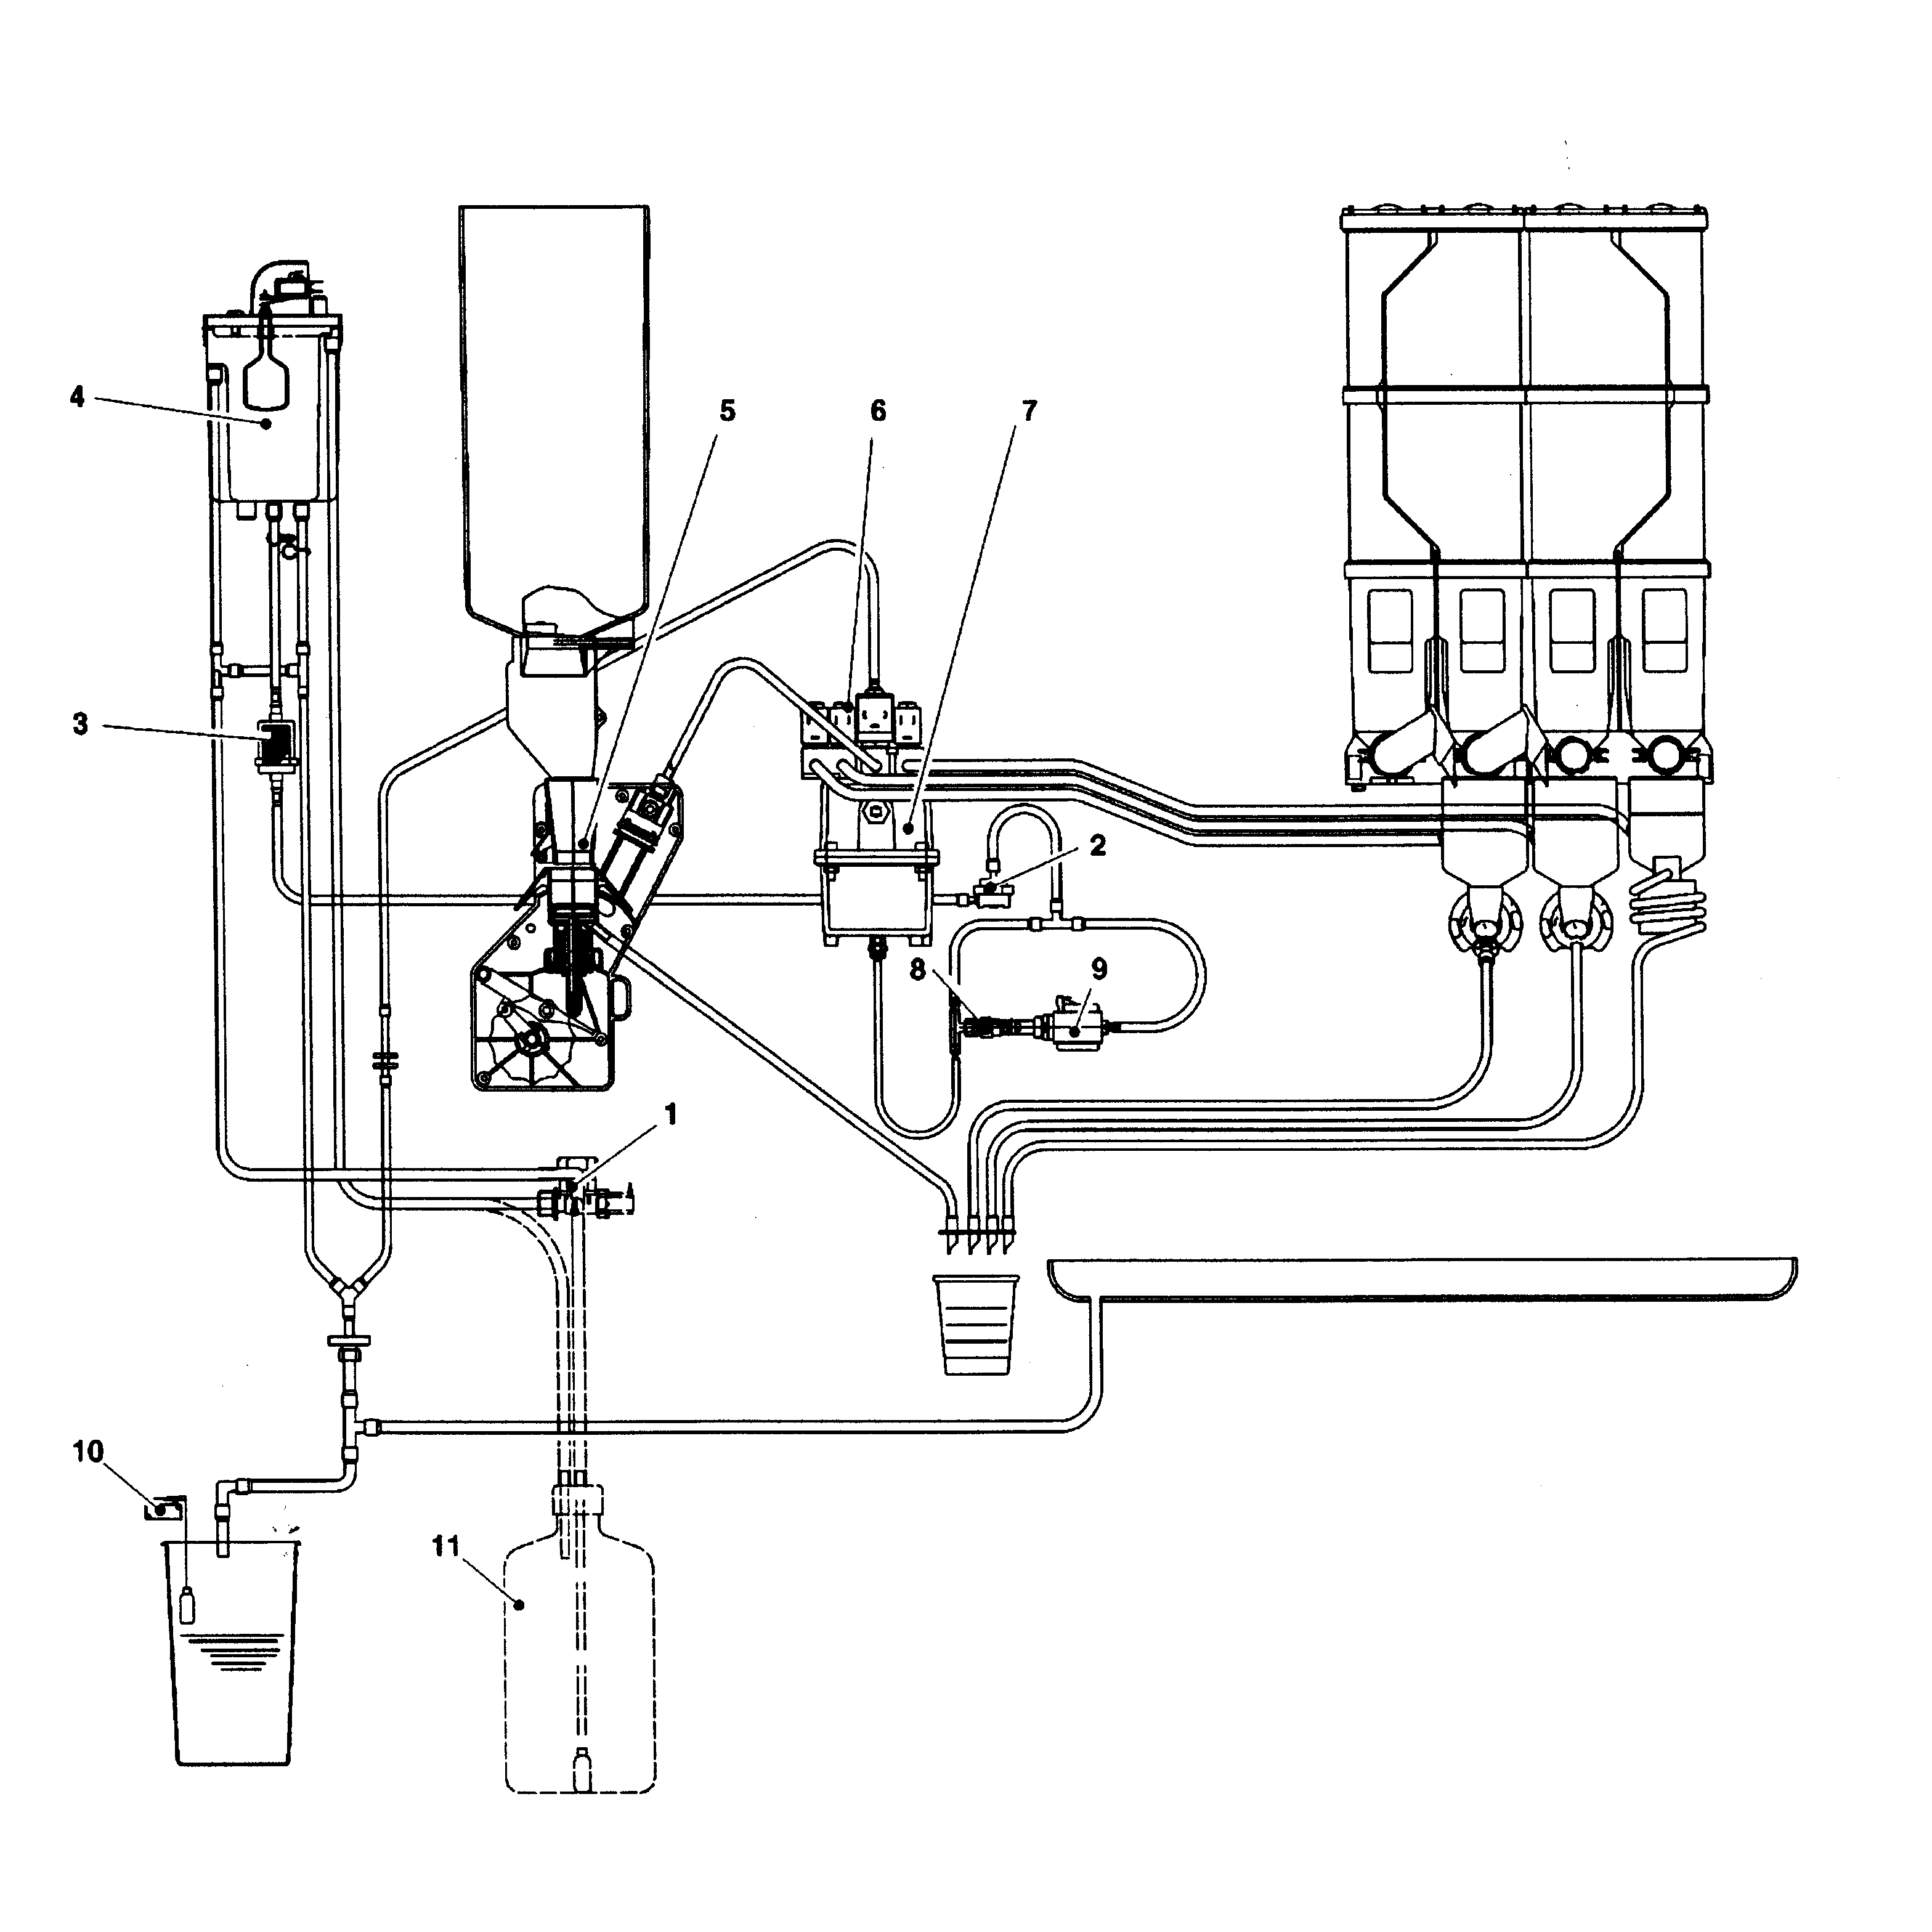

- Электромагнитный клапан подачи воды  - Счетчик объема  - Механический фильтр  - Воздушная пробка  - Кофейный модуль | - Электромагнитный клапан растворимых продуктов  - Кофейный бойлер  - Байпас  - Вибронасос  - Поплавок контейнера жидких отходов  - Смягчитель воды (если прилагается)

ВОДНАЯ СИСТЕМА ДЛЯ InstaNt
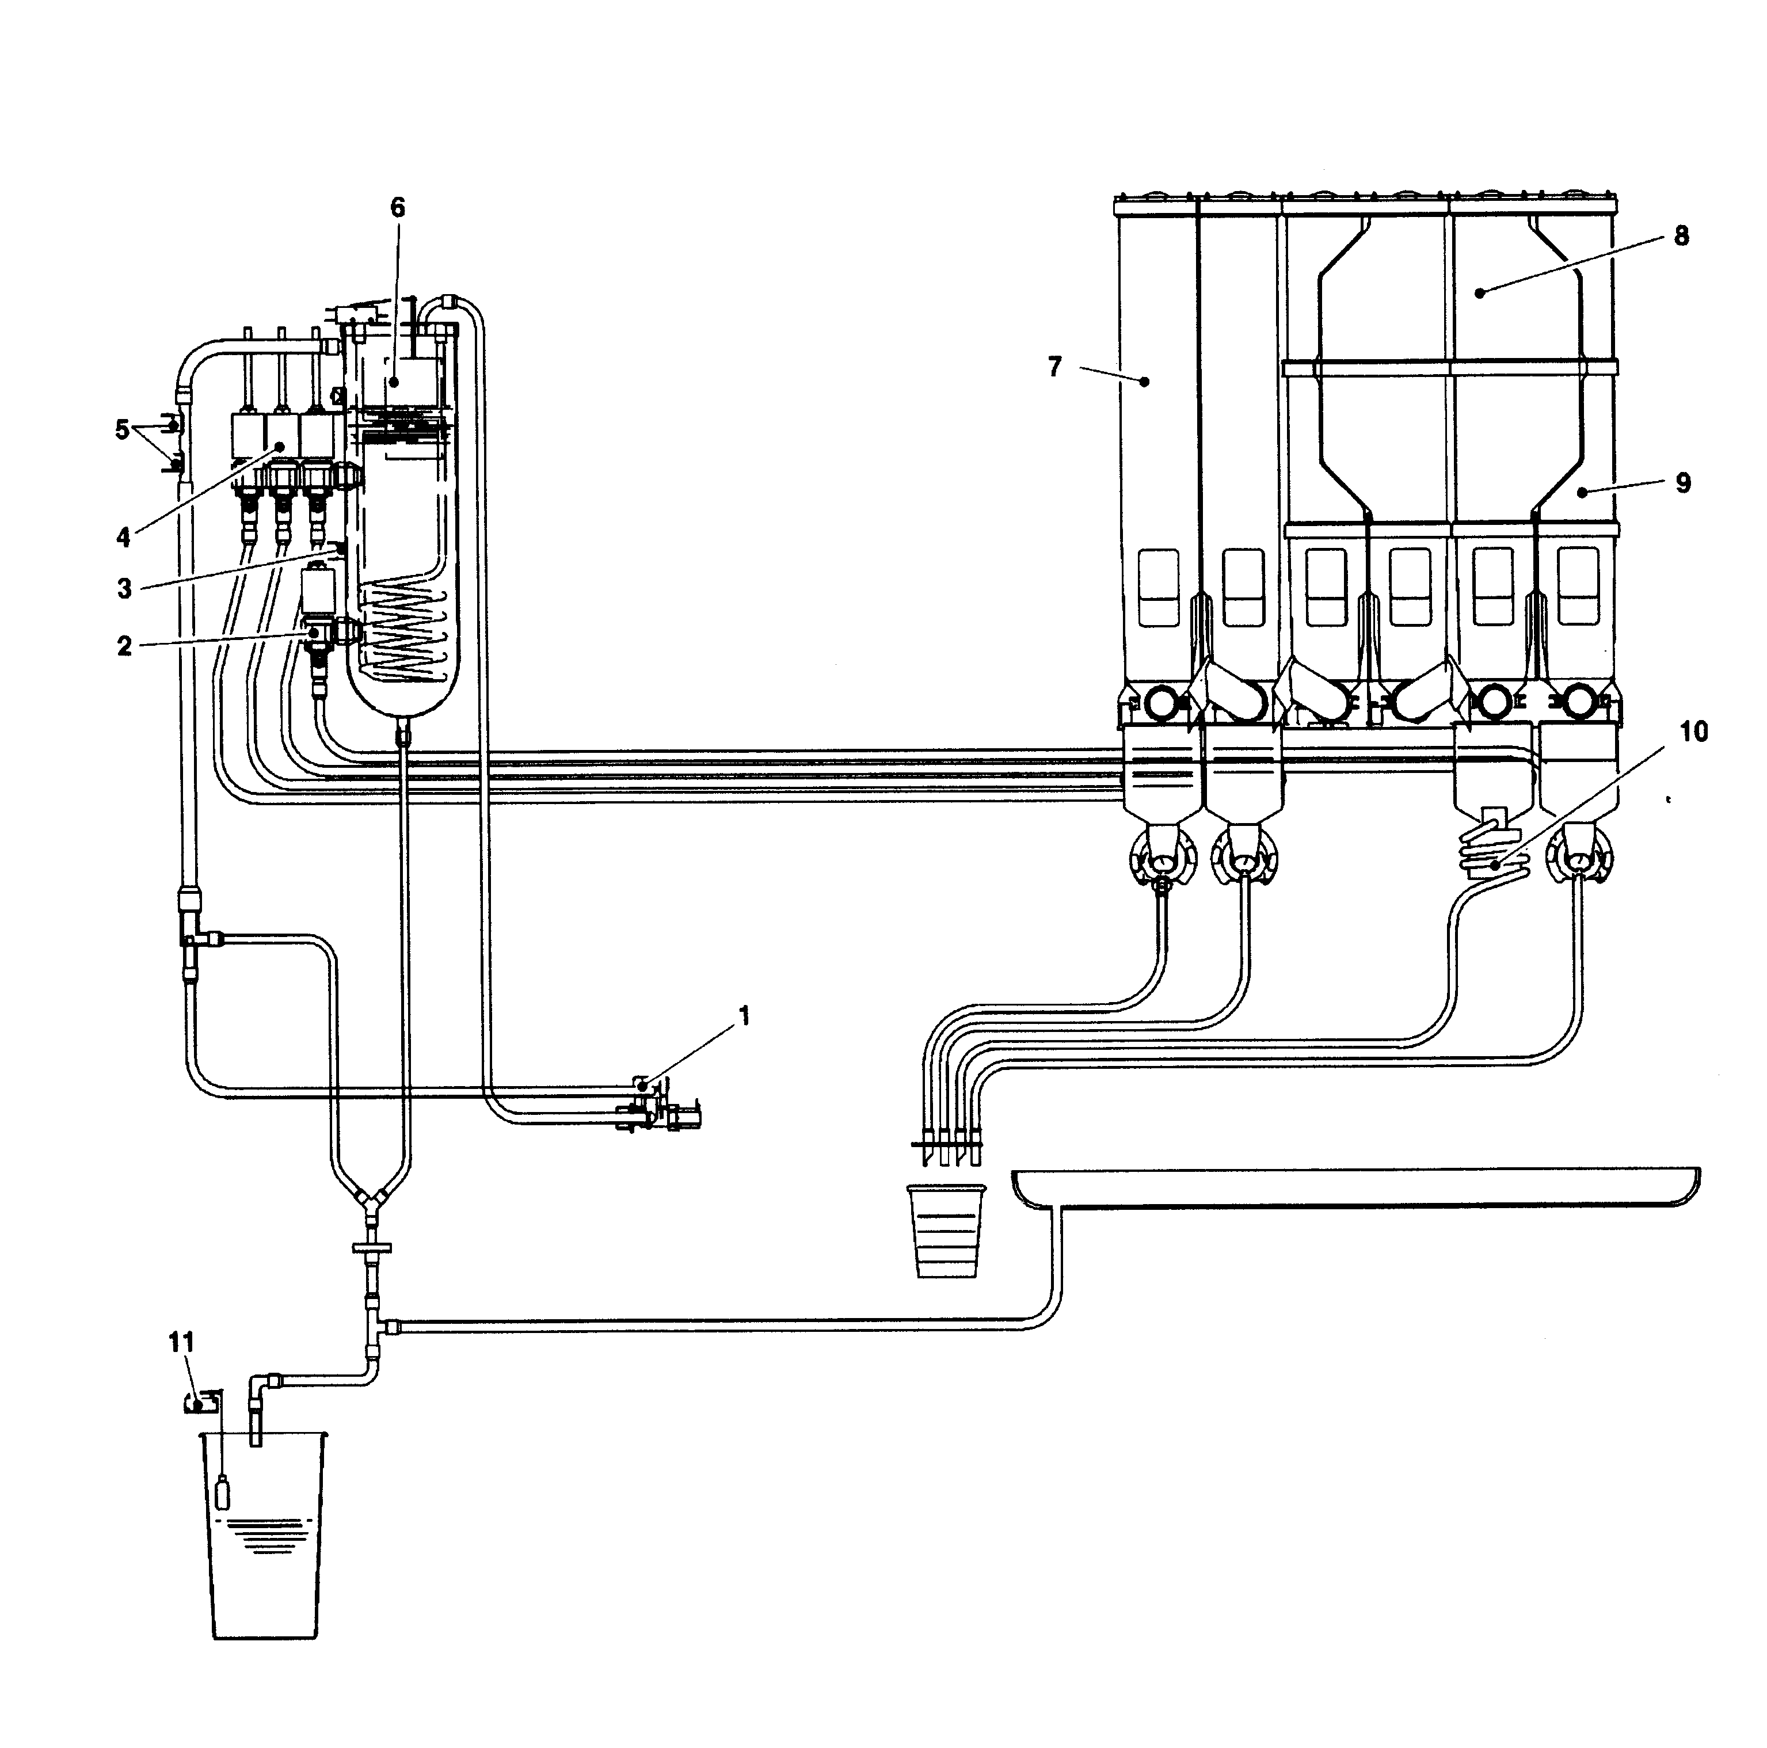

- Электромагнитный клапан подачи воды  - Электромагнитный клапан горячей воды (если есть)  - Предохранительный термостат  - Электромагнитный клапан растворимых продуктов  - Термостаты предотвращения закипания  - Поплавок бойлера | - Одиночный контейнер  - Большое отделение двойного контейнера  - Малое отделение двойного контейнера  - Змеевик растворимых продуктов (если есть)  - Поплавок контейнера жидких отходов

ОБОБЩЕНИЕ Меню

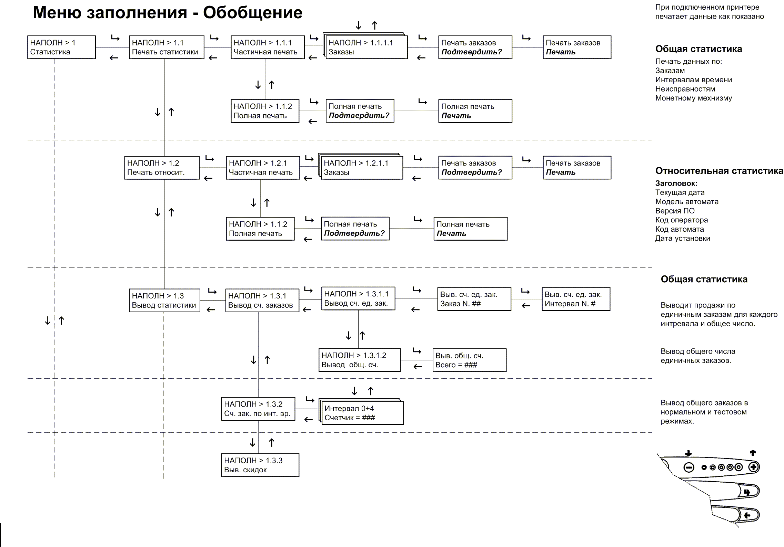
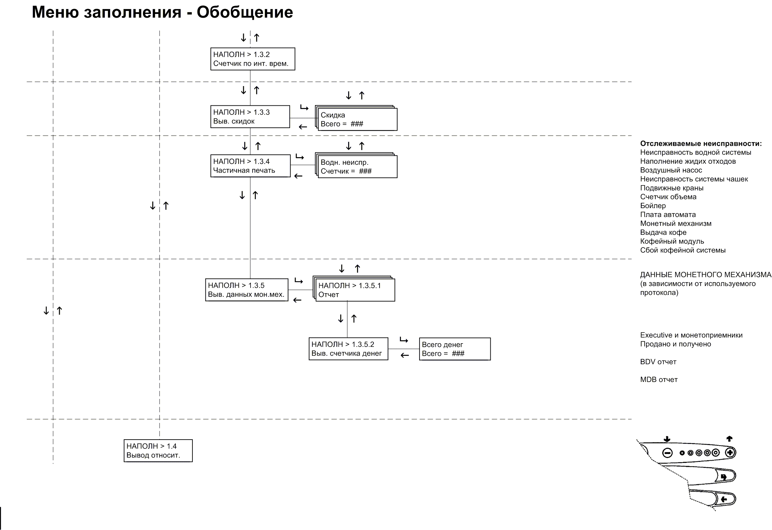
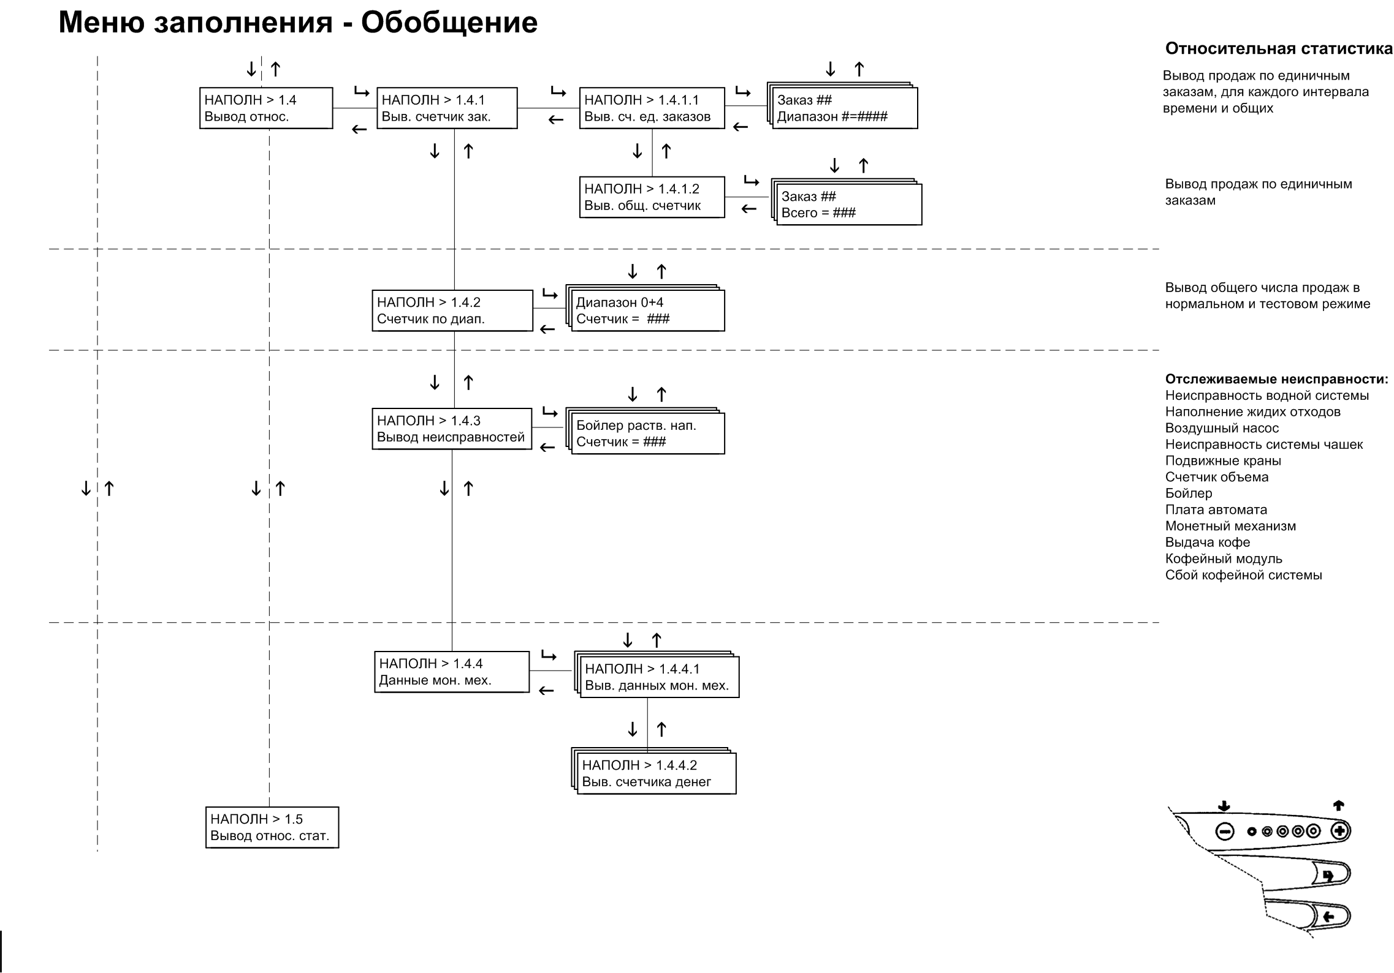
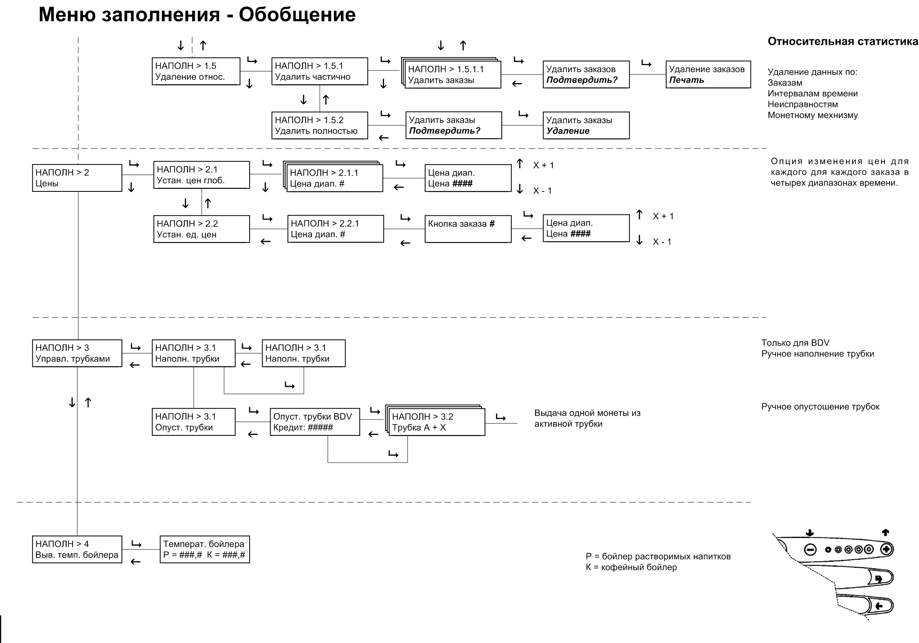
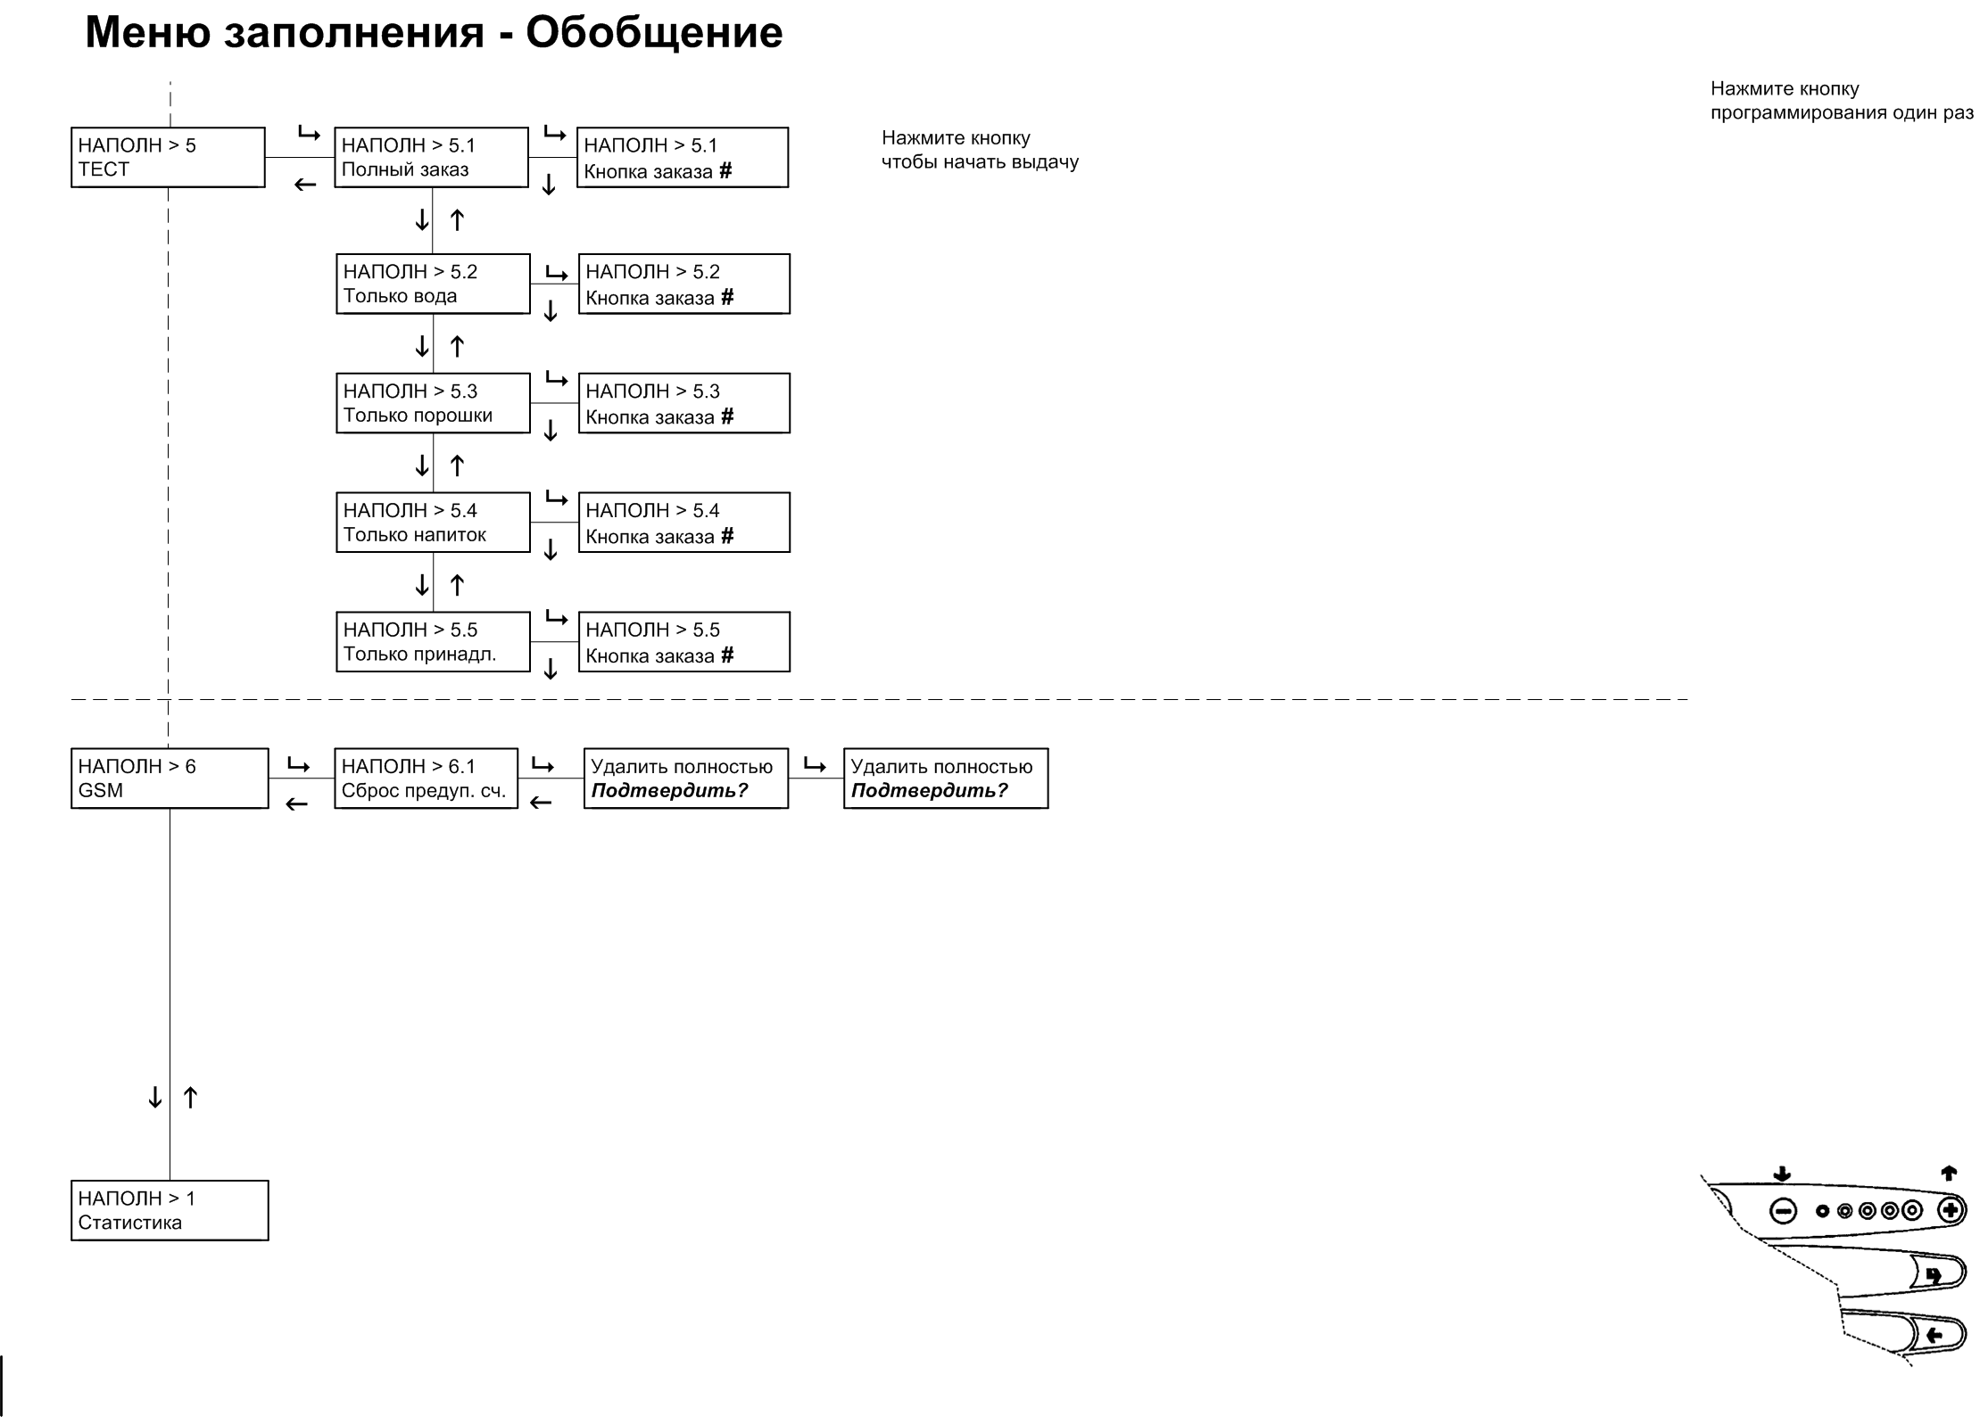
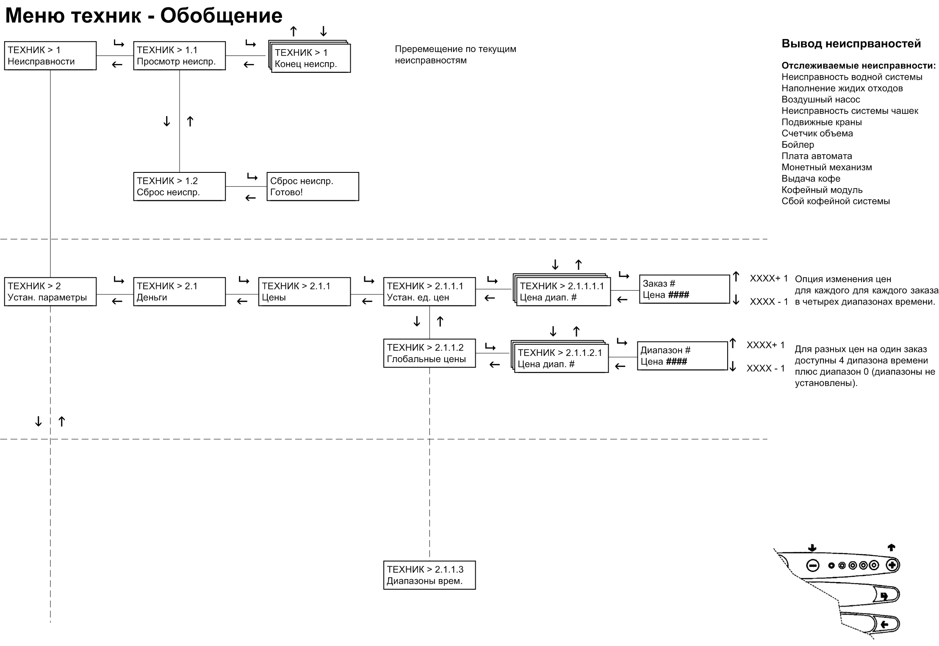
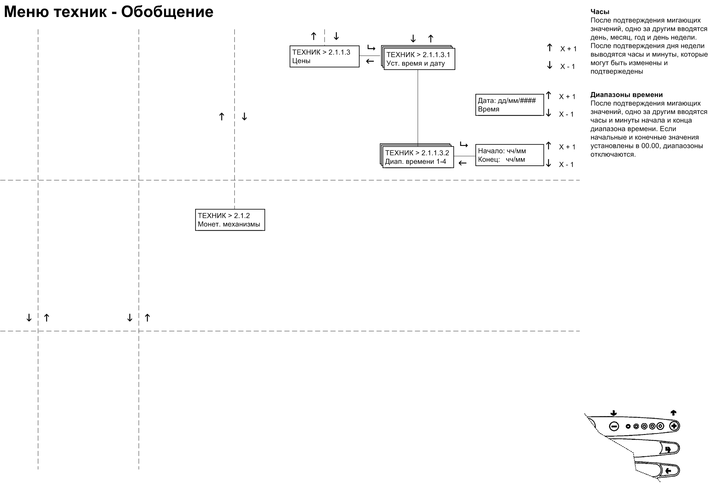
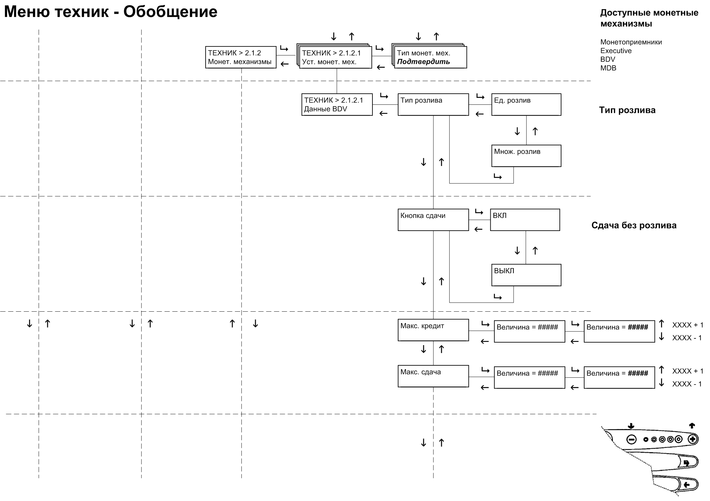
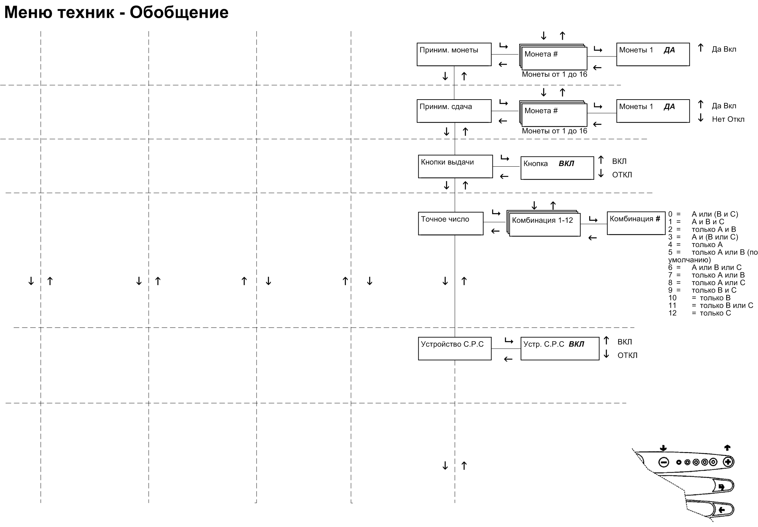
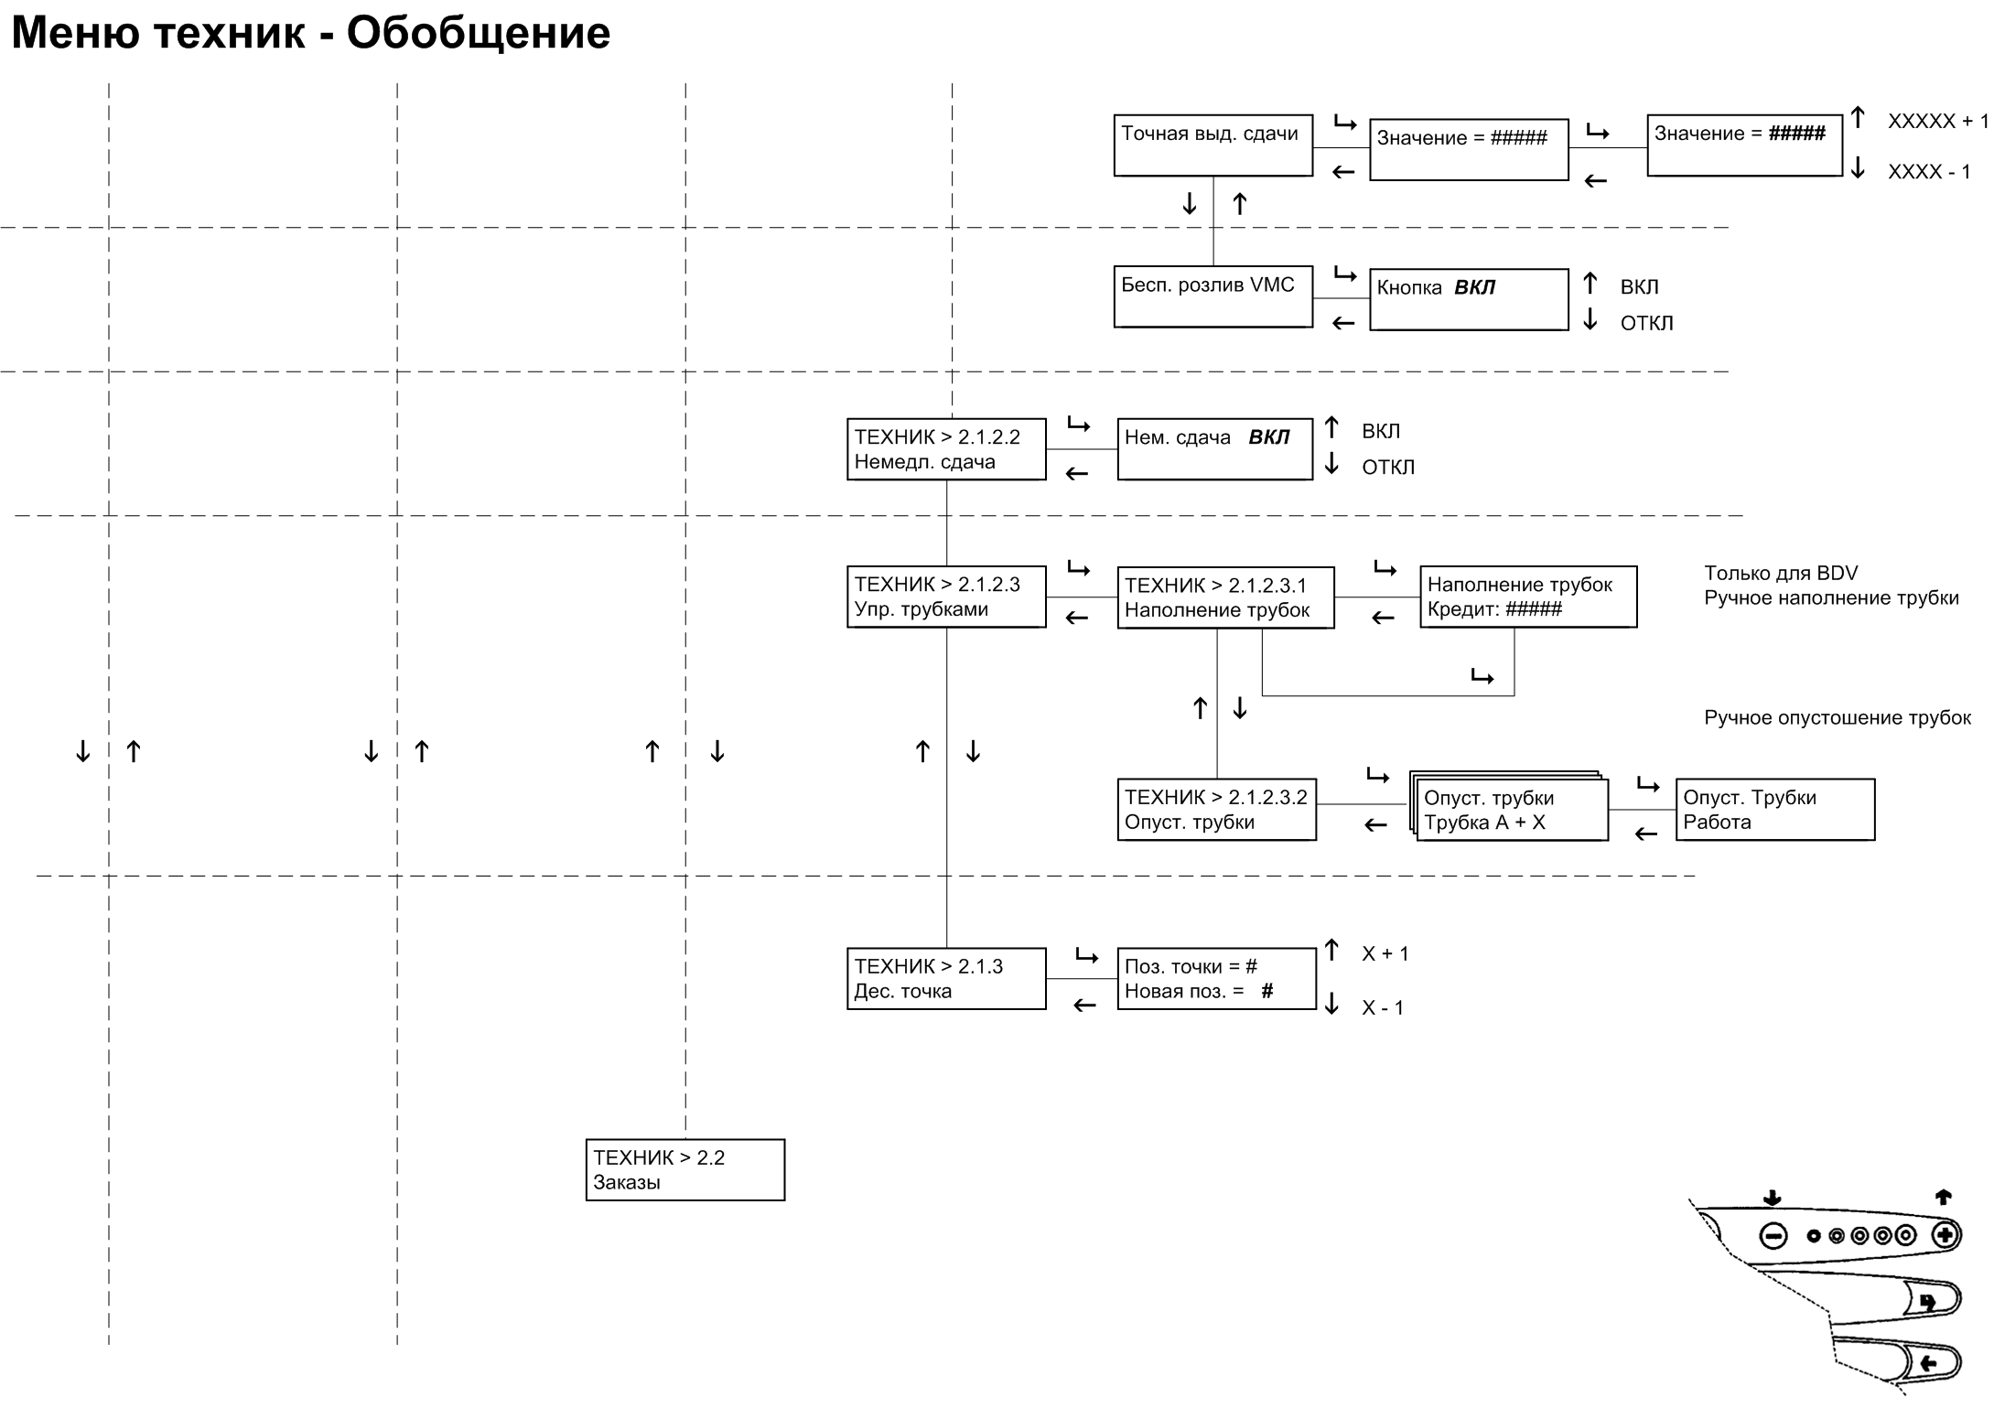
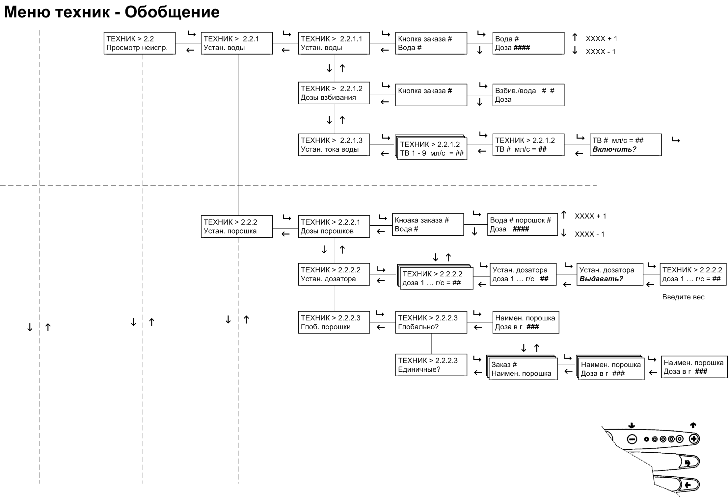
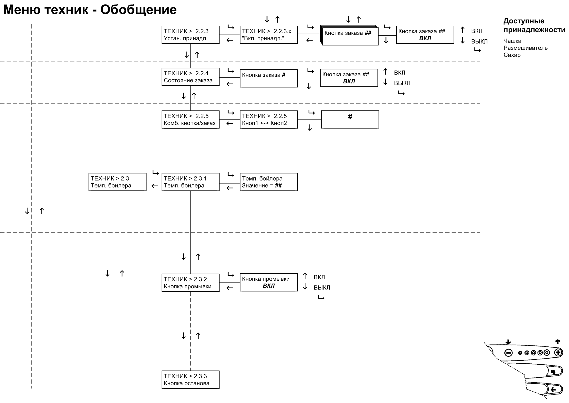
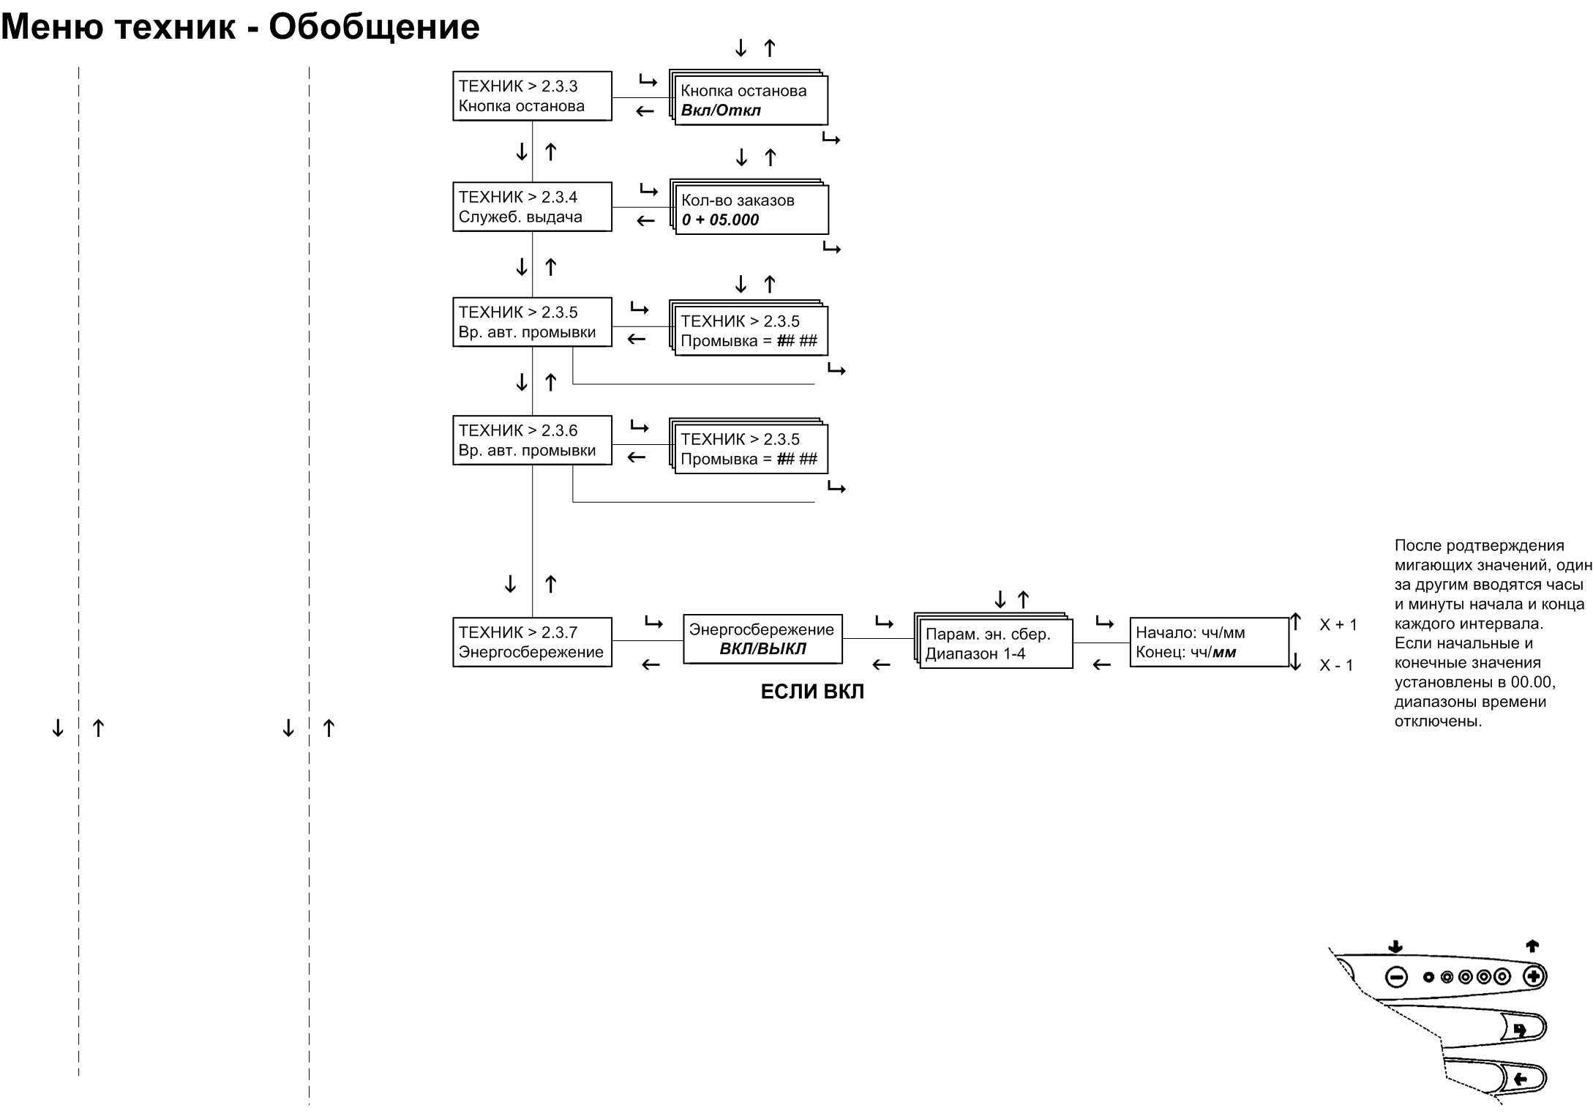
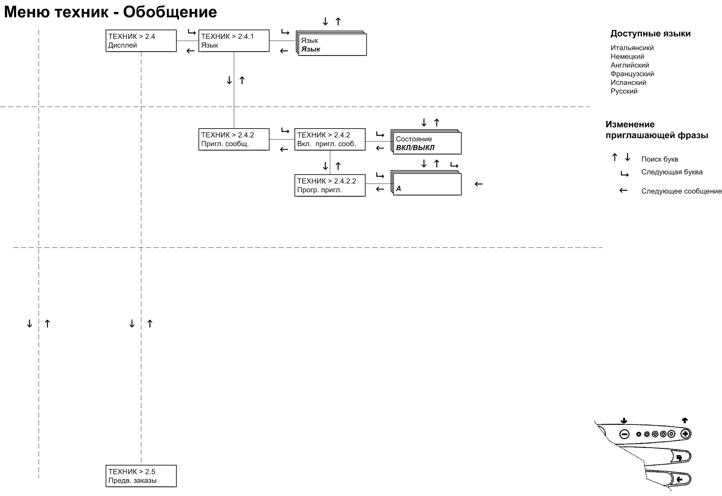
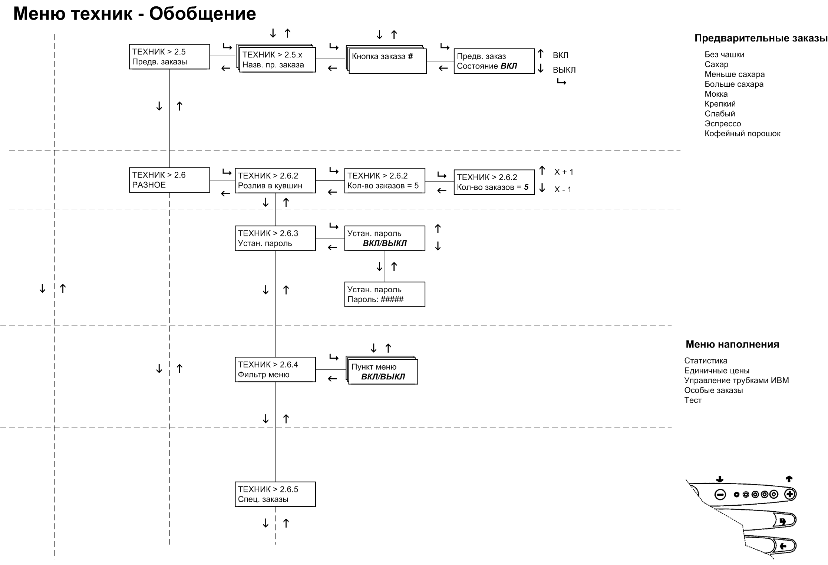
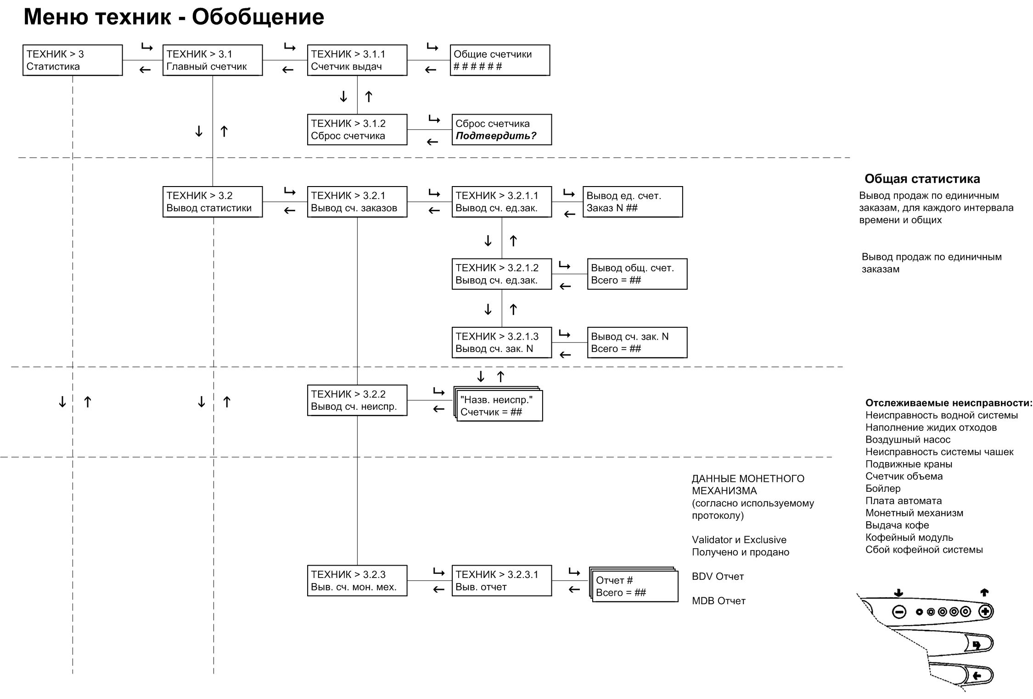
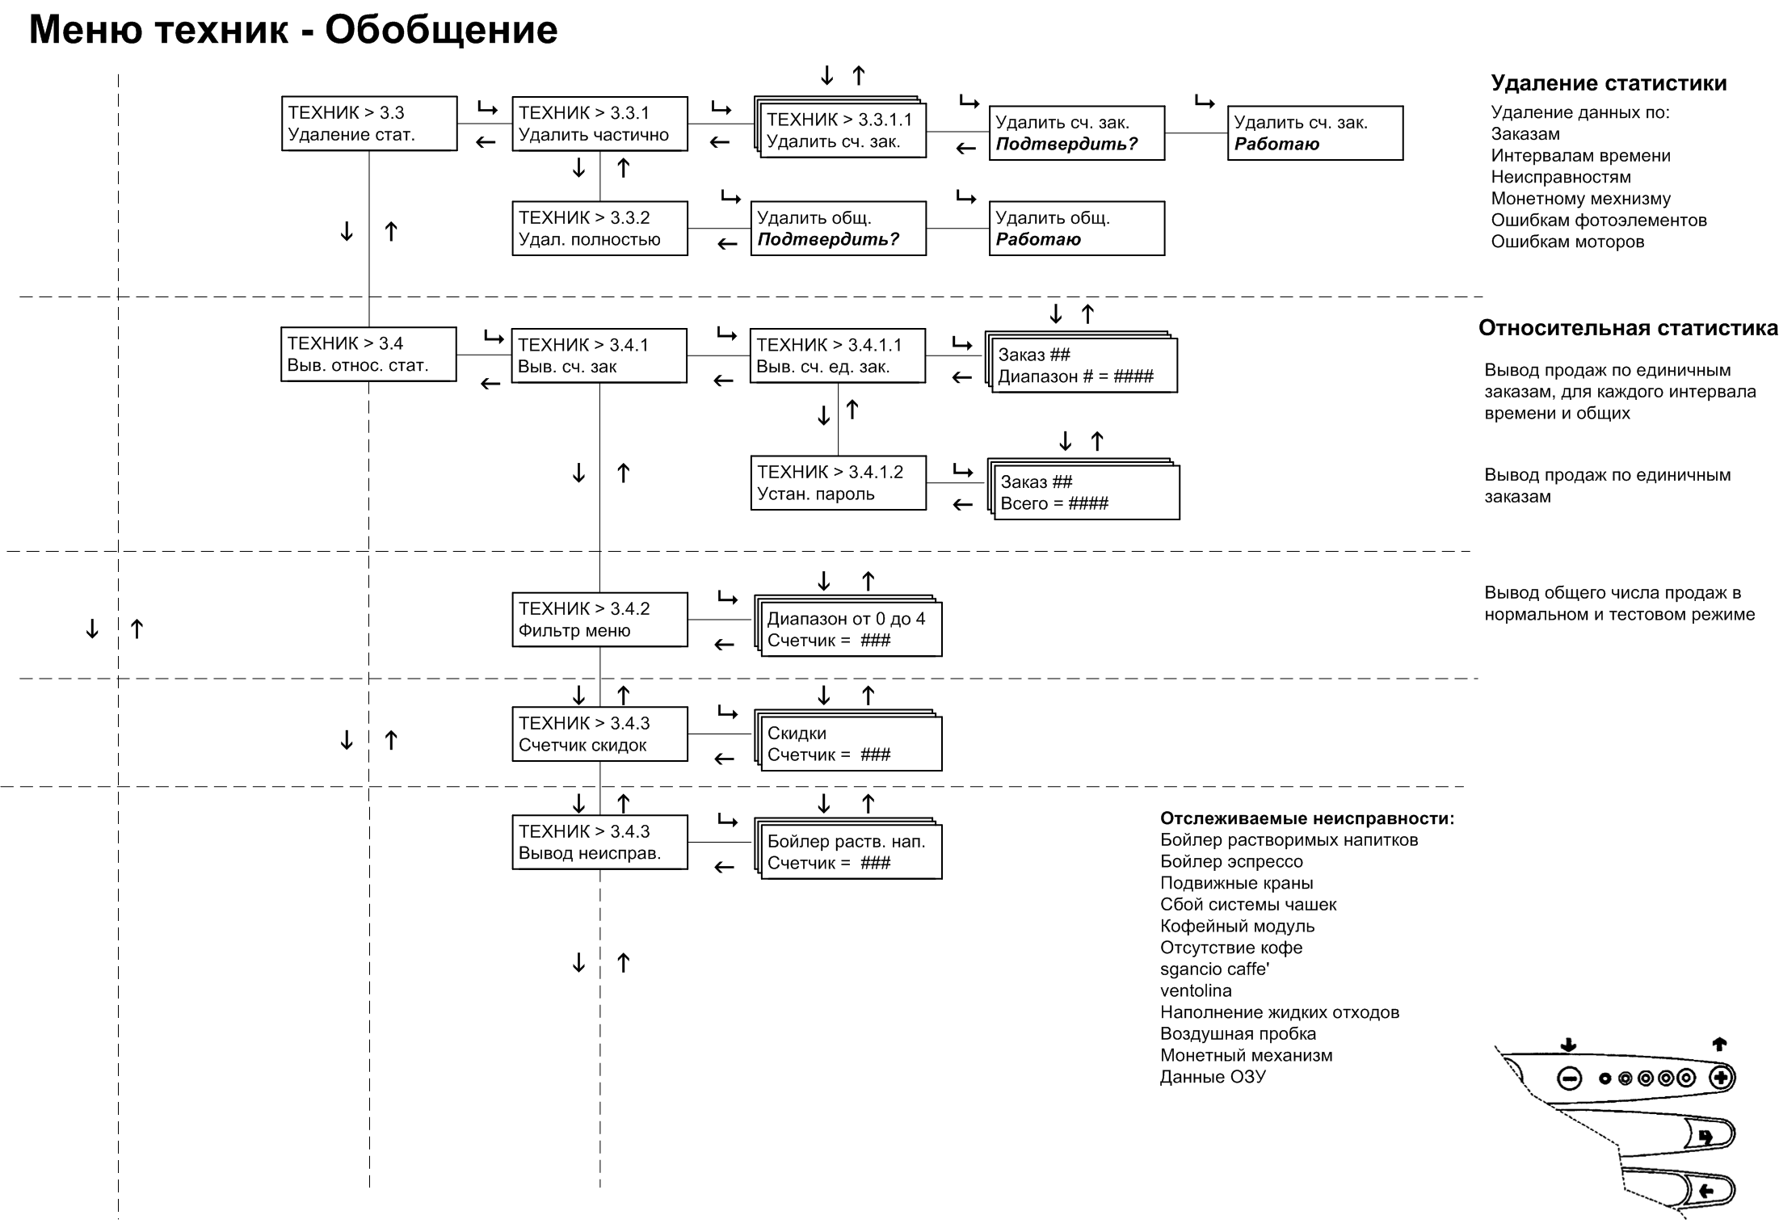
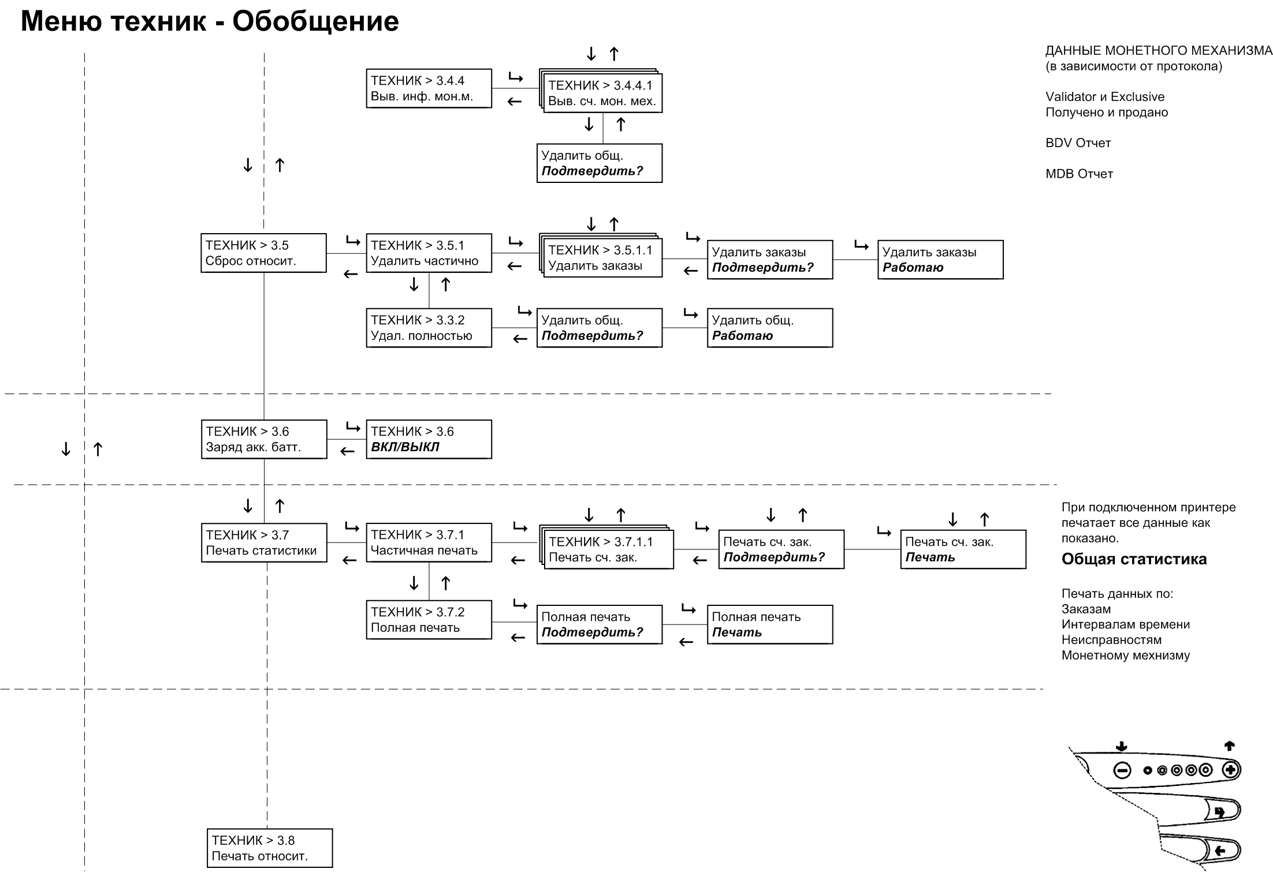
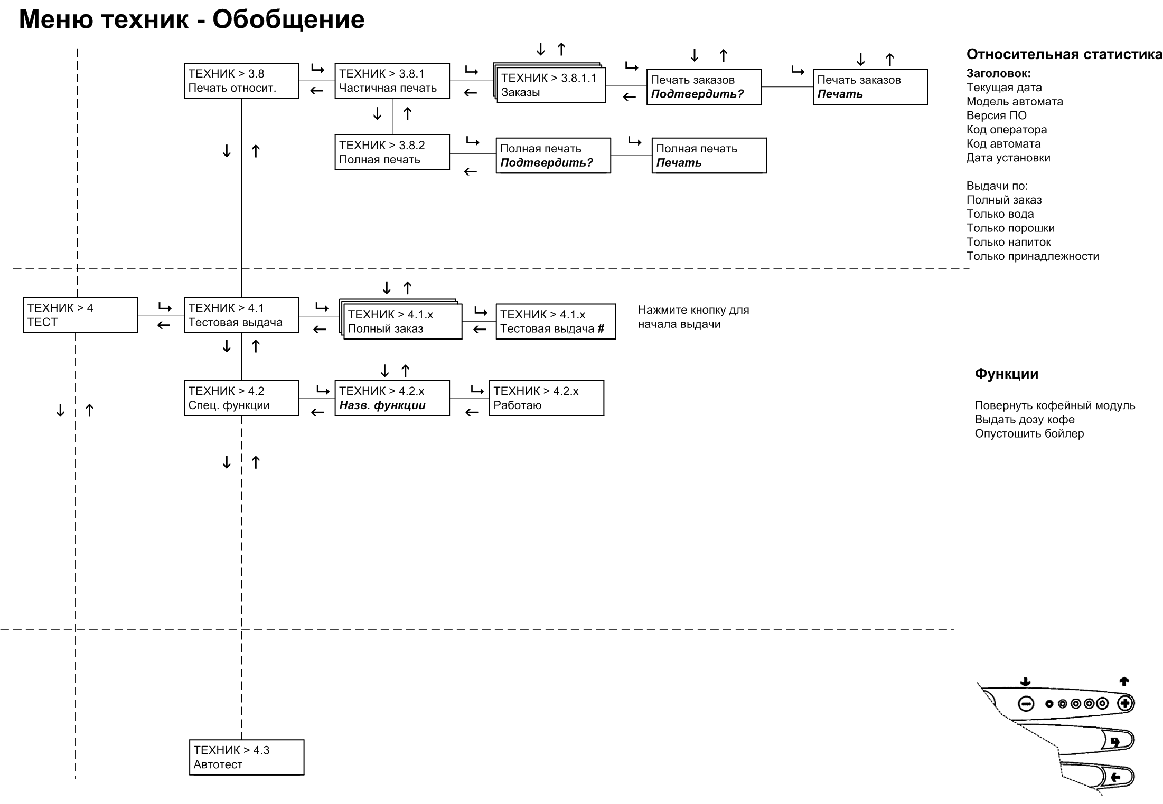
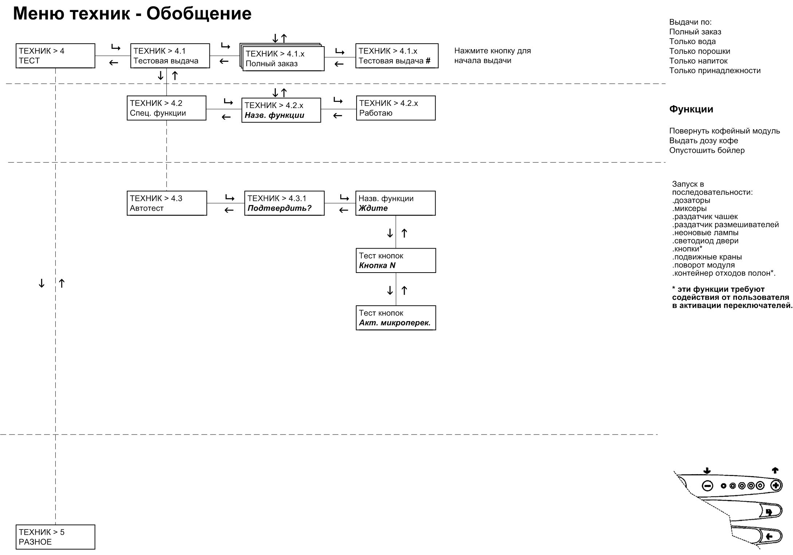
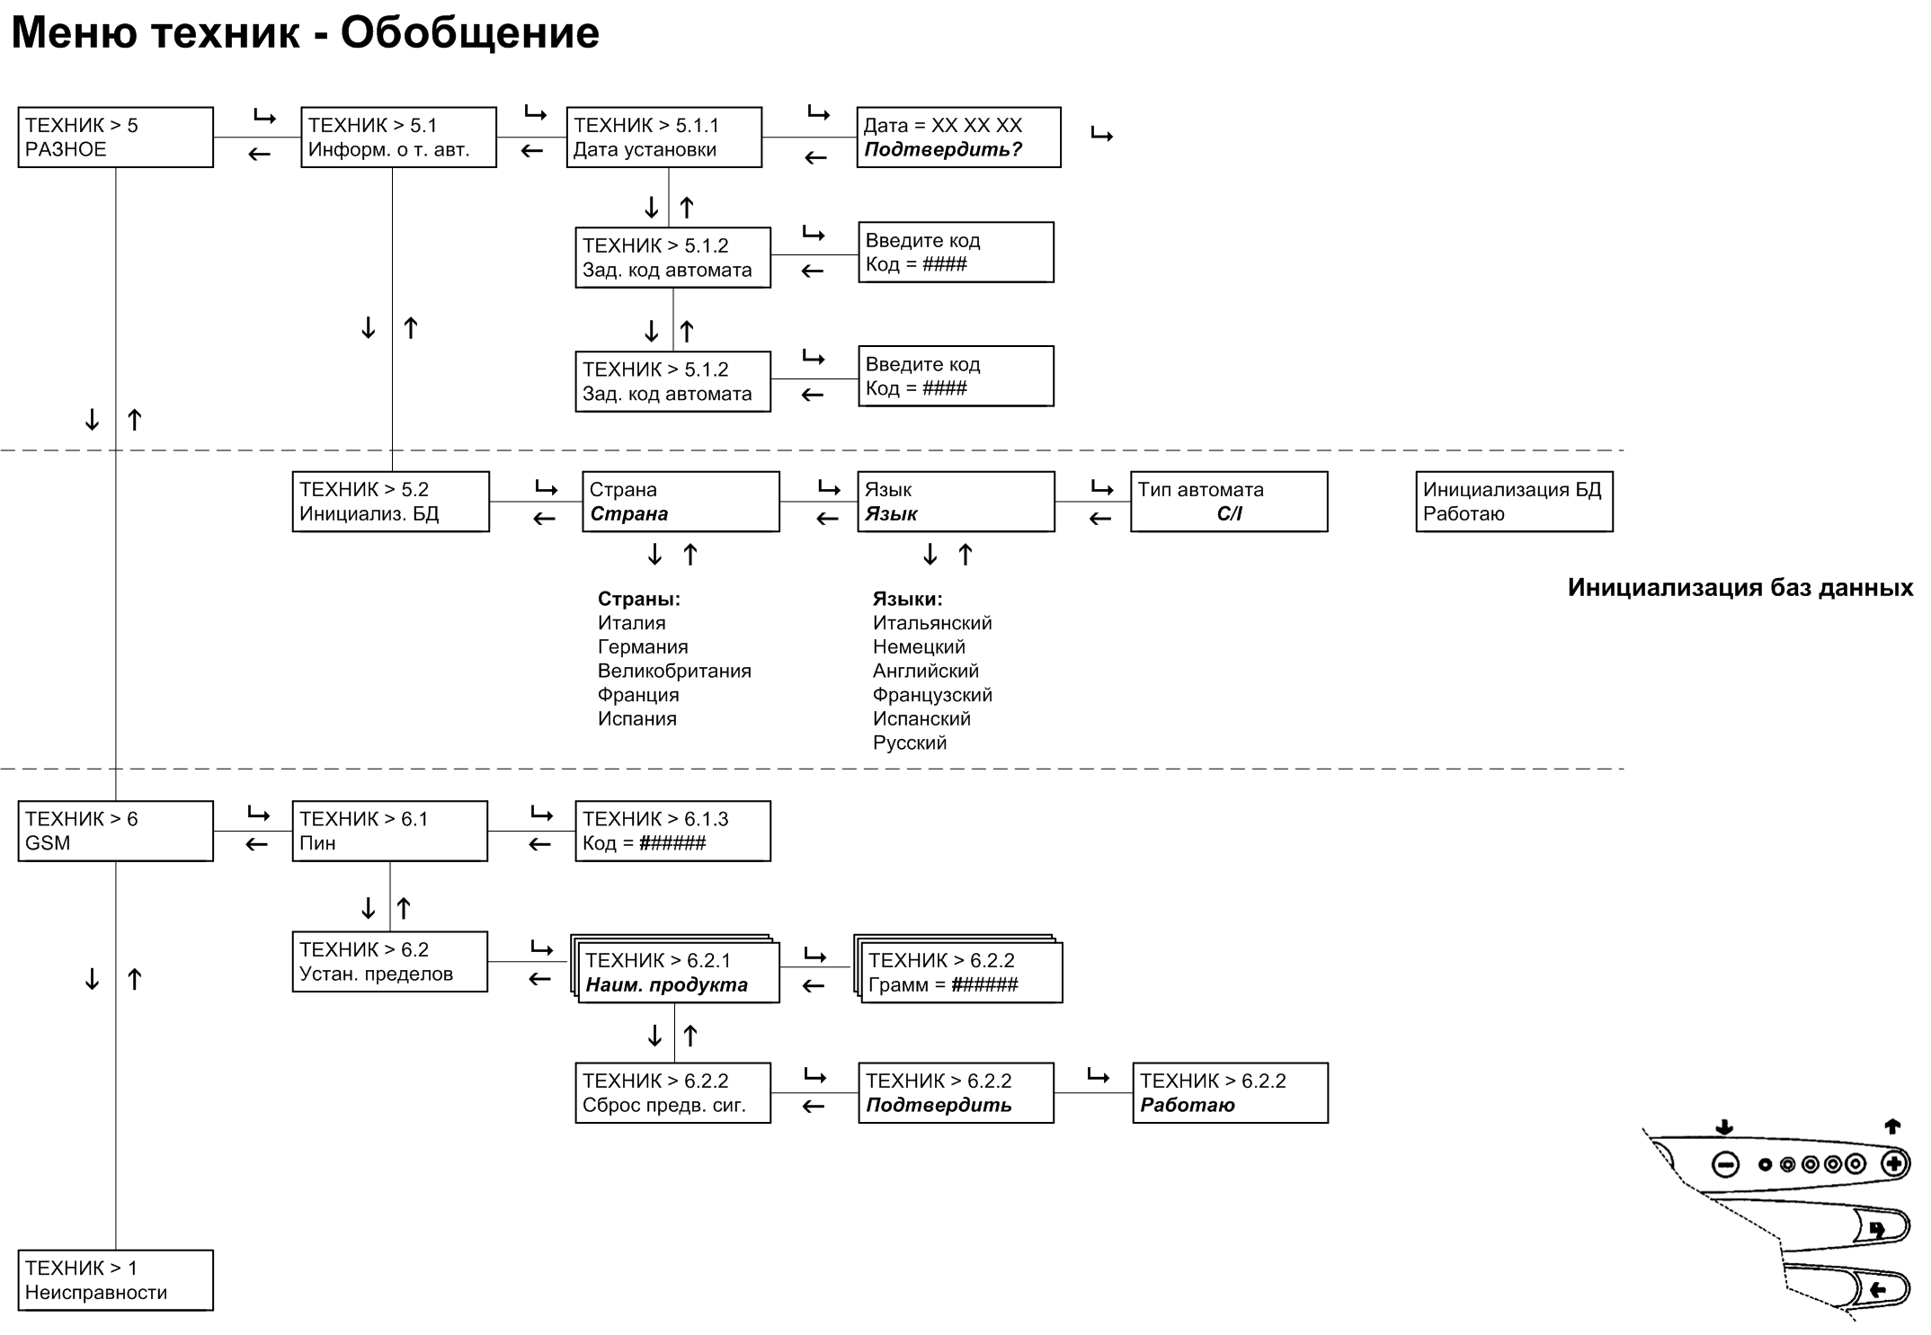

РАСШИФРОВКА ОБОЗНАЧЕНИЙ НА
ПРОВОДКЕ
КОД | ОПИСАНИЕ
CM1  CMSB  CV  E1-…  EEA  ER  ESC  EX  FA  FREE  ID  IMSP  IP  IPF  IVA  IVB  KC1-..  KS1-..  LCD  M  MAC  MD1-..  MDB  MDZ  MF1 | КОНТРОЛЛЕР МОТОРА КОФЕЙНОГО МОДУЛЯ  КОНТРОЛЛЕР МОТОРА ВЫДАЧИ СТАКАНЧИКОВ  ОБЪЕМНЫЙ СЧЕТЧИК  ЭЛЕКТРОМАГНИТНЫЙ КЛАПАН – INSTANT  ЭМ КЛАПАН ПОДАЧИ ВОДЫ  ЭМ КЛАПАН ВЫДАЧИ КОФЕ  МАГНИТ ВЫДАЧИ КОФЕ  РАЗЪЕМ EXECUTIVE МОНЕТОПРИЕМНИКА  ПОДАВИТЕЛЬ РАДИОПОМЕХ  ПЕРЕКЛЮЧАТЕЛЬ СВОБОДНОГО РОЗЛИВА  ПЕРЕКЛЮЧАТЕЛЬ ДОЗ КОФЕ  МИКРОПЕРЕКЛЮЧАТЕЛЬ РАЗМЕШИВАТЕЛЕЙ  РЫЧАЖОК ДВЕРИ  ДАТЧИК НАПОЛНЕНИЯ КОНТЕЙНЕРА ДЛЯ ОТХ.  ДАТЧИК ПУСТОГО БОЙЛЕРА  МИКРОПЕРКЛ. ПУТОГО РАЗДАТЧИКА СТАК.  ПРЕДОХРАНИТЕЛЬ КОФЕЙНОГО БОЙЛЕРА  ЗАЩИТНЫЙ ПРЕДОХРАНИТЕЛЬ  ЖИДКОКРИСТАЛЛИЧЕЧКИЙ ДИСПЛЕЙ  МОТОР КОФЕЙНОГО МОДУЛЯ  КОФЕМОЛКА  ДОЗАТОРЫ – INSTANT  РАЗЪЕМ ДЛЯ МОНЕТНОГО МЕХАНИХМА MDB  ДОЗАТОР – САХАР  МОТОР ВЗБИВАНИЯ

КОД | ОПИСАНИЕ
MPU  MSB  MSCB  MSP  NTC  NTCS  PB  PIP  PL  PM  PSB  RCC  RCS  RIS  RS232  SM  SM1  SM2  SP  STRC  TR  TX…  TZ  UPS  VENT | МКПЕРЕКЛ. ПОЗИЦИОНИРОВАНИЯ КРАНОВ  МОТОР ВЫДАЧИ СТАКАНЧИКОВ  МОТОР ПОВОРОТА ОТСЕКОВ СО СТАК.  МОТОР ВЫДАЧИ РАЗМЕШИВАТЕЛЕЙ  ДАТЧИК ТЕМПЕРАТУРЫ  ДАТЧИК ТЕМП. БОЙЛЕРА РАСТВОРИМЫХ НАП.  РАЗЪЕМ ПИТАНИЯ  КНОПКА ПРОГРАММИРОВАНИЯ  КНОПКА ПРОМЫВОЧНОГО ЦИКЛА  НАСОС  КНОПКА ВЫДАЧИ СТАКАНЧИКА  НАГРЕВАТЕЛЬНЫЙ ЭЛ. КОФЕЙНОГО БОЙЛЕРА  НАГР. ЭЛ. БОЙЛЕРА РАСТВОРИМАХ НАПИТКОВ  НАГРЕВАТЕЛЬ КОФЕЙНОГО МОДУЛЯ  ПОСЛЕДОВАТЕЛЬНЫЙ ПОРТ  ПЛАТА УПРАВЛЕНИЯ  ПЛАТА УПРАВЛЕНИЯ  ПЛАТА РАСШИРЕНИЯ  ПЛАТА КНОПОК  ТИРИСТОРНАЯ ПЛАТА НАГРЕВАНИЯ БОЙЛЕРА  ТРАНСФОРМАТОР  ЗАМЕДЛЕННЫЙ ПРЕДОХРАНИТЕЛЬ (X=ТОК)  СЕНСОР СТАКАНЧИКОВ  ПЕЧАТНАЯ ПЛАТА МОДУЛЯ ОХЛАЖДЕНИЯ  ВЕНТИЛЯТОР

